

智能文档审阅系统操作手册v9.0

第15版



版本控制信息

| 版本 | 日期 | 新增/修改 | 说明 | 撰写人 |
| --- | --- | --- | --- | --- |
| V1.0 | 2018/7/03 | 新增 | 创建IDPS操作手册 | 安怡 |
| V2.0 | 2018/10/23 | 修改 | 创建IDPS2.0操作手册 | 安怡、袁桂英 |
| V2.0 | 2018/11/13 | 修改 | 更新操作手册内容 | 安怡 |
| V2.0 | 2018/12/05 | 新增 | 新增新手指南 | 安怡 |
| V2.0 | 2019/8/23 | 修改 | 修改操作手册内容 | 安怡、桑艳丽 |
| V2.2 | 2019/12/04 | 修改 | 更新操作手册内容 | 桑艳丽 |
| V4.3 | 2020/05/09 | 修改 | 更新操作手册内容 | 安怡、桑艳丽、谢文成 |
| V5.0 | 2020/07/11 | 修改 | 更新操作手册内容 | 安怡 |
| V5.1 | 2020/08/17 | 修改 | 更新操作手册内容 | 谢文成、邵翙 |
| V5.3 | 2020/09/28 | 修改 | 更新操作手册内容 | 谢文成 |
| V6.0 | 2020/11/11 | 修改 | 更新操作手册内容 | 桑艳丽 |
| V6.1 | 2021/01/12 | 修改 | 更新操作手册内容 | 桑艳丽 |
| V6.8 | 2021/06/10 | 修改 | 更新操作手册内容 | 桑艳丽 |
| V7.0 | 2021/08/25 | 修改 | 更新操作手册内容 | 谢文成 |
| V7.1 | 2021/09/09 | 修改 | 更新操作手册内容 | 杨嘉琦、谢文成 |
| V7.2 | 2021/09/30 | 修改 | 更新操作手册内容 | 谢文成 |
| V8.0 | 2021/11/01 | 修改 | 更新操作手册内容 | 谢文成 |
| V8.1 | 2021/11/18 | 修改 | 更新操作手册内容 | 杨嘉琦、谢文成 |
| V8.2 | 2021/12/22 | 修改 | 更新操作手册内容 | 杨嘉琦、谢文成 |
| V8.3 | 2022/02/14 | 修改 | 更新操作手册内容 | 谢文成、杨嘉琦 |
| V8.4 | 2022/03/30 | 修改 | 更新操作手册内容 | 刘亚东 |
| V8.4.5 | 2022/05/16 | 修改 | 更新操作手册内容 | 刘亚东 |
| V8.5 | 2022/06/29 | 修改 | 更新操作手册内容 | 刘亚东、陈雪遥 |
| V9.0 | 2022/09/01 | 修改 | 更新操作手册内容 | 刘亚东 |

目 录

一 IDPS简介 1

1.1 简介 1

1.2 产品特色 1

二 注册登录 1

2.1 注册 1

2.2 登录 1

2.3 登录问题 2

三 AI中心 3

四 文档抽取 3

4.1 抽取卡片 4

4.2 立即上传 5

4.3 抽取详情页 7

4.4 文档抽取历史记录 13

五 文字识别 14

5.1 立即上传 14

5.2抽取详情页 15

5.3查看抽取结果列表 17

5.4 文字识别的历史记录 17

六 表格解析 18

6.1 表格抽取 18

6.2 查看表格解析详情 19

6.3 修正原始表格 20

6.4 高亮指定单元格 21

6.5 修改表格解析内容 22

6.6 编辑表格信息 22

6.7 导出表格 23

6.8 旋转 / 重新识别 23

6.9 其他功能 24

6.10 导出/ 批量导出 25

七 风险审核 25

7.1审核规则组配置 25

7.2 新建审核任务 29

7.3上传审核文件 29

7.4 审核任务列表 30

7.5 审核详情页面 31

八 版面解析 36

8.1 新增版面解析功能 36

8.2 上传解析任务 36

8.3 历史记录 37

8.4版面解析详情页面 37

九 文档比对 37

9.3 比对任务列表 41

9.4 比对规则配置 41

十 工具 43

10.1 文档格式转换 43

10.2 文档拼接工具 43

10.3 多图合并文件 44

十一 文件分类 45

11.1配置场景 45

11.2分类模型列表 47

11.4新建分类任务 49

11.5查看分类结果 50

十二 文档标注 52

12.1 标注角色 52

12.2 标注任务管理 53

12.3 标注文档列表 55

十三 文档类型管理 61

13.1 文档类型设置 62

十四 模型中心 64

14.1 算法模型管理 64

14.2 基础模型管理 72

十五 权限 74

15.1 用户管理 74

15.2 角色管理 76

十六 日志 78

16.1日志展示 78

附录1 (标注指南) 79

附录2 (新手指南) 81

# 一 IDPS简介

## 1.1 简介

文档智能审阅（IDPS, Intelligent Document Processing System）可应用于金融、制造、通信、法律、审计、媒体、政府等多种文字密集型行业，为企业自动化抽取文档的关键信息、对比不同版本的文档差异，以及发现文书中潜在的法律风险。

## 1.2 产品特色

1） 功能强大，满足多种文本处理场景需求

重新定义智能时代的文档审阅模式，基于海量文本语料库、审核规则、外界知识库（法规库），由浅及深的审阅文档；

2） 灵活易用，对接客户各个系统

系统使用Docker技术，部署轻便，扩容方便，能快速完成平台搭建；此外，系统既可独立部署，也可以API接口调用的方式直接对接现有系统业务；

3） 先进的机器学习和图像处理算法

使用先进的自然语言处理技术、计算机视觉，结合深度学习、图像处理等AI 技术实现对文档的深入理解和分析；

4） 产品成熟，沉淀了丰富的行业经验

现已服务金融、审计、法律等数百家企业，处理文档类型涵盖但不限于各类合同、审计报告、保险条款等多种文档；

# 二 注册登录

## 2.1 注册

达观智能文档审阅系统使用非开放式账户注册。管理员用户可以在“权限管理”页面创建新用户。

## 2.2 登录

被创建的用户可以通过输入账号、密码来登录系统(如下图)。请按以下步骤登录达观智能文档审阅系统 。

1）访问： [http://XXXXXX.datagrand.cn](http://XXXXXX.datagrand.net) （直接使用达观提供的平台或者私有化部署平台）

2）输入您的账户名、密码、验证码；

3）勾选记住用户名，将会把当前用户名、密码保存下来。（登出账户后，可以方便再次免输用户名密码，重新登录。）

4）点击登录按钮；

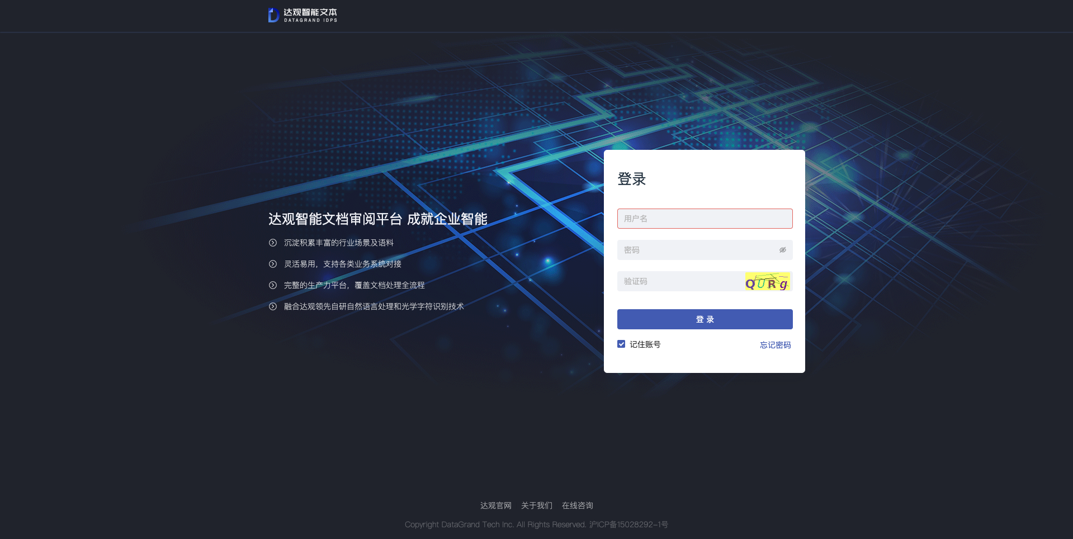

## 2.3 登录问题

**2.3.1 忘记密码**

普通用户：向本公司admin用户寻求帮助找回密码；

1. 点击忘记密码跳转输入绑定邮箱，修改密码链接通过邮箱方式发送，链接默认5分钟失效

2）没有绑定邮箱可以达观数据admin寻求帮助找回密码；

**2.3.2 退出系统**

点击下图的【退出登录】按钮后页面跳转至登录页面，用户退出系统。

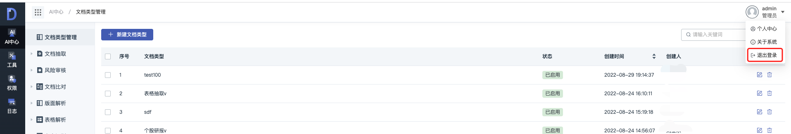

# 三 AI中心

AI中心是集【抽取】、【审核】、【比对】、【标注】、【管理】、【训练】等多功能，可大幅度提高企业对各种文档处理和管理效率的智能文档审阅。共有【文档抽取】、【扫描件抽取】、【风险审核】、【文档比对】、【文档标注】、【表格解析】、【版面解析】、【文档配置】、【模型中心】等多个模块，能最大程度覆盖企业的各个业务流程。

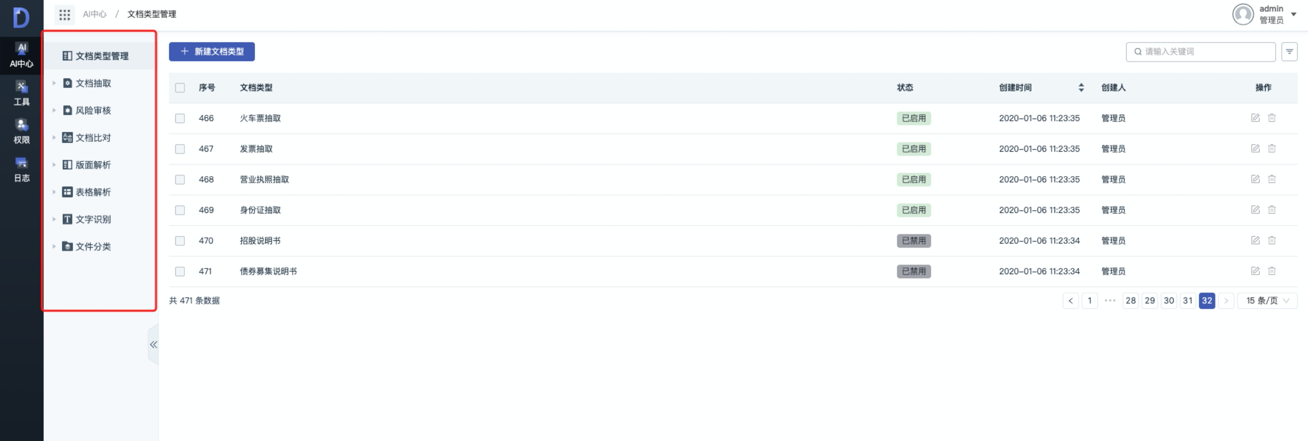

# 十三 文档类型管理

文档类型管理是文档标注、文档审核、文档抽取的基础。

1）标注时需要按照文档的类型进行标注，因此在文档标注模块使用之前需要建立对应的文档类型，然后文件按类型标注好之后就可以按照文档类型进行模型训练。文档抽取依赖文档类型配置-文档标注-模型中心。

## 13.1 文档类型设置

在标注文档标注开始之前必须对文档类型进行设置。文档标注、文档抽取和文档审核都将依据文档类型中设置的名称及其文档条款（字段）分别对文档进行标注、抽取和审核。

功能：创建文档类型和条款，为文档标注、文档抽取、文档审核提供底层支撑。

### 13.1.1 新建文档类型

在文档配置-文档类型管理页面，点击【新建文档类型】进入基本信息页面开始新建流程工作；

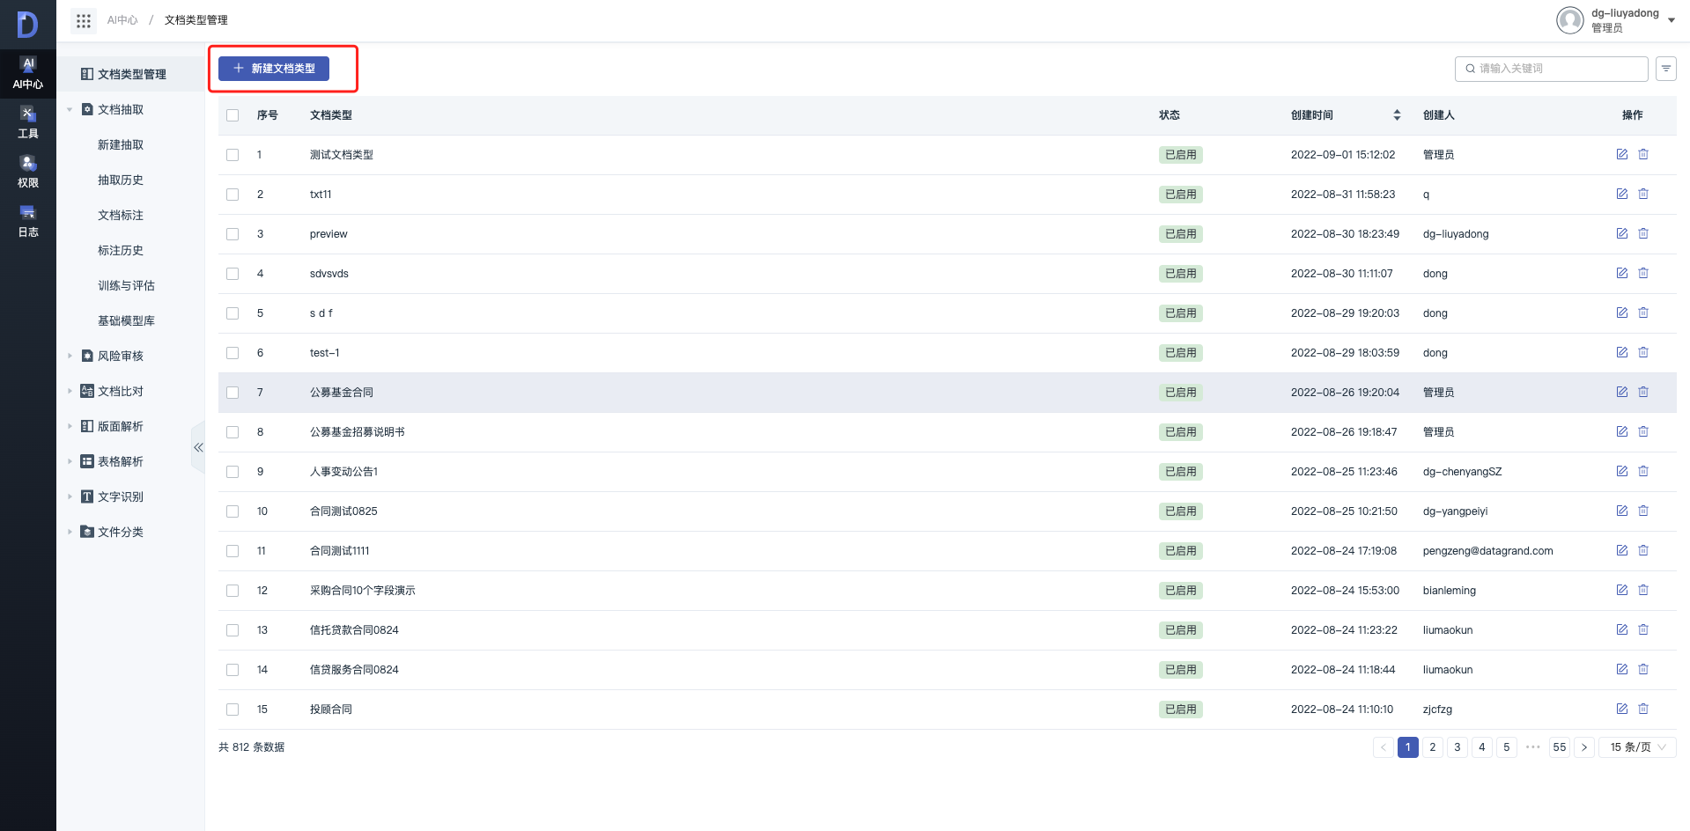

新建文档类型共分为四步：

第一步：填写基本信息：文档类型的名称是在该步骤创建；可在此页面导入包含字段类型信息的文件，如若不清楚文件导入的文件格式，可在文件导入页面下载文件模板，并根据该文档的提示说明填写相应的实体字段或组合字段，文档上传后，点击确定，如若文档类型的名称已填写，则会直接进入确认信息，

第二步：创建字段：创建字段页面也分为2大块，左侧显示的是文档类型基本信息，右侧显示的是新增文档条款项，点击右侧列表中右上角【+新增】，弹出「新增条款」，可进行根据用户需求添加条款信息；新增条款：填写条款名称，选择条款颜色（默认随机），选择条款类型（默认为字符），添加之后可选择返回条款列表（确定添加后新增条款窗体消失，返回到条款列表页面）或者继续添加条款（确定添加后停留在新增条款窗体页面）；也可编辑或删除操作；

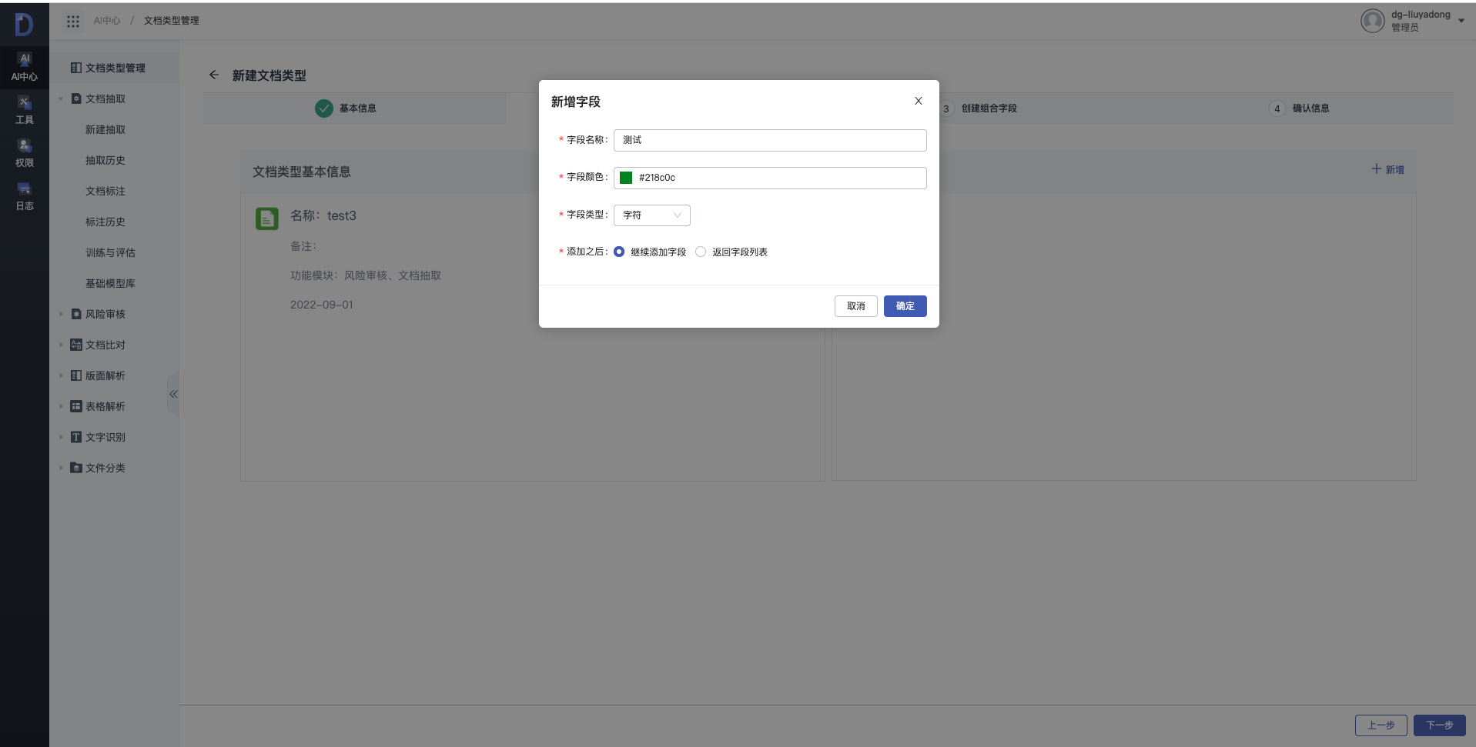

第三步：编辑组合字段：编辑组合字段页面左侧显示的是已有实体条款，可根据用户需求勾选实体字段；点击【+条款组合】，弹出的「实体条款组合」，可进行相应的组合字段操作，新建组合字段或添加到已有的组合字段里；右侧可对已有的组合条款进行修改、删除，组合条款点击后可展开组内的实体字段信息，并可对组内的实体字段进行删除操作。

第四步：确认信息：左侧显示的是文档类型基本信息，右侧显示的是文档条款项，文档条款的数目会进行相应的统计，右上角的排序，可进行对组和实体字段的顺序进行按需排序。

### 13.1.2 编辑已存在文档类型

文档类型列表页面点击【编辑】按钮，进入编辑页面：

编辑实体字段页面：左侧可编辑文档基本信息，修改名称、状态和备注字段值，右侧编辑实体条款，点击【新增】，即可增加实体条款；可对对应的实体条款进行编辑、删除操作。

编辑实体字段页面：编辑组合字段页面左侧显示的是已有实体条款，可根据用户需求勾选实体字段；点击【+条款组合】，弹出的「实体条款组合」，可进行相应的组合字段操作，新建组合字段或添加到已有的组合字段里；右侧可对已有的组合条款进行修改、删除，组合条款点击后可展开组内的实体字段信息，并可对组内的实体字段进行删除操作。

编辑实体字段页面：进行实体字段与组字段的信息确认；左侧显示的是文档类型基本信息，右侧显示的是文档条款项，文档条款的数目会进行相应的统计，右上角的排序，可进行对组和实体字段的顺序进行按需排序。

### 13.1.3 删除 / 批量删除

删除列表任务，有两种方式：

删除：文档类型列表中点击【删除】按钮，即可删除指定的某个文档类型。

批量删除：勾选复选框，【批量删除】功能展示出来，点击批量删除，根据提示语进行操作取消或确定，进行批量删除操作。

### 13.1.4 文档类型的状态含义

文档类型的状态共有两种：

第一种：启用—该文档类型处于可用状态；其他模块可以使用该文档类型。

第二种：禁用—该文档类型处于不可用状态；其他模块不能使用该文档类型，如果其他模块要使用该文档类型，则需要在编辑页面将该文档类型的状态改为启用。

如果文档类型的状态为【禁用】，则其它模块将不再支持和使用该文档类型。

# 四 文档抽取

文档条款抽取能够帮助用户将事先定义好的条款从文档中自动抽取出来，并将文档中的文本信息转化为结构化信息，方便用户快速浏览文档中的关键信息。文档抽取模块包括单文件抽取和批量处理，支持上传的文件格式有 .doc、.docx 、.pdf、.txt、.jpg、.jpeg、.png、.tif、.bmp等。文档抽取依赖于模型训练，模型训练又依赖于文档标注。因此数据标注的越精确、标注数据量越大，模型精度越高，模型精度越高文档抽取的结果也就越好。用户在抽取文件之前请务必保证该文档类型的模型已经上线且模型评估的效果较好，否则可能会导致抽取结果不理想。

文档抽取流程：



## **4.1 抽取卡片**

### 4.1.1内置类型

在系统中根据合同类型，提供了相关各个行业的合同类型的模型，为方便节省独立配置文档类型、训练模型的流程，直接使用内置类型进行文档抽取使用。

比较热门的文档类型，文档标签右上角会有红色提醒HOT提示；

在页面的右上角提供了搜索功能，可根据文档类型名称搜索需要的内置类型；

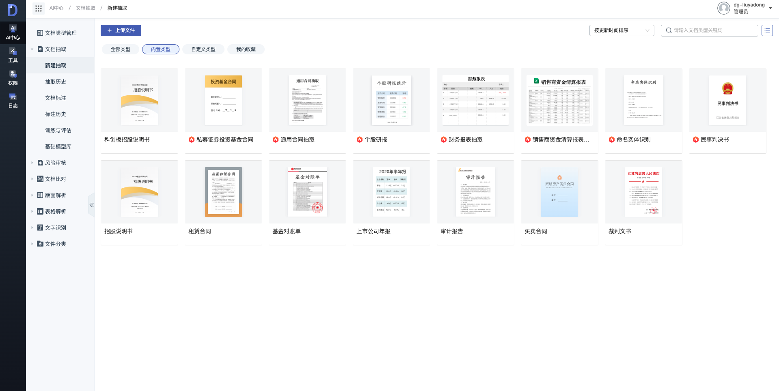

### 4.1.2 自定义类型

自定义类型页面主要功能是显示自行手动配置的文档类型。

【自定义类型】页面同【内置类型】页面功能、设计结构基本保持一致，都是有「上传」、「历史记录」、「收藏」、『搜索』功能，有如下区别：

* 自定义类型下只显示手动配置的文档类型，不包含内置类型；
* 自定义类型页面增加了【新建文档类型】功能，点击新建文档类型功能，页面会跳转到新建文档类型配置页面。用户可以根据自己需求创建新的文档类型，创建成功后，在【自定义类型】页面下会新增一个条款类型卡片。

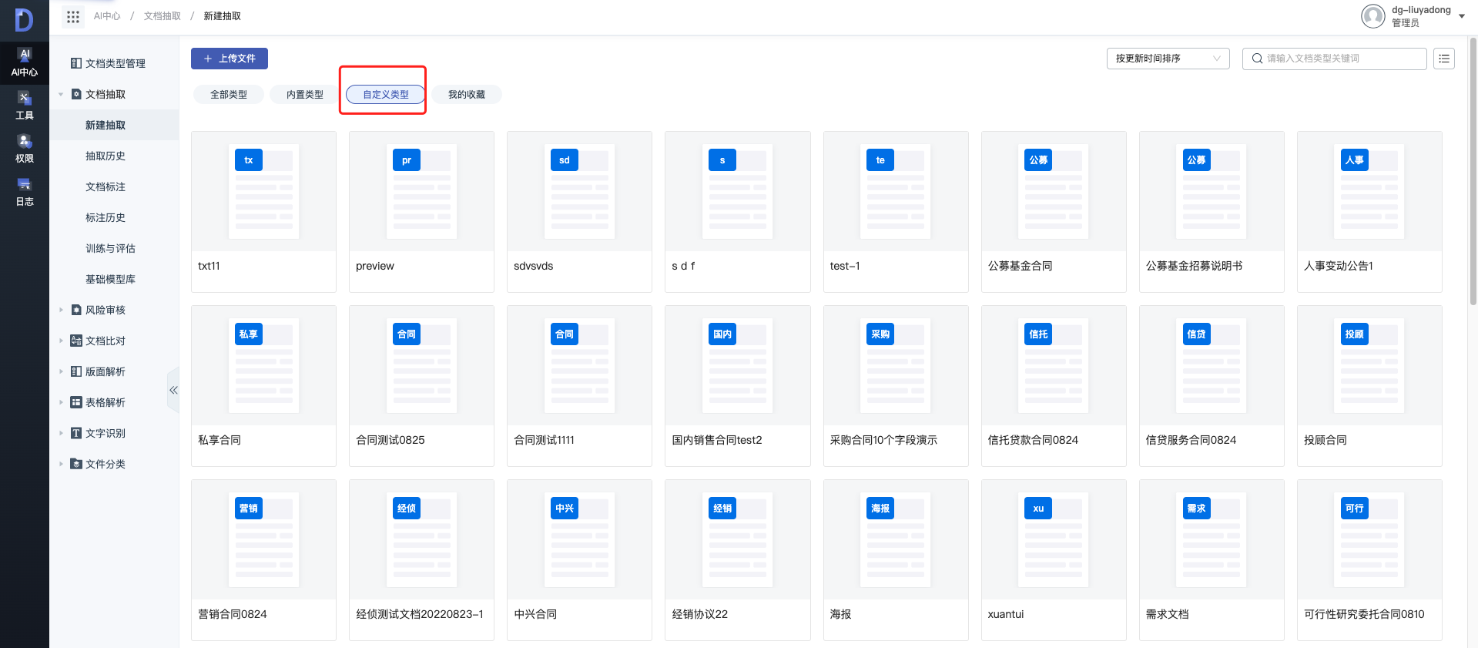

### 4.1.3 收藏

默认【我的收藏】页面为空时，显示「添加收藏」功能。当前收藏的文档类型卡片是从【内置类型】和【自定义类型】下添加过来的，有两个添加入口，分别是：

在【内置类型】或【自定义类型】页面，点击每个类型卡片右上角的五角星，颜色显示橘黄色，当前卡片代表已添加为我的收藏，点击橘黄色五星，则取消收藏当前卡片，卡片右上角五星恢复空白五星标志；在我的收藏页面，点击「添加收藏」功能，页面自动跳转内置类型页面，可进行添加收藏操作；

## 4.2 立即上传

上传功能有两个操作入口，分别是：

1. 在内置类型模块下，鼠标放在卡片上，会出现【立即上传】【历史记录】两个功能，点击卡片中【立即上传】功能，页面会跳转到上传文件页面；

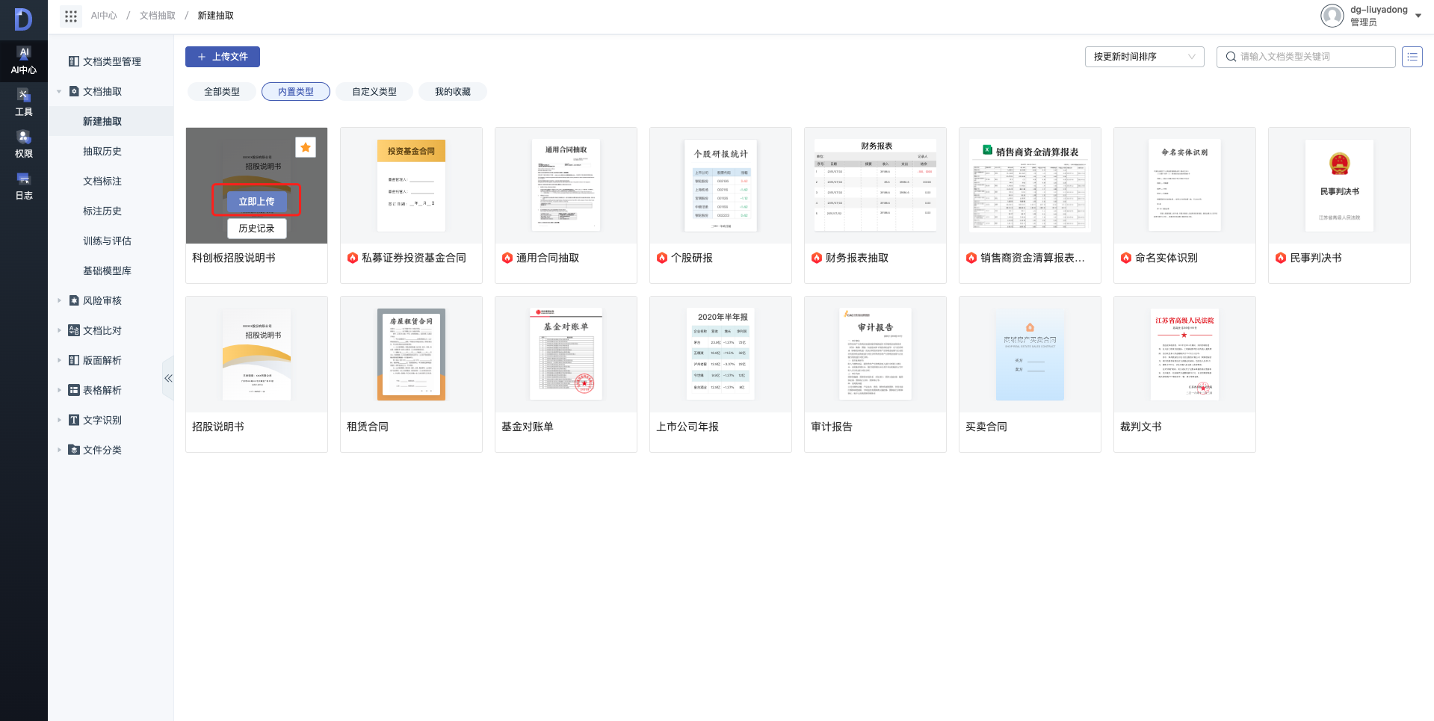

在上传文件页面可以进行「点击」上传，也可以直接从本地拖拽文件到当前位置，上传数据文件；

文件上传后，在当前上传文件页面，会看到刚才选择的文件名称和大小。

当前页面还可以继续添加文件，点击右下角「继续添加」，即可上传新的文件；

有删除功能，点击删除，会相应的删除当前选择的文件，进行删除。

文件上传完成后，点击【开始抽取】按钮，页面跳转到历史记录，进行加载上传的文件信息，进行抽取工作。

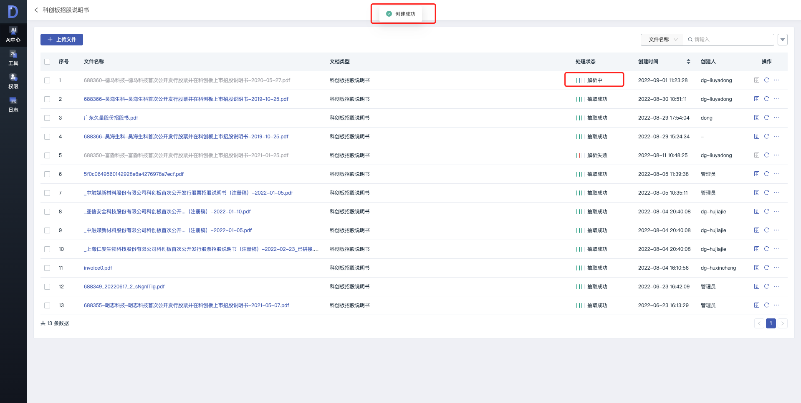

1. 点击每个卡片的【历史记录】，进入当前卡片类型的历史列表页面

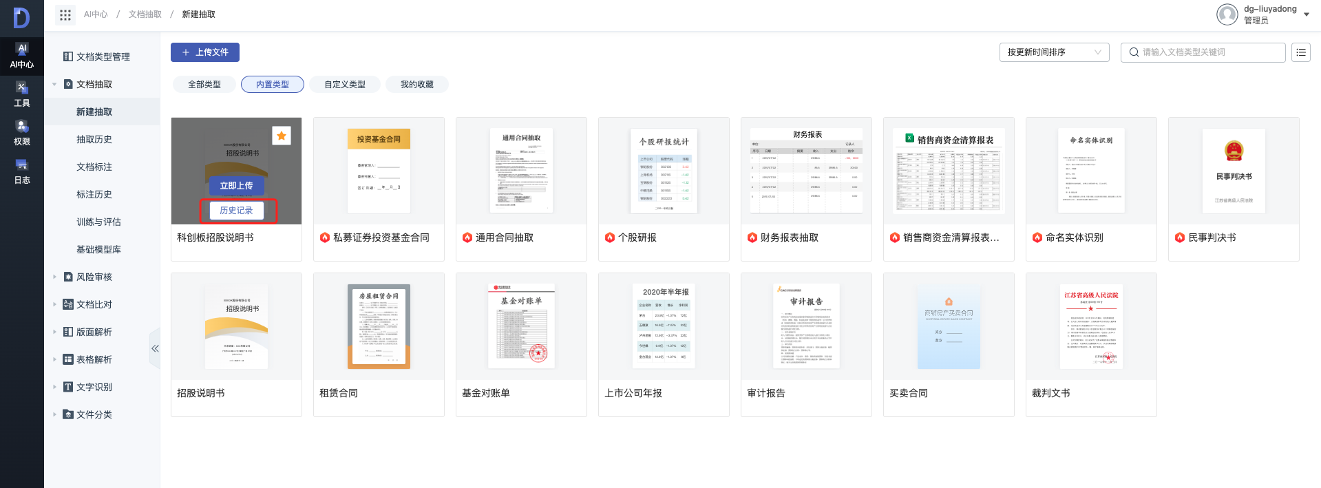

1. 在页面的左上角也有一个【上传文件】功能，这个上传的入口是为了方便在当前类型下方便多次上传文档而开放，使用户操作更便捷。

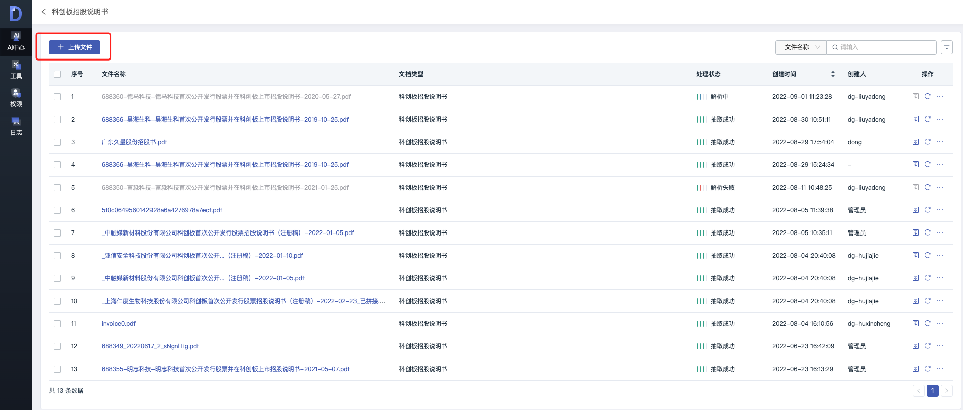

## 4.3 抽取详情页

1、抽取详情页面展示了文档抽取的内容，左侧面板为带有标注内容的文档原文，右侧面板为抽取的条款列表，顶部为操作按钮，底部为被抽取的基本信息；

2、已抽取/未抽取条款：被抽取出来的条款在右侧呈高亮状态，点击展开按钮后显示被抽取出来的原文，点击后即可定位到该条款在原文中出现的位置，并在原文中高亮显示，鼠标悬浮上去会显示字段名称；抽取出来的条款默认展开显示，未被抽取出来的条款在抽取列表中呈现折叠收起状态。

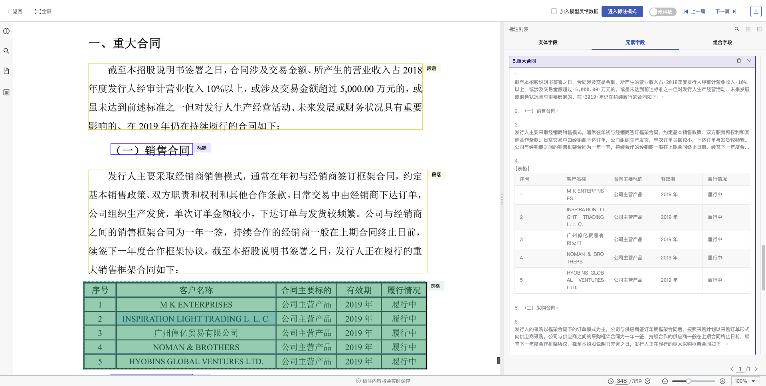

1. 抽取详情页默认进入为查看模式，点击【进入标注模式】可进行切换

查看模式不可编辑，标注模式可编辑操作

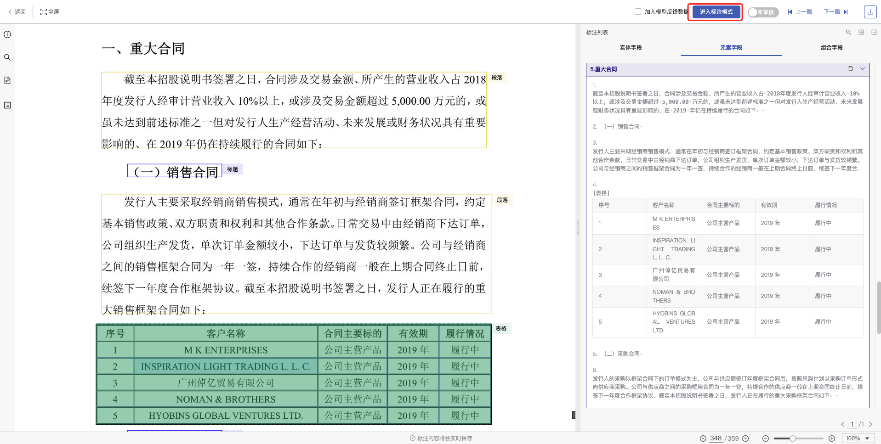

### 4.3.1 查看抽取结果

文档抽取的抽取结果功能页面有两个入口：

* 点击左侧菜单下文档抽取 - 查看抽取结果功能，跳转到文档抽取历史记录页面，当前页面显示的是所有文档抽取结果历史信息；
* 点击新建抽取任务下面任意一个文档类型卡片里，鼠标放上去显示的【历史记录】功能，点击进入的文档抽取历史记录页面，页面显示的是当前文档类型下所有的历史记录信息，不包含其他文档类型下的内容。（在文档类型下上传一份新的文件成功后，默认跳转的是当前文档类型下的历史记录页面。）

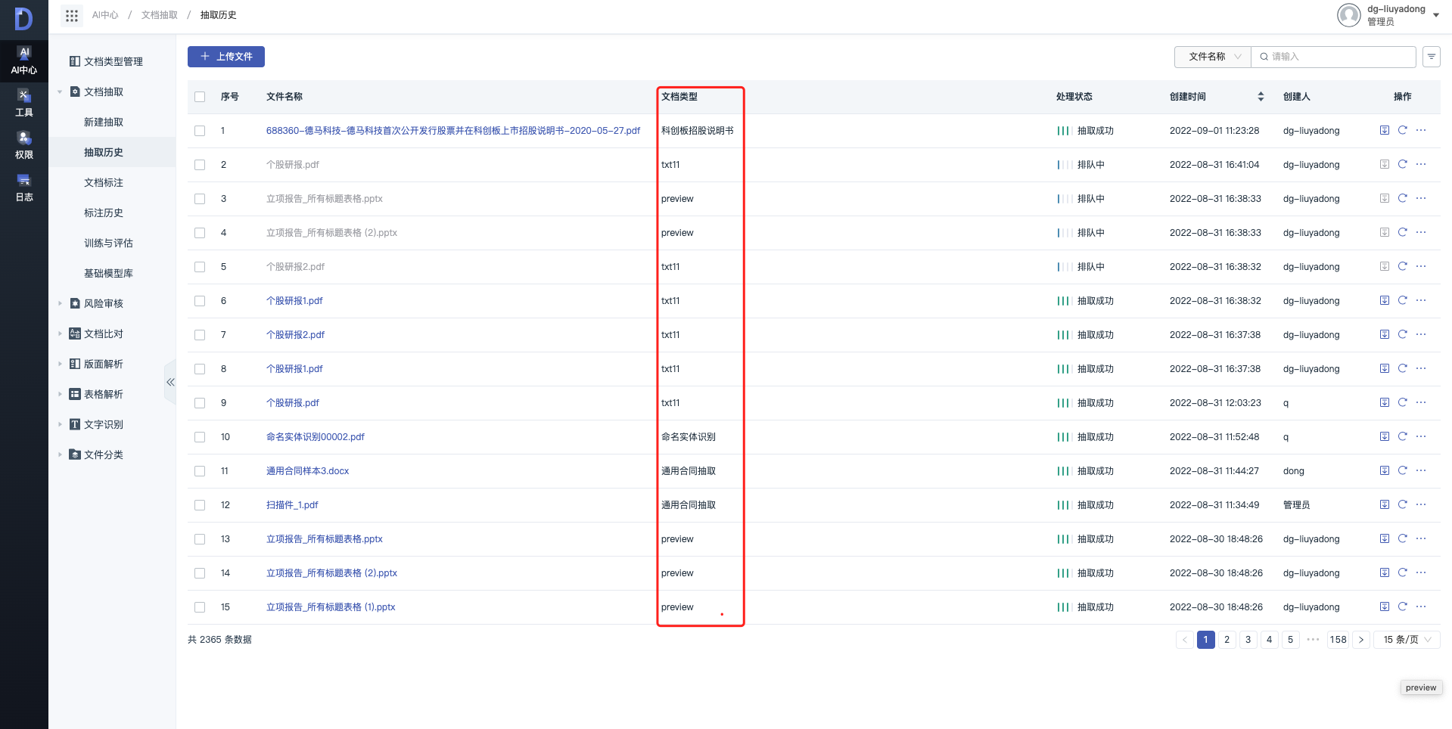

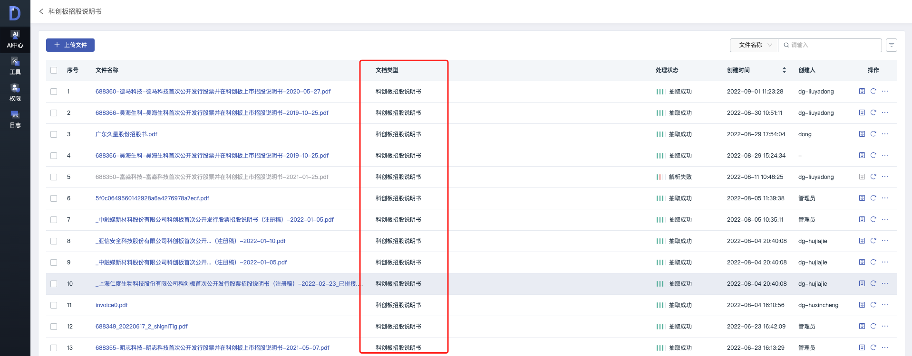

### 4.3.2 字段类型

抽取详情页面，在右侧抽取列表下，有【实体字段】【元素字段】和【组合字段】三种条款抽取效果：

实体字段：针对文字内容的字段

元素字段：针对文中要素：段落、标题、页眉页脚、表格、图片等

组合字段：实体字段的组合

### 4.3.3 编辑抽取结果

抽取详情页可用直接对抽取结果进行编辑，包括字段的后处理和删除。

**4.3.4 字段后处理**

抽取详情页，选择需要编辑的标注结果，点击右侧“编辑”按钮，在编辑框内进行修改。点击【√】完成编辑，此时展示编辑的标注结果展示有原文和后处理。

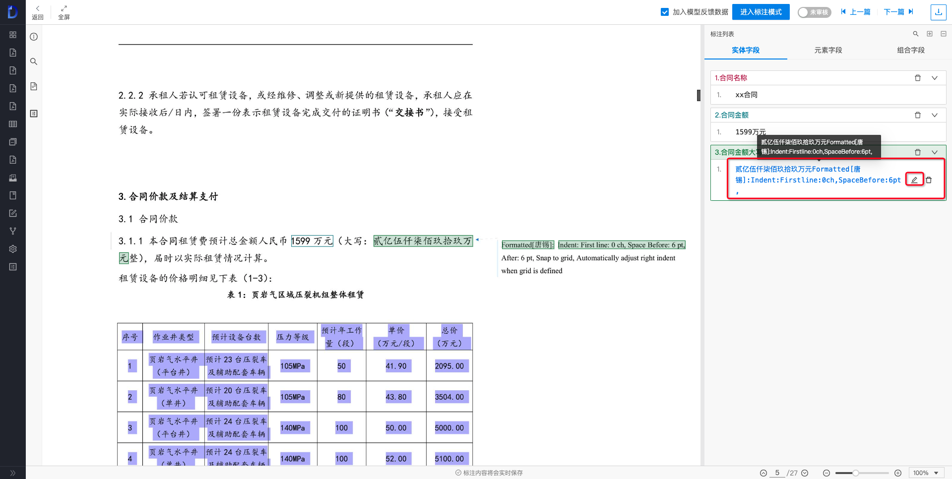

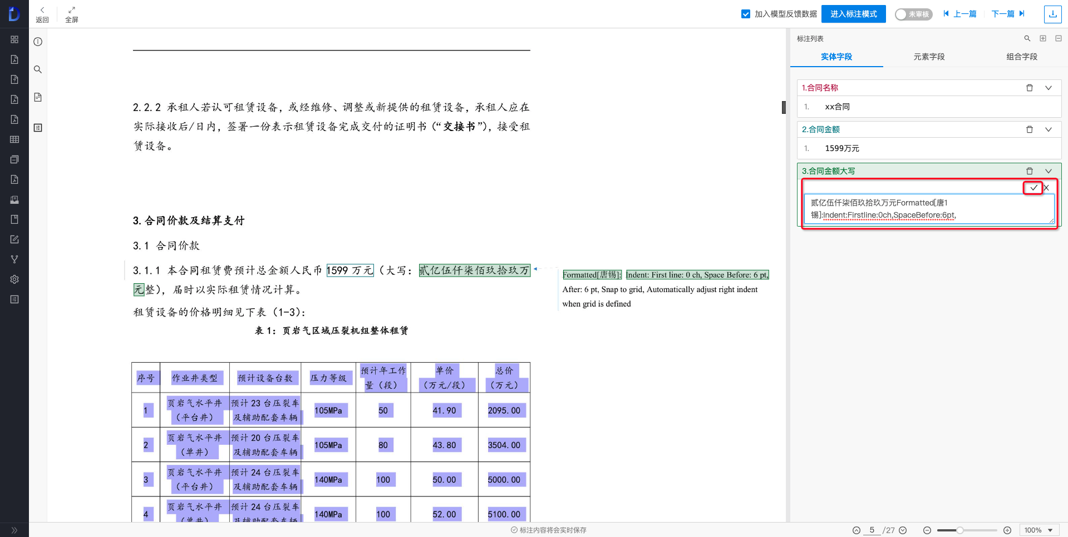

**4.3.5 字段删除**

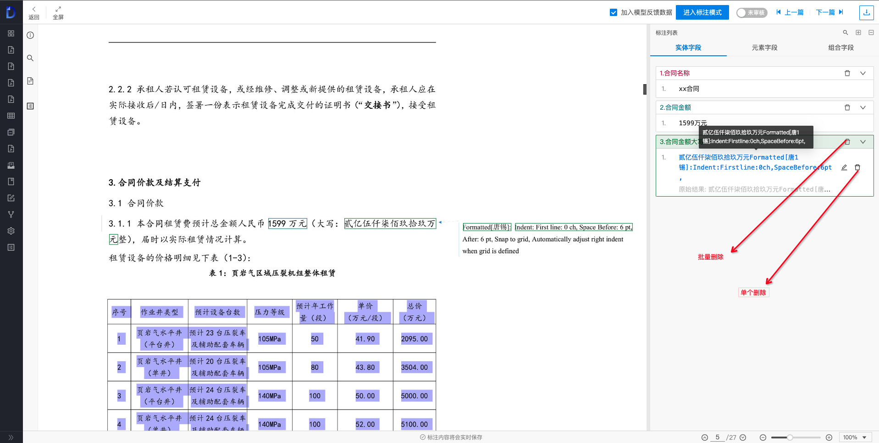

**4.3.6 新增字段**

在标注模式下，有三种标注模式：实体字段、组合字段、元素字段

实体字段：点击左上角勾选/划选，在文中选中内容后弹窗标注

组合字段：按住command/ctrl键，选中多个实体字段，点击上方组合按钮，弹窗标注

元素字段：点击文中元素，弹窗标注

### 4.3.7 标注快捷键

标注快捷键功能是为客户提供的标注快捷的一种方式，点击抽取详情页下编辑按钮，进入编辑状态，然后再打开左侧的快捷键图标，即可对实体条款的快捷键做设置。

快捷键设置页面也可以进行修改和清除操作，也可以根据条款名称进行搜索。

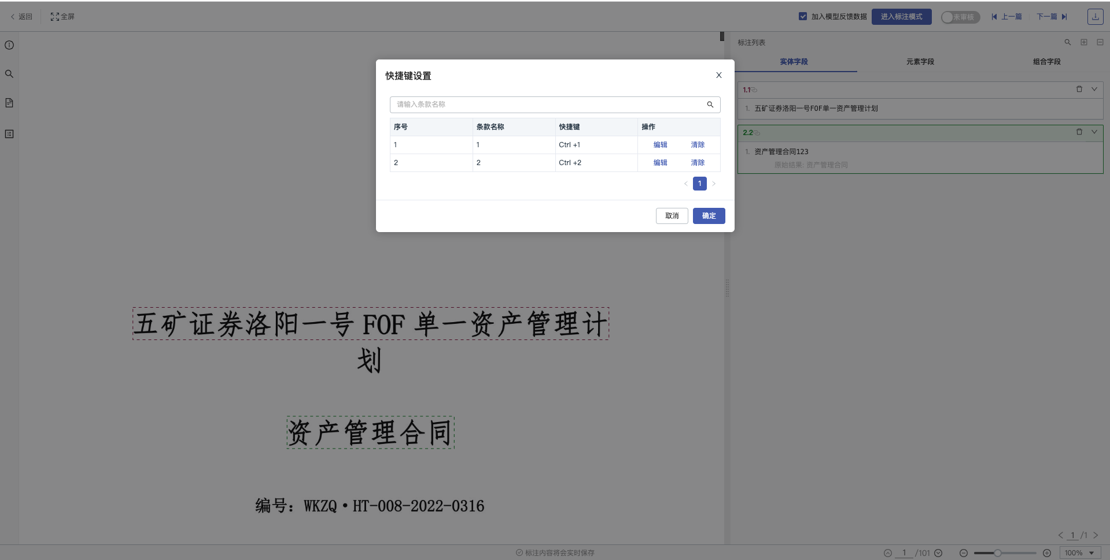

### 4.3.8 抽取列表搜索功能

操作：点击搜索图标，输入需要查询的文字，即可马上筛选出包含相关文字的条款名称。（支持模糊查询）

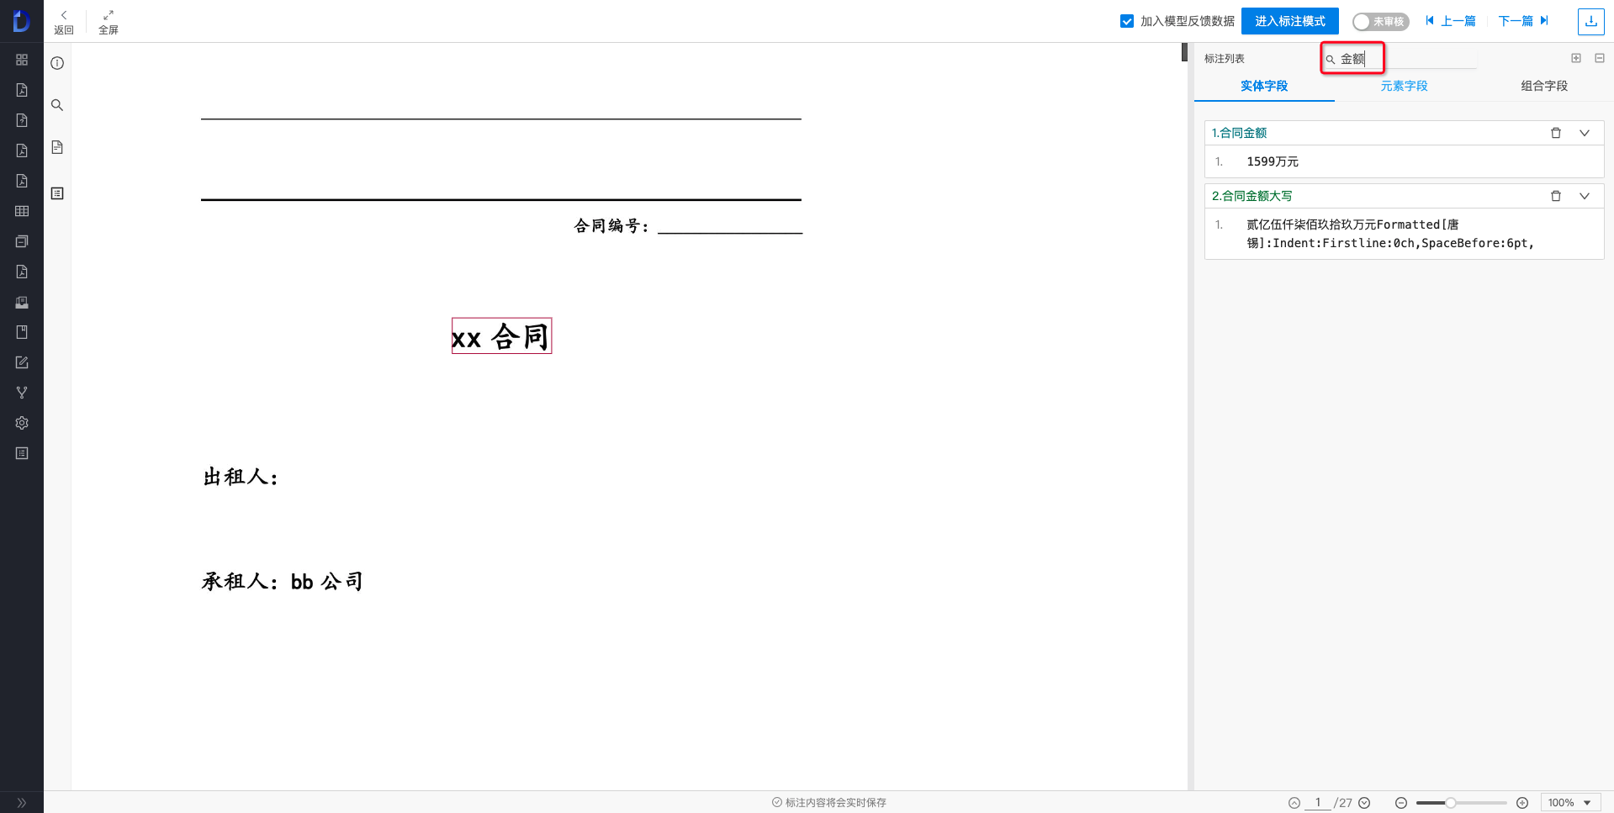

### 4.3.9 组合字段编辑与跳转功能

从实体条款跳转组合字段：组合字段实体条款下的每个条款，如果条款有组合名称，默认会显示在条款名称旁边，点击“🔗”图标，显示对应的组合字段名称，点击名称，可以跳转到组合字段页面；

编辑组合字段：首选进入编辑页面，点击编辑，选择组合字段，组合名称下显示的已经抽取出来的组条款，将鼠标放在条款名称上，点击条款，高亮会定位到左侧原文的标注条款内容上；

① 鼠标放在标注内容上，会弹出提示语+复选框；勾选复选框，成功将条款内容添加到组下面；

② 点击条款内容末尾的删除图标，还可以对新增条款进行删除；

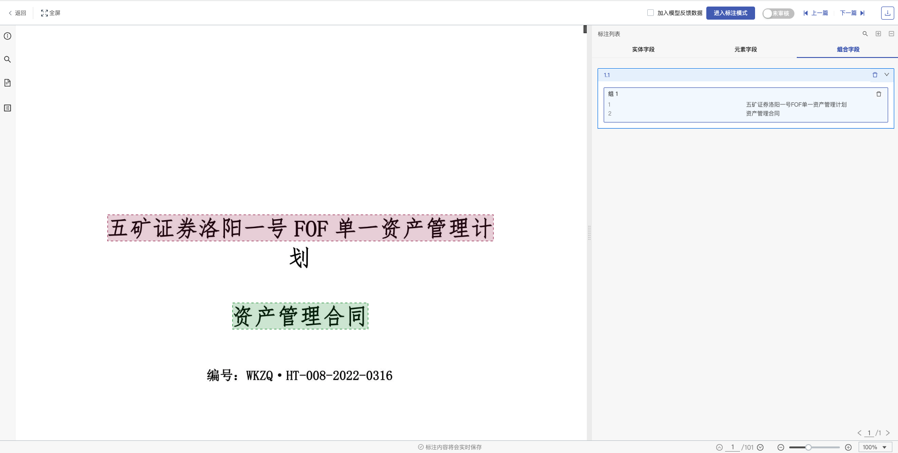

### 4.3.10 加入模型反馈数据

勾选【加入模型反馈数据】按钮，即可将这篇文档的标注数据加入到模型训练模块中作为训练数据。【编辑抽取结果】保存后会自动勾选【加入模型反馈数据】，亦可手动勾选/取消勾选。

### 4.3.11 审核

详情页增加【审核完成】按钮，点击【未审核】按钮，该抽取任务状态转变为人工已审核，表明用户已对该抽取任务的抽取内容进行人工审核过。

### 4.3.12 下载抽取文件

点击页面右上角【下载】功能，会展示2种下载方式，「导出原文件」「导出标注文件」。

导出原文件：主要是将上传的文件原封不动的导出来。

导出标注文件：内容包括抽取结果高亮的形式，以.pdf格式下载的。

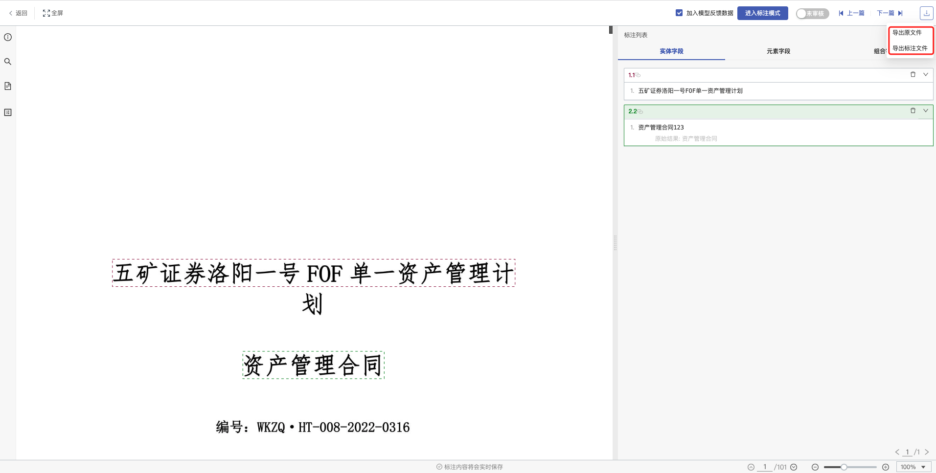

## 4.4 文档抽取历史记录

待文档上传后，会在页面下方增加一条记录，且可以对历史文件进行过滤、查看、删除、重新抽取、导出抽取列表；

该列表中的包含：序号、文档类型、文件名称、上传时间、状态、准确度、操作员、操作8列内容；

状态：该列是显示文档的处理状态，包括文档转换中、文档转换成功、文档转换失败、文档抽取中、文档抽取失败、文档抽取成功等状态；

准确度：准确度是指该文档的抽取内容的准确度，抽取的准确度量化为“完全准确，基本准确，不准确”三个维度；

查看：点击查看，可以跳转抽取详情页，查看文档的抽取效果。

### 4.4.1 删除文档记录

在文档列表中，选择需要删除的文件，有两种方式：

1. 单条删除：在列表页面，点击【更多 - 删除】，弹出提示框，根据自己需求选择删除或取消操作；
2. 批量删除：在列表页面，勾选多选框，页面右上角会显示【批量删除】功能，点击批量删除，弹出提示框，根据自己需求选择删除或取消操作；

### 4.4.2 重新抽取文档

在历史记录页面有所有上传文件的信息，如果需要重试文件抽取效果，点击【更多-重试】，历史列表中显示的状态会重新加载，抽取成功后，即可点击查看进入详情页。

在列表页面，勾选多选框，页面右上角会显示【批量重试】功能，点击，批量重试按钮，可对勾选的记录进行重新抽取。

### 4.4.3 导出抽取任务相关

1、导出原文件：点击【更多-导出原文件】即可导出此次抽取任务上传的原文件。

2、导出抽取结果报表：点击【更多 - 导出抽取报表】即可导出抽取结果文件（EXCEL文件）；同抽取详情页面的【下载 - 导出抽取报表】是同样的内容。

注：进入具体的文档类型的历史记录页，勾选多选框，右上角会出现【批量导出】按钮，可进行批量导出原文件和导出抽取报表。

# 五 文字识别

在文字识别模块，IDPS系统多种证照类型的OCR识别。可快速抽取出证照的关键信息且能够框选出关键信息所在的位置，一目了然看到证照的各个内容。

## 5.1 立即上传

在文字识别功能模块下，上传功能有两处可操作：

1：在全部文档类型模块下，点击选中的卡片【立即上传】功能，跳转到上传文件页面。

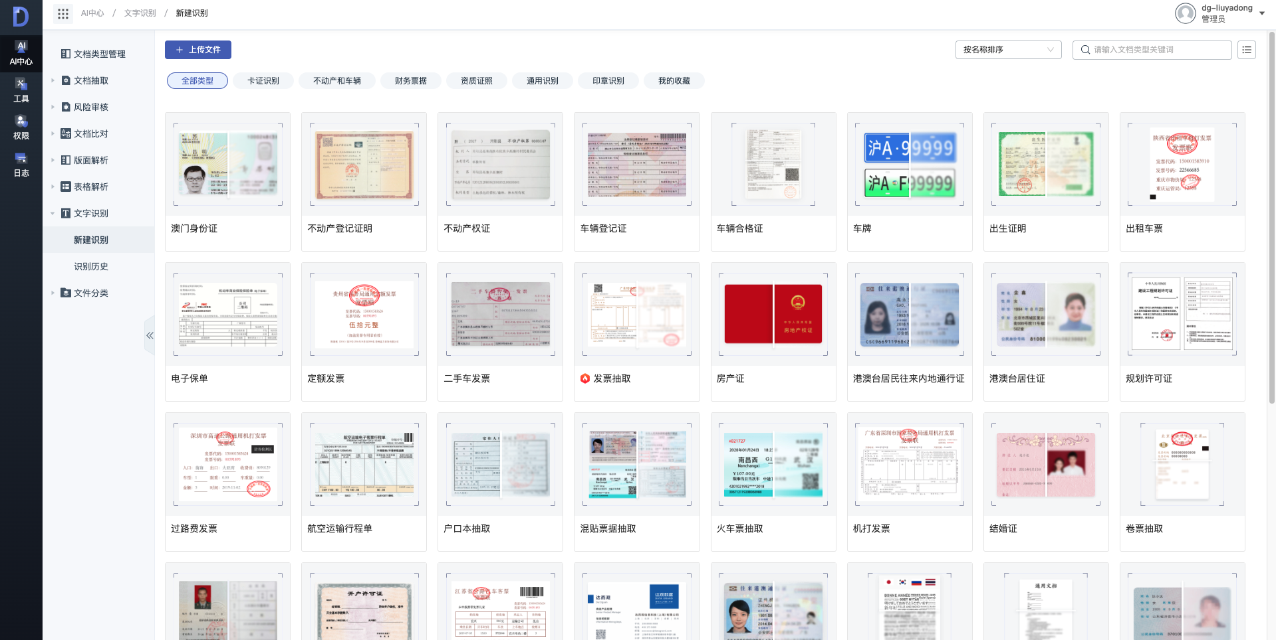

在上传文件页面可以进行「点击」上传，也可以直接从本地拖拽文件到当前位置，上传数据文件；

2：点击任意一卡片上的【历史记录】，进入文档抽取历史记录页面，在当前卡片模块下，也可以进行文档上传，点击【上传】功能，可以对当前卡片类型进行单文档或多文档批量上传操作。

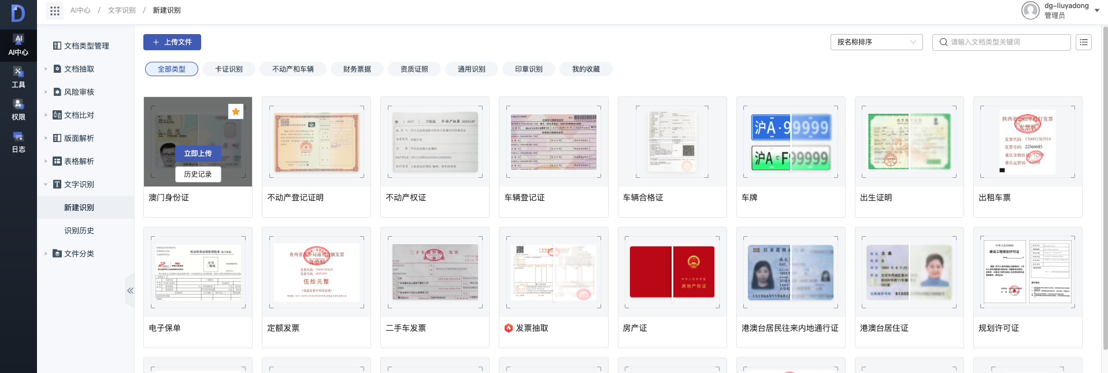

## 5.2抽取详情页

* **证照抽取**

主要包括【卡证识别】【印章识别】【资质证照】【财务票据】【医疗票据】【不动产和车辆】的类型文字识别。

抽取详情页面展示了文档抽取的内容，左侧面板为识别后的文件，右侧为抽取的效果；整体效果如下所示：

**左侧信息**：

1. 返回按钮：点击返回，即可返回到历史记录列表页面；
2. 旋转：点击旋转文件，文件会以正序90度的方向旋转；
3. 隐藏框线；可帮助查看原文内容更清楚时，可隐藏框线。
4. 全屏功能；
5. 重新识别：将文件旋转操作后，可以点击重新识别，重新进行表格内容识别。
6. 文件名称：左侧最底部显示文件名称；

**右侧信息：**

1. 上一篇/下一篇：当一次性上传多个文件时，可快速通过上/下一篇操作查看不同的文件；
2. 编辑：可对当前抽取的文档效果进行编辑抽取结果；
3. 右侧抽取列表内容，新增加了筛选效果，可根据【全部抽取结果】、【已抽取结果】、【未抽取结果】、【显示模糊抽取结果】进行筛选查看抽取的详情；

放大/缩小：对原始的文件进行放大/缩小操作。

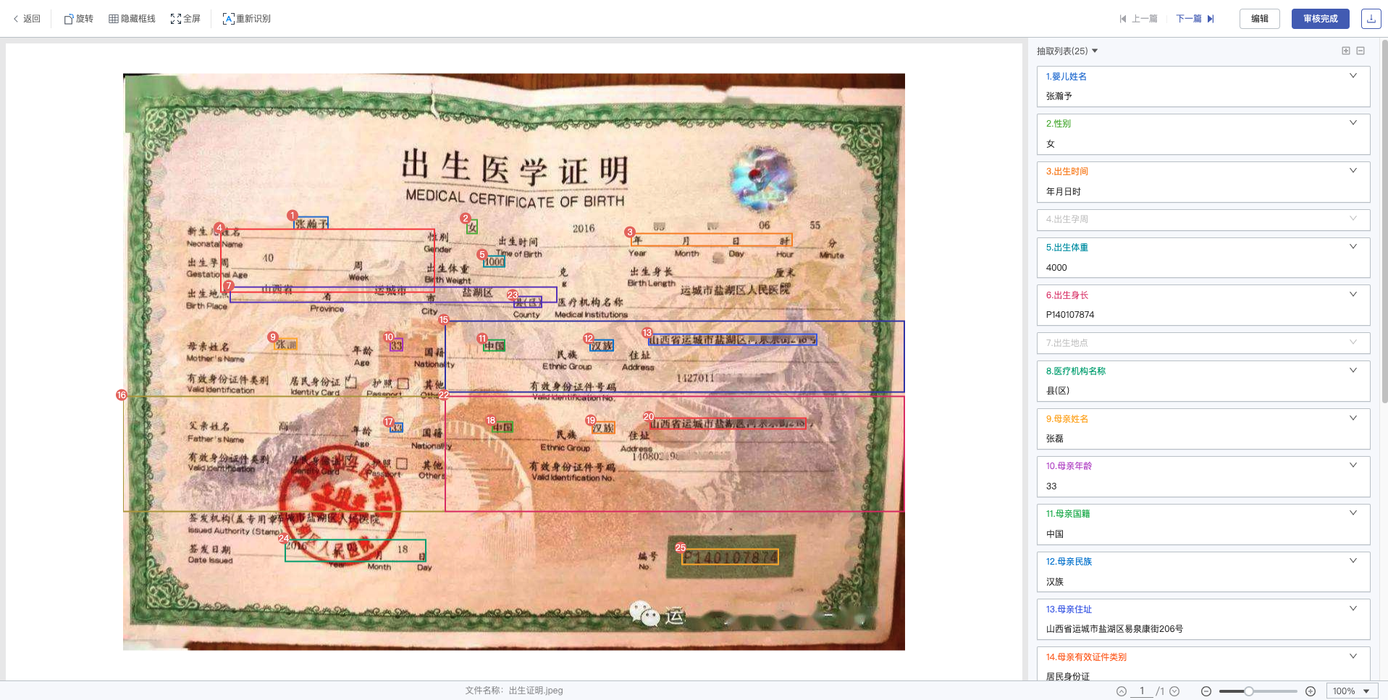

点击【编辑】，即可对识别的效果进行编辑修改。点击【返回】按钮，则返回到抽取列表.

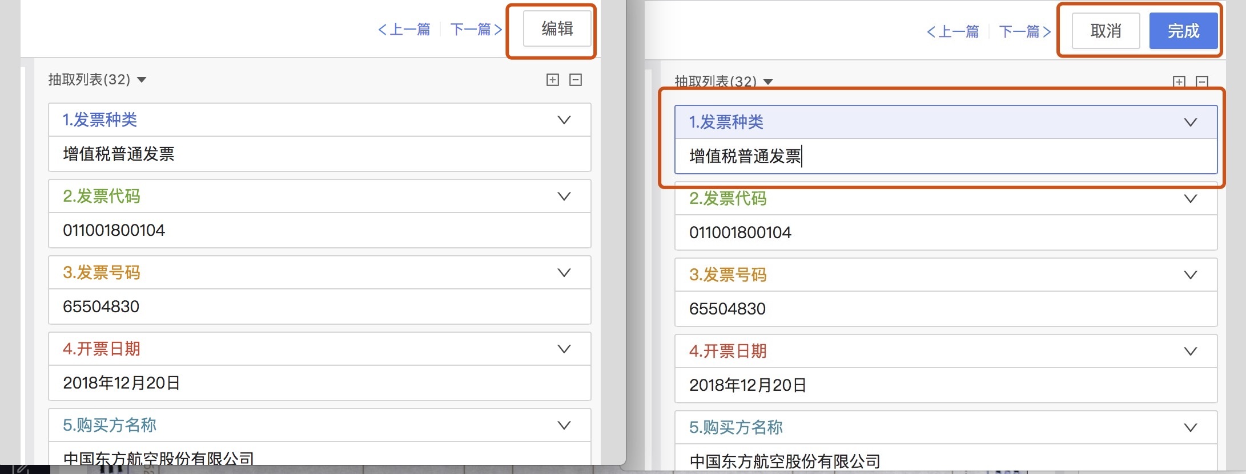

* **通用识别**

通用文档抽取指的就是将扫描件/图片识别成双层的PDF文件（带有文字层信息），整体内容如下所示：

**左侧信息**：

1. 全屏功能；
2. 返回按钮：点击返回，即可返回到历史记录列表页面；
3. 文件名称；
4. 放大/缩小：对原始的文件进行放大/缩小操作。

**右侧信息：**

1. 识别后的不同格式：

* 识别效果：原始的文件上面，使用红色的文字层来表示识别出的效果
* 纯文本数据：识别出的文字信息
* JSON数据：识别的中间结果数据（JSON格式），包含识别的文字，所在的位置等详细信息

2. 下载：点击右上角下载按钮，可以分别下载双层PDF，TXT，JSON文件。

3. 放大/缩小：对识别结果进行放大/缩小操作。

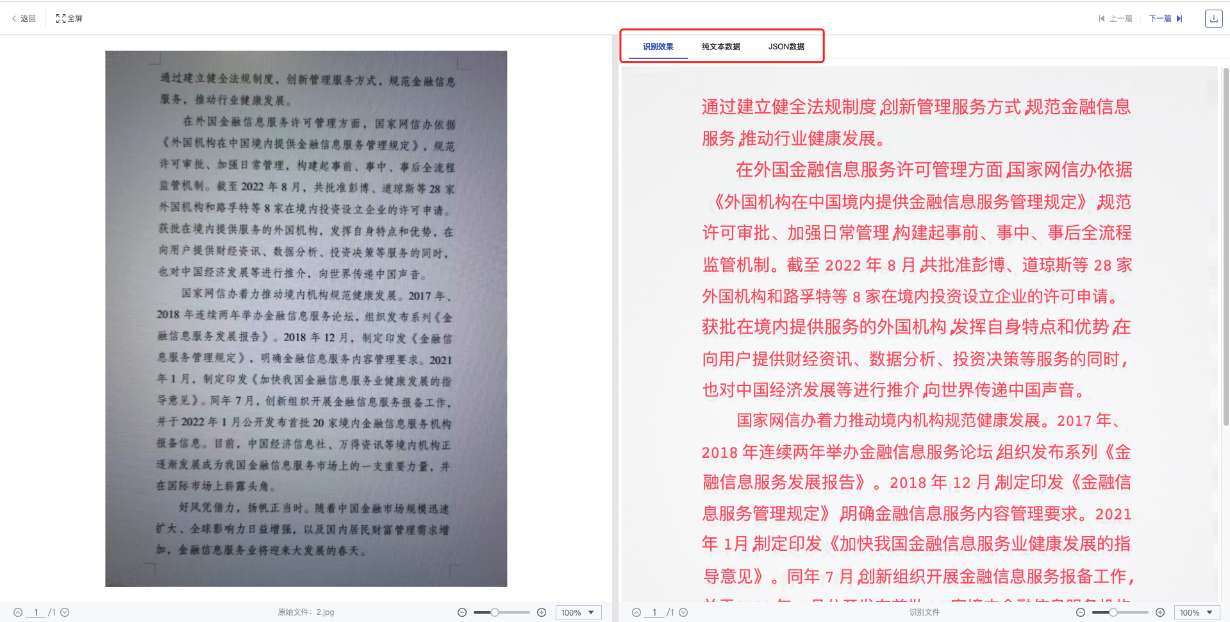

## 5.3查看抽取结果列表

扫描件抽取的抽取结果列表页面有两个入口：

* 左侧菜单下扫描件抽取抽取--查看抽取结果，该页面会显示所有扫描件文档类型的抽取信息
* 各种证照类型的卡片右下角有“历史记录”功能，点击则跳转至对应证照类型的历史抽取结果中

## 5.4 文字识别的历史记录

待文档上传后，会在页面下方增加一条记录，且可以对历史文件进行过滤、查看、删除、重试、导出抽取报表；

该列表中的包含：序号、文档类型、文件名称、状态、置信度、上传时间、操作共计七列内容；

状态：该列是显示文档的处理状态，包括文档转换中、文档转换成功、文档转换失败、文档抽取中、文档抽取失败、文档抽取成功等状态；

置信度：指该文档抽取的置信度，代表该文档抽取条款的总概率，也就是一整篇文档抽取全部内容的概率；

操作：查看（查看抽取的详情），删除（删除该条抽取记录），重试（重试，重新抽取文档），下载（若为证照文件，则下载的是抽取的结果文件，如果通用文档抽取，可按需选择下载所需要的文件）

批量删除：在列表页面，勾选多选框，页面右上角会显示【批量删除】功能，点击批量删除，弹出提示框，根据自己需求选择删除或取消操作；

提示：众多卡片中，目前，通用文档抽取类型的历史记录比较特殊，在更多下，于其他历史记录页面的更多功能相比，少了导出抽取报表功能，为了更好的贴合当前通用文档的抽取方式，改为下载功能。

点击下载，弹出的下载任务弹框里，显示4种不同格式的下载方式供选择。详见弹框里的说明。

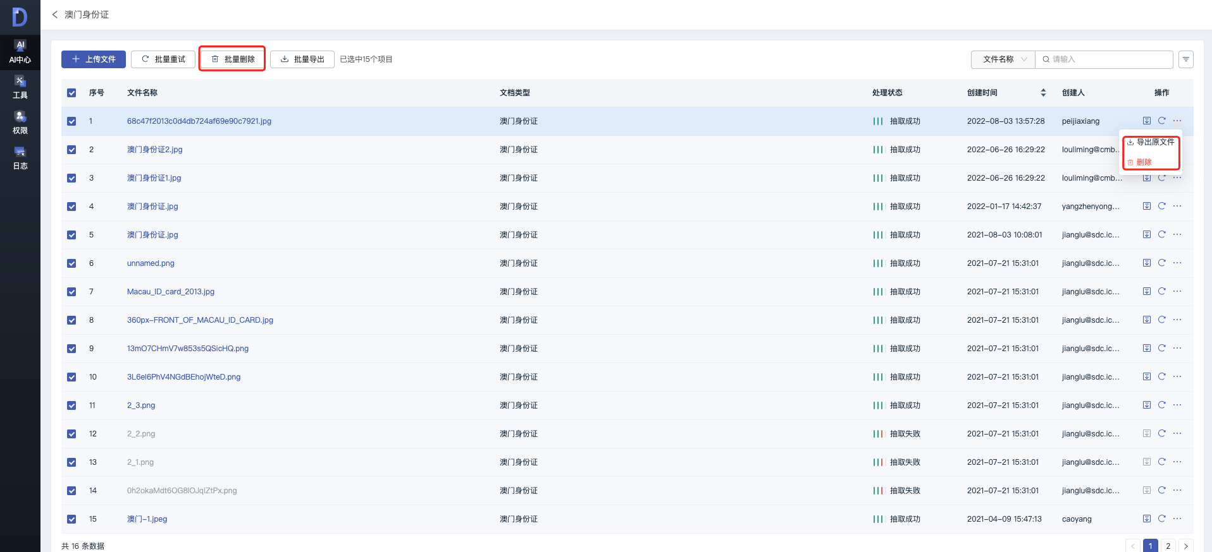

# 六 表格解析

表格解析是将非结构化的文档（例如： .pdf、.docx、.jpg等格式文档）中的表格进行解析，并提供可下载的excel文件；

## 6.1 表格抽取

点击侧边栏中的【表格抽取-新建表格解析】进入表格抽取页面。表格解析模块主要分为「银行流水解析」、「财务报表解析」、「图像文档表格解析」、「电子文档表格解析」共4种类型方式进行文档表格解析。上传、查看功能同文档抽取模式相同，点击上传，同样会在右侧打开新建表格解析任务的上传窗口，上传文档成功后，会跳转当前卡片类型的历史记录信息页面。具体功能模块可参考文档抽取模块。

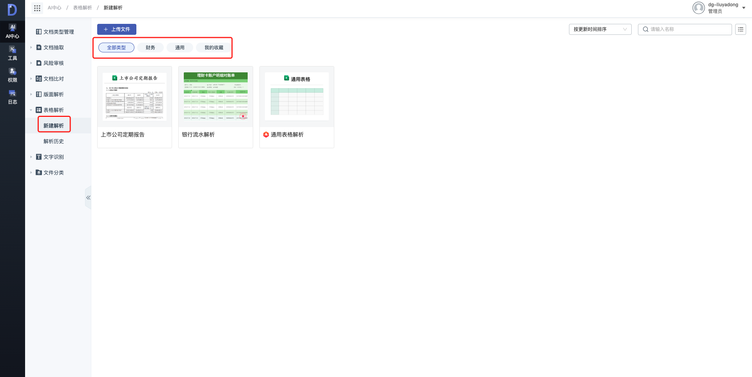

## 6.2 查看表格解析详情

针对状态为【解析成功】的文件后，点击【查看】即可进入到查看表格解析详情页面，右侧表格是根据当前页面是否有表格来展示的，若左侧文档页面无表格，则在右侧会展示出该页无表格数据，且目前右侧已不支持滚动查看非本页的表格。

用户可以在当前页对需要合并的表格做合并操作，合并分为向上合并和向下合并。

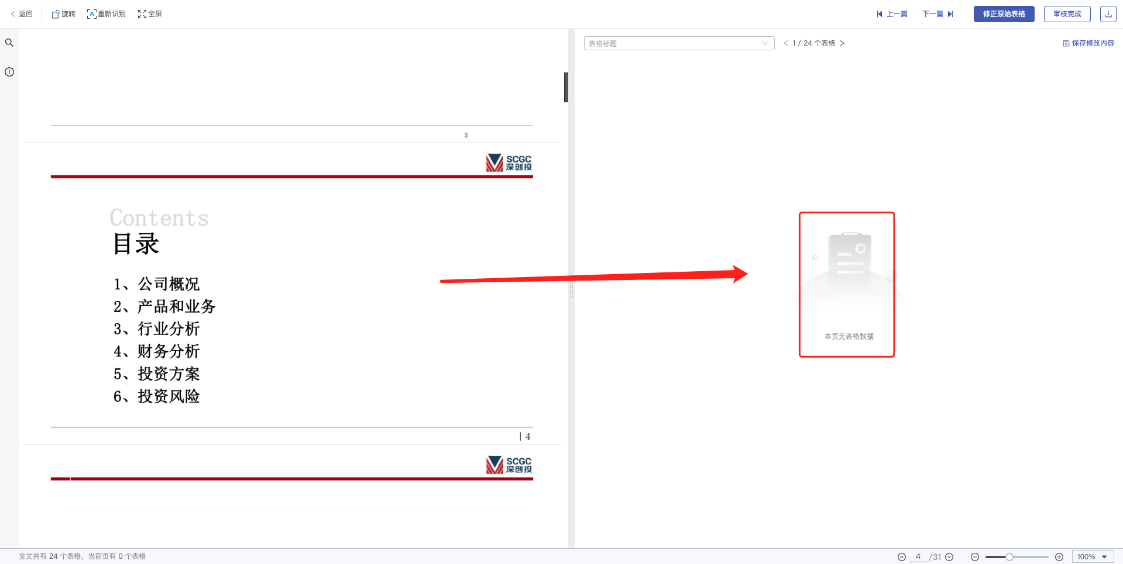

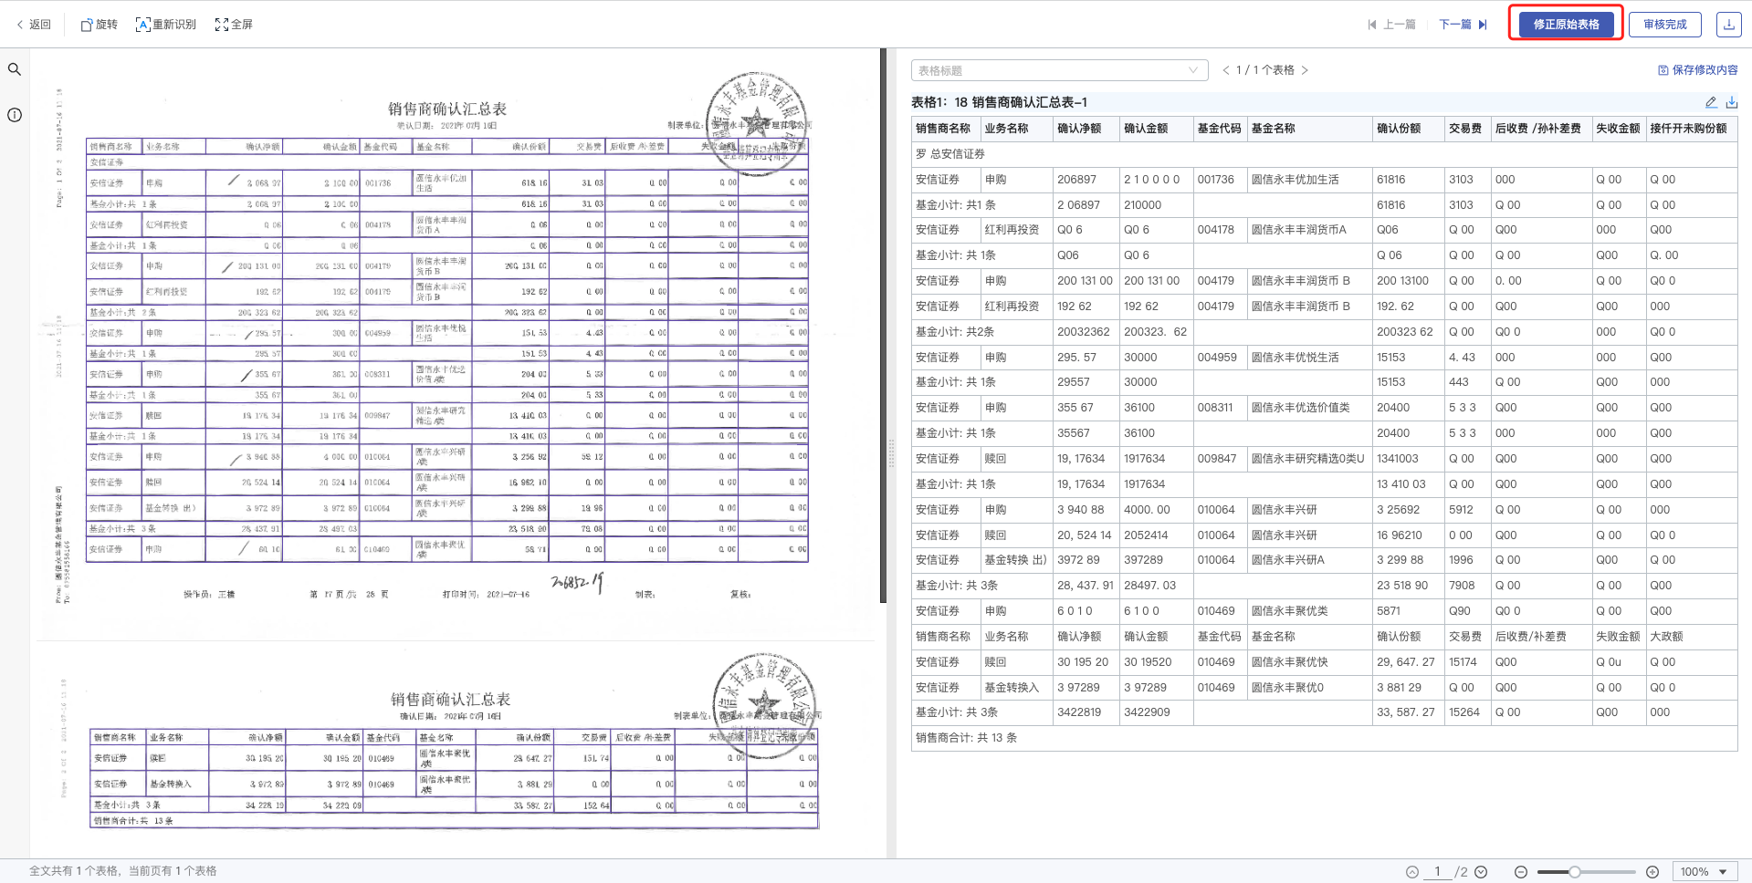

注意：银行流水/财务报表解析历史记录的表格解析详情页下无表格编辑的操作，也无框线，仅可进行表格的下载导出。

## 6.3 修正原始表格

系统提供：选择单元格、绘制表格，调整表格，删除表格，显示/隐藏表格，新增线条（增加横线、增加竖线），绘制线条，调整线条，删除线条（删除短线、删除长线），调整单元格（选择单元格、合并单元格、拆分单元格）、撤销、恢复、全屏功能，进行编辑表格的操作。

选择单元格：此功能是V6.1版本新增的功能，主要为选中表格、回到选中表格操作而设计的，当选择其他功能操作结束后，重现点击【选择单元格】即可继续编辑表格。

撤销：也是V6.1版本新上线的功能，主要是为编辑表格过程中，出现编辑错误做回退提供的便捷操作，撤销只提供后退最多19步的逻辑，19步结束，即不再做撤销。

恢复：此功能是V6.8版本新增的功能，恢复是只恢复撤销的功能，知道撤销的功能完全恢复，即不再做恢复。

绘制表格：点击【绘制表格】按钮，即可完成一个表格的外框绘制，再配合增加表格内线，可绘制一个完整的表格，点击【应用修改】，即可完成表格的绘制；

调整表格：点击【调整表格】按钮，可调整表格的外框线，可对跨页表格进项合并、拆分等操作，点击【应用修改】，完成调整表格的操作；

删除表格：点击【删除表格】按钮，选中页面中的某个表格，点击即可删除，再点击【应用修改】，即可完全删除表格（页面右侧和excel文件中，均删除表格）；

显示/隐藏表格：显示或者隐藏表格的框线。

新增线条：点击【新增线条】的增加横线/增加竖线按钮，可在表格内部添加相应表格的横竖线，点击【应用修改】，完成增加线条的操作；

绘制线条：点击【绘制线条】可在表格内部添加自定义长度的横竖线，点击【应用修改】，完成增加线条的操作；

调整线条：点击【调整线条】按钮，可调整表格的内线，点击【应用修改】，完成调整线条的操作；

删除线条：点击删除短线按钮，可在表格内部删除一个单元格为单位的横竖线，点击【应用修改】，完成删除短线的操作；删除长线：点击【删除长线】按钮，可在表格内部删除以表格外框为基础的长的横竖线，点击【应用修改】，完成删除长线的操作；

选择单元格：选中某个单元格，shitf+拖拽可多选单元格，为合并/拆分单元格的前置操作；

合并单元格：点击【合并单元格】，即可对选中的单元格进行合并，点击【应用修改】，完成合并单元格的操作；详情页也可直接在原文操作

拆分单元格：点击【拆分单元格】，即可对选中的已合并的单元格进行拆分，点击【应用修改】，完成单元格的拆分操作；详情页也可直接在原文操作

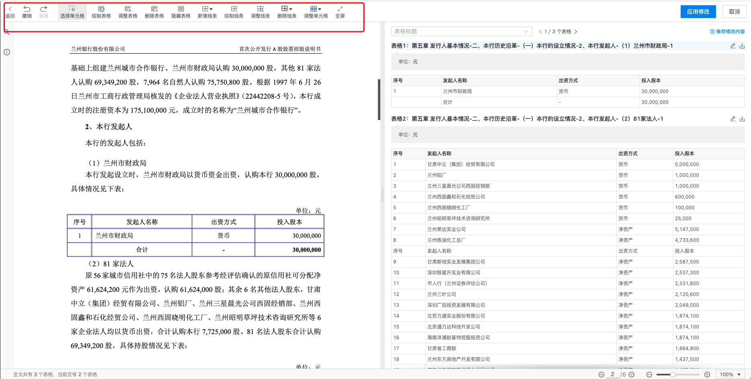

## 6.4 高亮指定单元格

单击右侧已经解析出的某个单元格，左侧对应的单元格也可高亮；

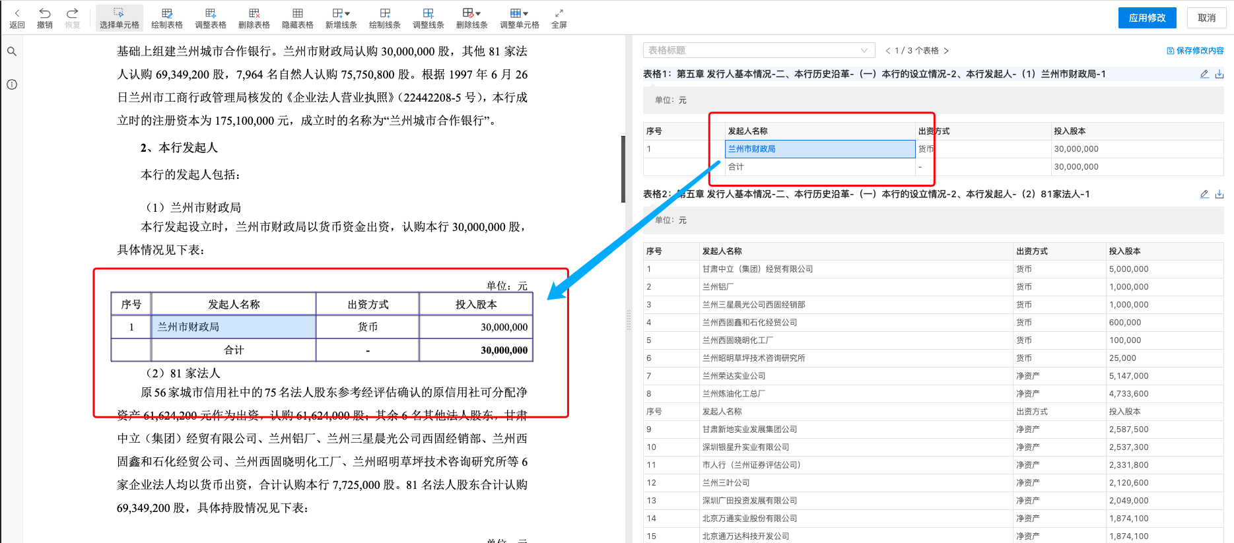

## 6.5 修改表格解析内容

双击右侧已经解析出的某个单元格，即可进入到编辑模式，修改表格的内容后，点击【保存修改内容】按钮，即可完成表格内容的修改；

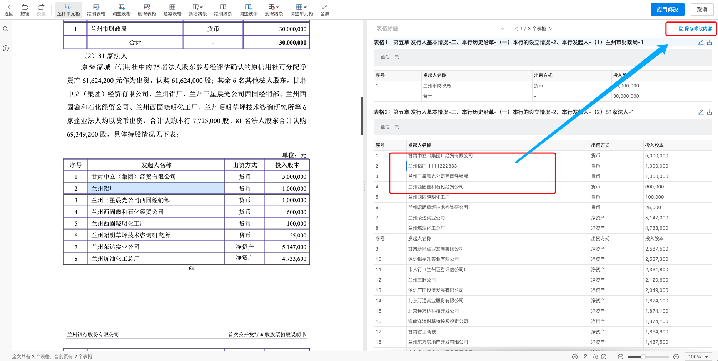

## 6.6 编辑表格信息

右侧表格抽取出来的表格内容，默认表名都是表格1、表格2等默认显示，在表格1右边增加了编辑表格信息功能，点击编辑图标，可以对表格标题、表格信息做修改。

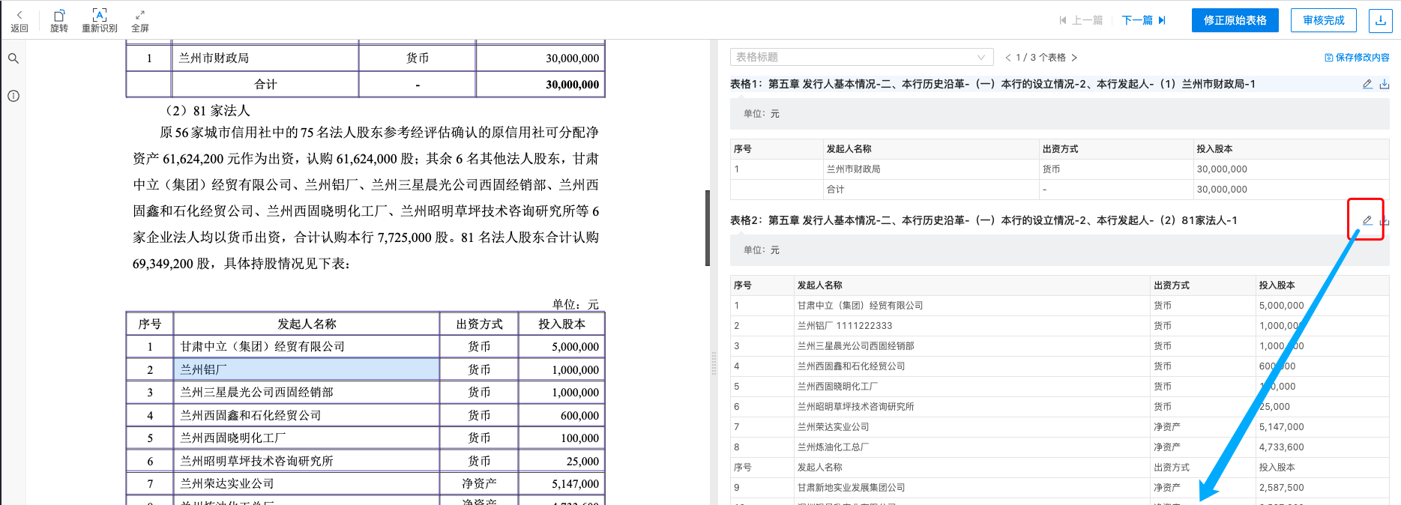

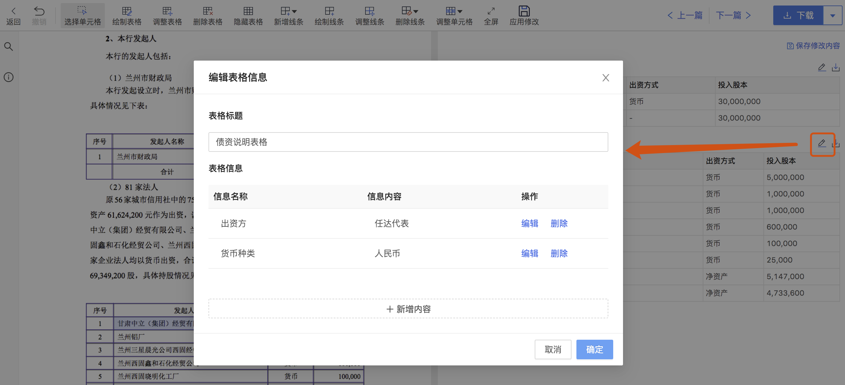

## 6.7 导出表格

导出表格可导出某一指定的表格，本页表格、全部表格等；如图所示，点击表格2右侧的【下载】图标按钮，即可下载表格2， 点击右上角的【下载】中的【导出本页表格】，即可导出本页的所展示的表格，点击下载按钮中的【导出全部表格】，即可导出该文件解析的全部表格；

导出全部表格也可在列表外的【导出表格】进行操作；也可以进行批量导出所有信息的表格，勾选需要导出的列表信息（如图显示），点击【批量导出】，即可导出一个压缩包，把需要导出的表格信息下载到本地。

## 6.8 旋转 / 重新识别

旋转：点击旋转，文档会以90度正序旋转，只对当页旋转有效；

重新识别：可对识别不准确的页码进行重新识别，也可以对旋转后的文件进行重新识别，点击重新识别，会重新将整片文档进行处理一次。

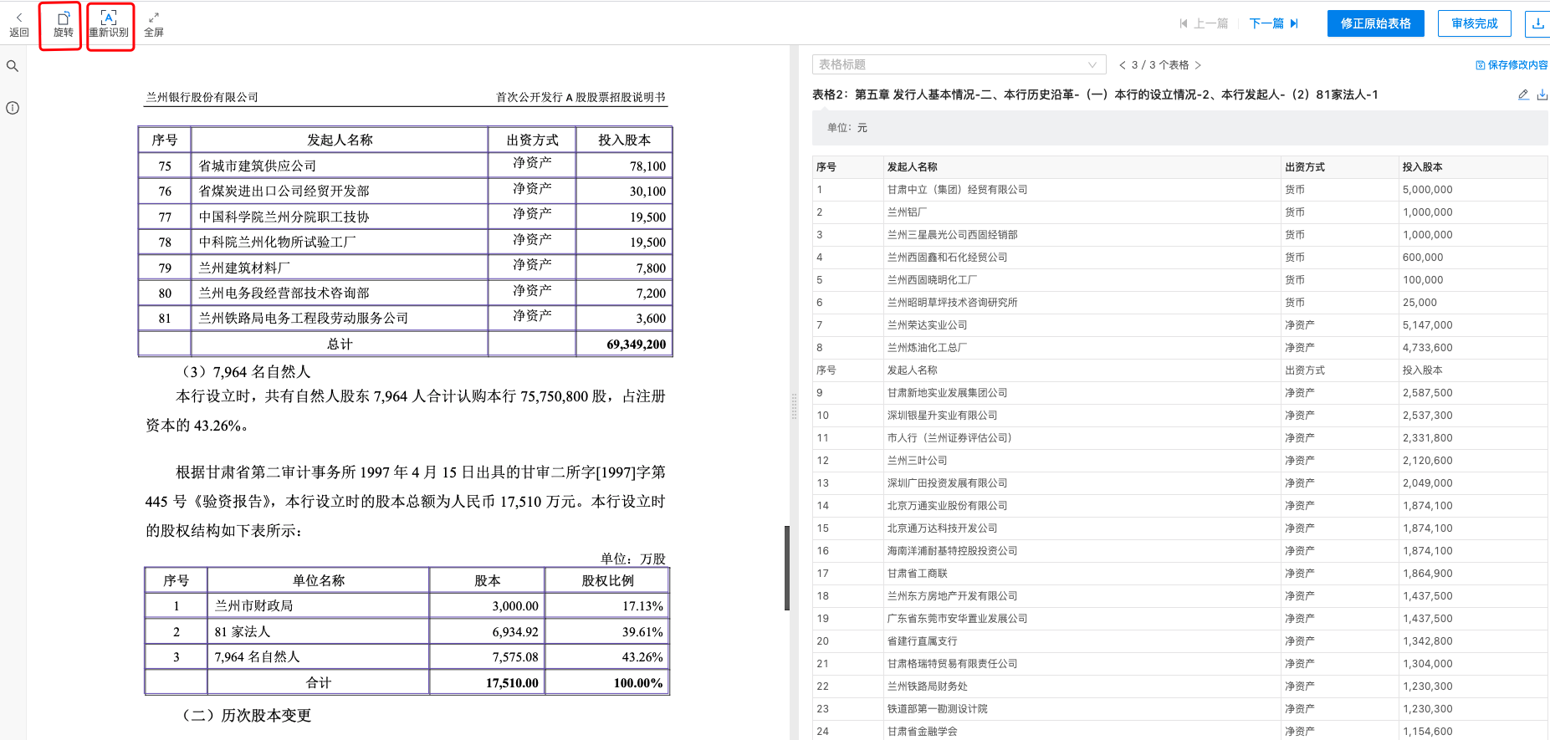

## 6.9 其他功能

1、文本搜索及文件信息

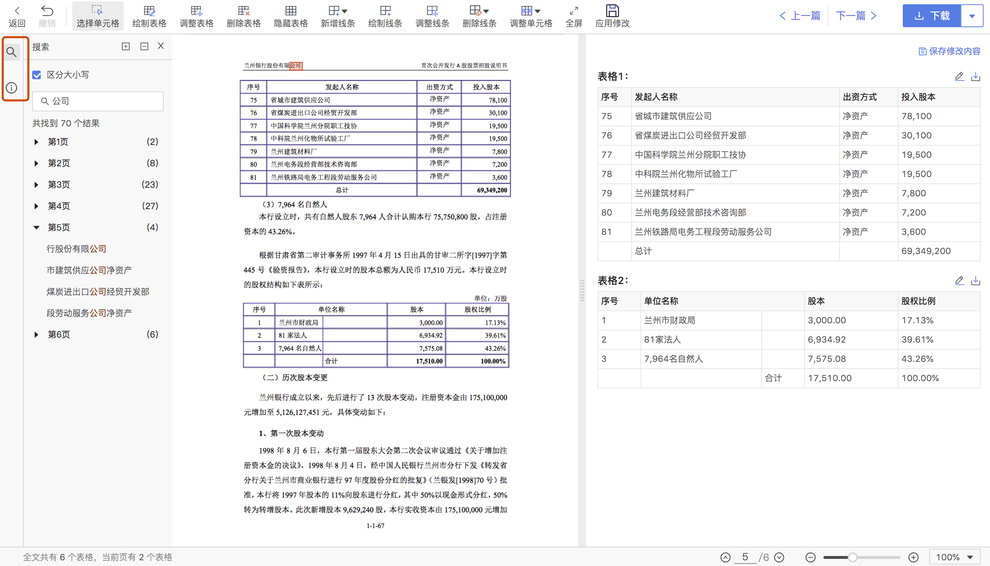

2、中间页面比例调整

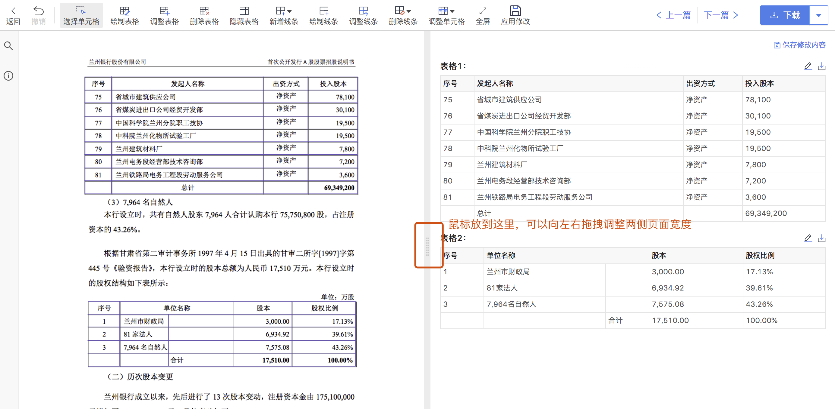

3、底部左侧会统计全文表格数，及当前页存在的的表格数，底部右侧可进行页码的跳转和进行当前页面左侧文档比例的调整。

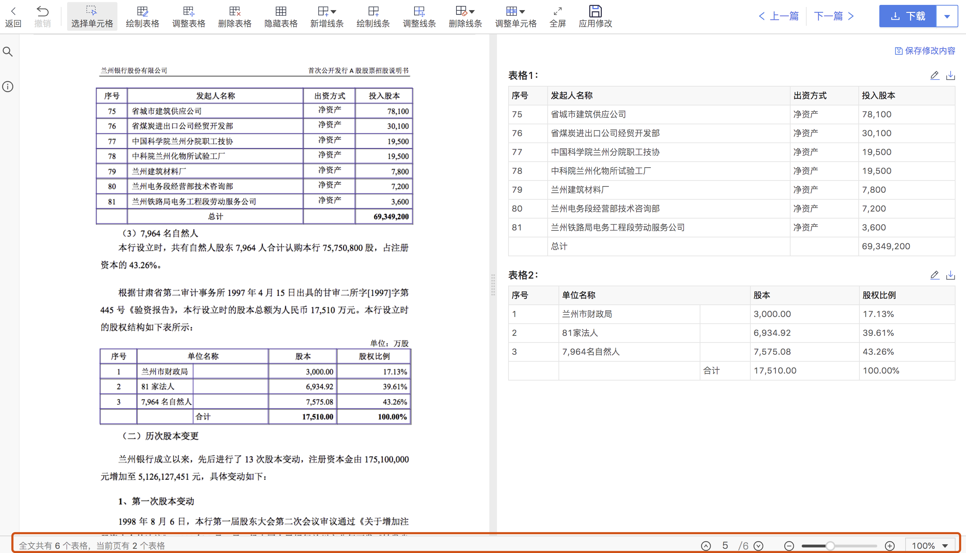

## 6.10 导出/ 批量导出

在表格解析列表页面，支持导出原文件、导出表格，可以单条导出，也可批量导出；

1. 点击【导出原文件】，原文件会下载到本地，原文件格式保持上传时的格式不变；
2. 【导出表格】：有表格的情况下，点击导出表格，文件会以Excel格式下载到本地；无表格的情况下，点击导出表格，会弹出提示语：该文件无表格解析结果，导出失败。

2. 批量导出：勾选左侧复选框，【批量重试】按钮高亮，点击批量重试显示下拉框-导出原文件、导出表格；点击导出原文件、导出表格，都会以压缩包形式，批量下载到本地。

# 七 风险审核

风险审核即按照一定的规则把文档中存在风险的内容快速地审阅出来，并将该潜在风险提示给用户。

## 7.1审核规则组配置

风险审核模块的基础部分是创建审核点，在创建审核点前需要确保对应的文档类型已经被创建成功，否则无法配置审核点，审核模块的功能也无法使用。

用户在进行风险审核前需要为该文档所属的文档类型添加审核规则组，审核规则配置完后系统才能够按照配置好的审核规则组对文档进行审核，否则文档审核将无法进行。

### 7.1.1 新建审核规则组

进入审核规则组配置页面，点击【新建规则组】按钮，进入新建审核规则组设置界面。

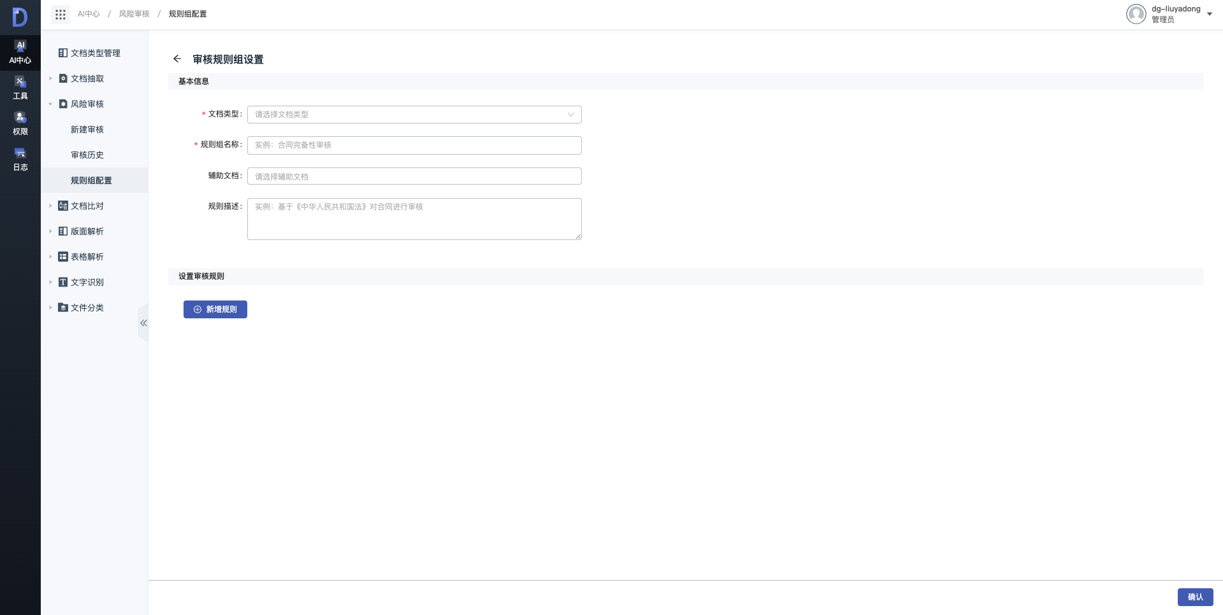

基本信息：填写审核规则组的基本信息。包含文档类型、规则组名称、辅助文档、规则描述；

1、文档类型：需要审核的主文档类型（来自文档类型设置）；

2、规则组名称：该规则组的名称，名称长度可配置，默认为不超过50个字符；

3、辅助文档：可选择除主文档类型以外的自定义文档类型，还包含大部分文字识别的文档类型。

4、规则描述：为当前规则组增加描述信息；

审核规则：

注：可创建无审核规则的规则组。进行提交时会进行确认提示。

1. 风险名称：该审核规则的名称，名称长度可控制，默认长度为30个字符；
2. 问题类型：必改问题或是建议完善问题；
3. 风险建议：当前审核风险补充的建议说明；
4. 主文档类型字段：主文档类型的实体字段
5. 审核关系：对主文档类型实体字段的审核关系，关系包含：包含、不包含、等于（数字）、等于（字符）、小于、大于、小于等于、大于等于、存在。
6. 判定内容：根据所选的审核关系进行相对应的判定内容。

具体判断关系如下：

左侧下拉框只会为主文档类型的字段选择。

a、若审核关系为“存在”，则右侧下拉框的判定内容不显示。

b、若审核关系为其他条件：右侧下拉框的判定内容为主文档类型+辅助文档类型+自定义。若选择主文档类型或事辅助文档类型，则是对应的文档类型的字段选择；若选择的是自定义，则可输入内容。

注：当审核关系为包含、不包含、等于（字符）时，左侧主文档类型字段必须为字符类型字段，右侧判定内容必须为字符类型字段或是字符；当审核关系为等于（数字）、小于、大于、小于等于、大于等于时，左侧主文档类型字段必须为数字类型字段，右侧判定内容必须为数字类型字段或是数字。

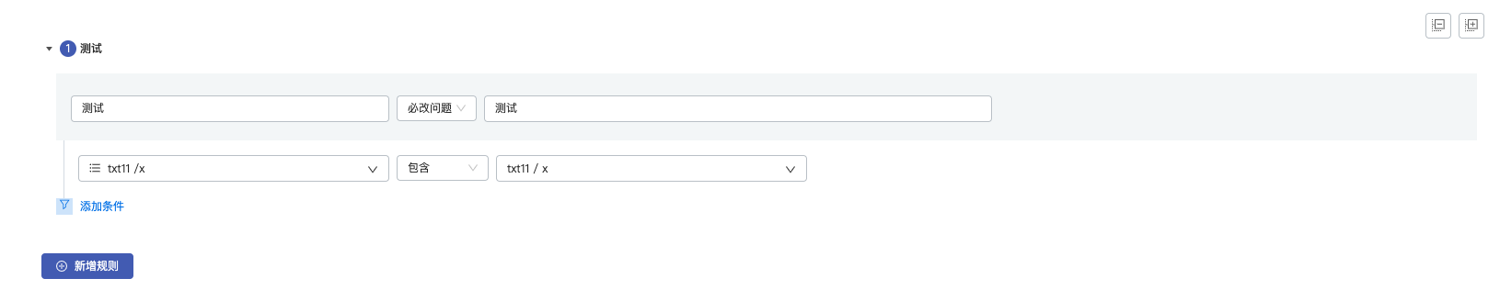

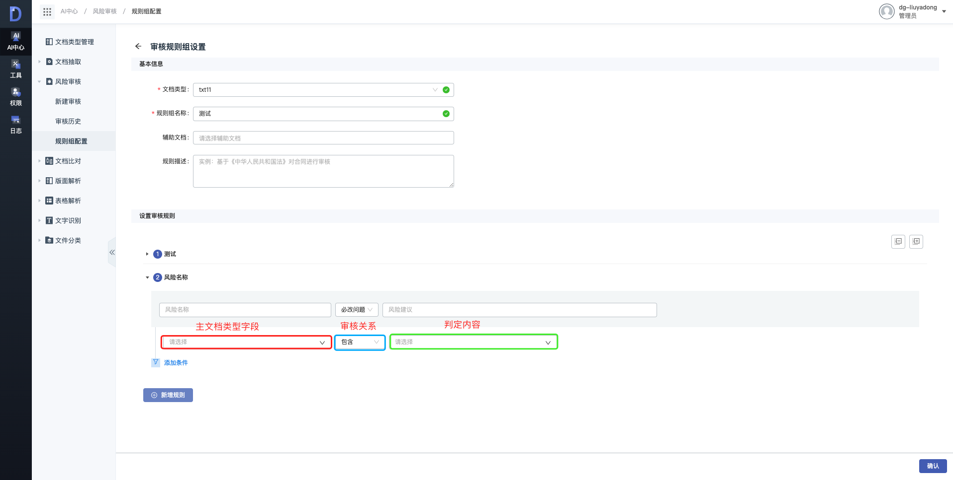

例：审核规则为主文档类型甲方包含辅助文档类型甲方。则审核规则配置如图

* + - 左侧主文档类型甲方字段下的抽取结果为“测试123”，右侧辅助文档类型字段甲方字段下抽取结果为“测试”。则当前审核结果为审核通过。
    - 若一个字段有多个抽取结果，则每个字段都需要符合条件。左侧主文档类型甲方字段下的抽取结果有A和B两个结果，右侧辅助文档类型字段甲方字段下抽取结果有a和b两个结果，则审核逻辑为：A是否包含a，A是否包含b，B是否包含a，B是否包含b。

1. 添加条件：如果想当当前审核规则追加审核条件时，可点击【添加条件】按钮，只可增添一个。鼠标点击【或】图标可将切换【且】，两者可互相切换来更改两个审核条件的关系。如图所示

【或】：表明条件一或者条件二只需有一个条件成立，则当前审核规则为审核通过。

【且】：表明条件一和条件二都需要成立，才会判定当前审核规则为审核通过。

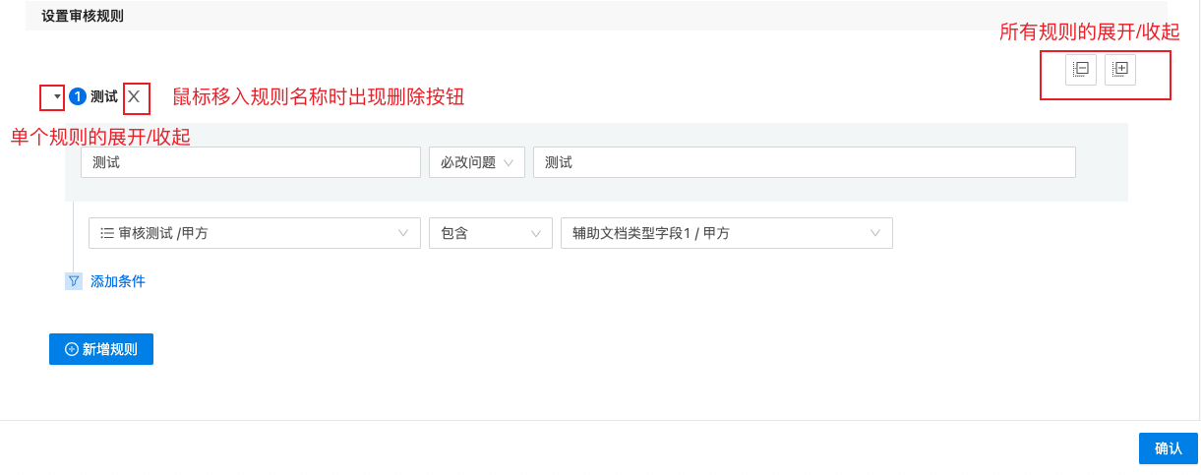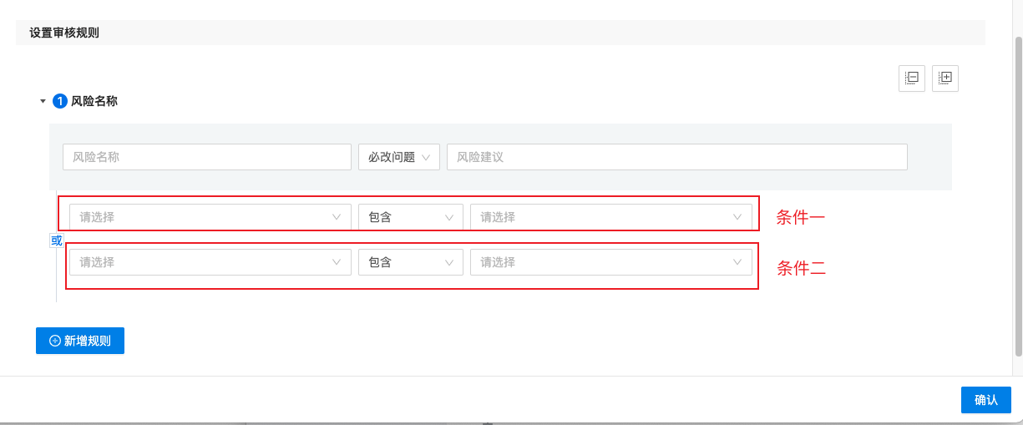页面其他功能点：

补充：若文档类型字段进行了类型或是名称的修改，则审核规则中也会对应修改或是校验；若文档类型字段删除，则包含该字段的所有规则中会清空该字段的选择。

若辅助文档类型删除，则包含该辅助文档类型的所有规则会被删除掉。

若主文档类型进行更换，则所有规则清除。

### 7.1.2编辑审核规则组

编辑审核规则组除文档类型不可编辑外，其他与新建审核规则组一样。

### 7.1.3审核规则组的删除 / 批量删除

删除：点击审核规则组列表中的【删除】按钮，根据提示语，按照需求操作，确定删除之后即可成功删除该审核点。

批量删除：勾选审核列表页面的复选框，选择需要删除的信息，列表右上角会显示【批量删除】功能，点击批量删除，即可批量上传勾选的选项。

## 7.2 新建审核任务

点击左侧【文档审核 - 新建审核任务】菜单，打开文档审核中心页面，页面的功能和设计跟抽取、表格解析、比对等模块相似，具体操作步骤和功能参照文档抽取模块。

## 7.3上传审核文件

审核规则组：选择已创建的当前文档类型的审核规则组（单选，默认选时间最新的那个）

1、若该文档类型审核规则组中无辅助文档，则可进行批量上传文件。

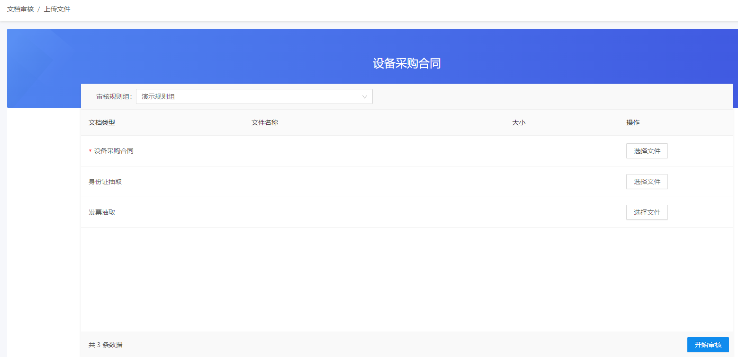

2、若该文档类型审核规则组下有辅助文档，则会出现对应的主文档与辅助文档，所有文档类型仅可上传一份文件，主文档类型为必传，辅助文档类型为选传。

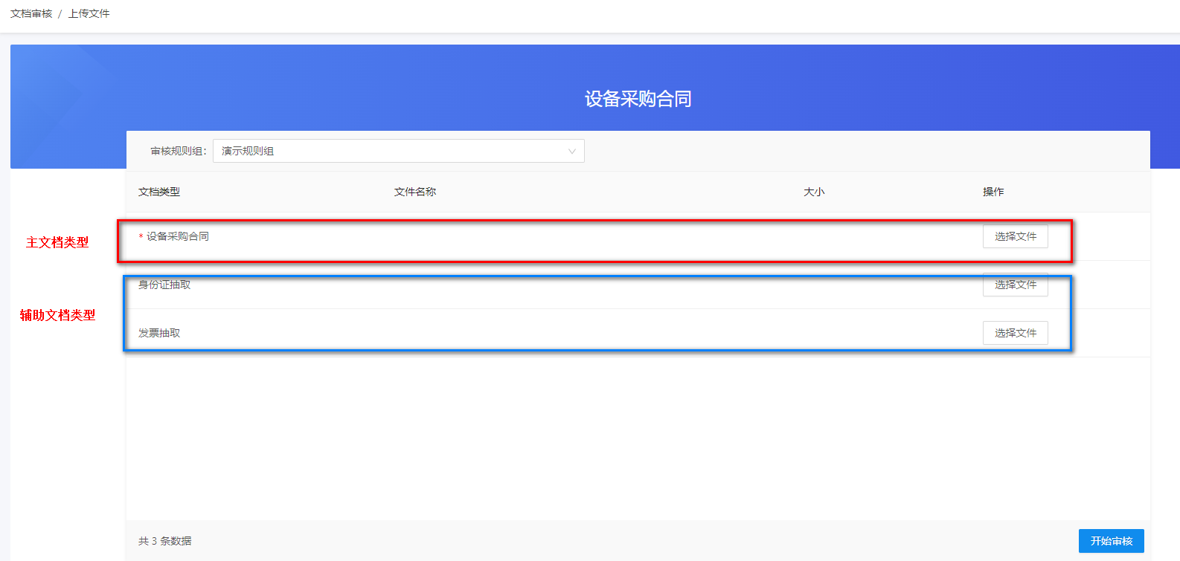

## 7.4 审核任务列表

点击审核列表中的【查看】，可进入该审核详情页查看该审核的详情。

点击审核列表中的【更多】，有六个隐形操作，分别是重试任务、更新审核、导出原文件、生成批注文件、导出批注文件、删除。

重试任务：可对当前列表中的文件进行文档转换、重新抽取、重新审核，重试后的文件审核结果会重新根据所选审核规则的最新规则审核出来。

更新审核：可对当前列表中的任务只进行重新审核，更新审核后的文件审核结果会重新根据所选审核规则的最新规则审核出来。

导出原文件：导出的文件与上传的文件格式和内容是一模一样，方便查看原文件；

生成批注文件：生成带审核结果的批注文件（原文件为word，则生成word批注文件，原文件为其他格式，则生成pdf批注文件）。每次更新审核或是重试任务都需重新生成批注文件。

导出批注文件：导出生成好的批注文件。

删除：点击删除，弹出提示语弹框，可根据自己需要做确定或取消操作；

在列表页面，支持【批量重试】【批量删除】功能；

1. 勾选列表信息的复选框，选择需要重试的复选框，批量重试功能高亮显示，点击批量重试按钮，被选内容的状态会重新加载，直至状态显示‘审核成功’，即重试成功。
2. 勾选列表信息的复选框，选择需要删除的复选框，批量删除功能高亮显示，点击批量删除按钮，弹出提示语：确定 取消，点击确定按钮，删除成功。

## 7.5 审核详情页面

审核详情左侧展示带标注的原文，右侧展示审核的结果。当前页面包含「上一篇 下一篇」、「自定义审核」、「新增抽取内容」、「单页模式」、[更新审核]、[审核完成]、[导出]主要操作功能；若有辅助文件，则还会出现[切换附件]按钮，若无辅助文件，则无该按钮。

审核结果按必改问题或是建议完善问题区分，形成两个列表，点击必改问题即可显示必改问题的审核结果。如果用户认为系统审核的结果不精确还可以对审核的结果进行编辑。

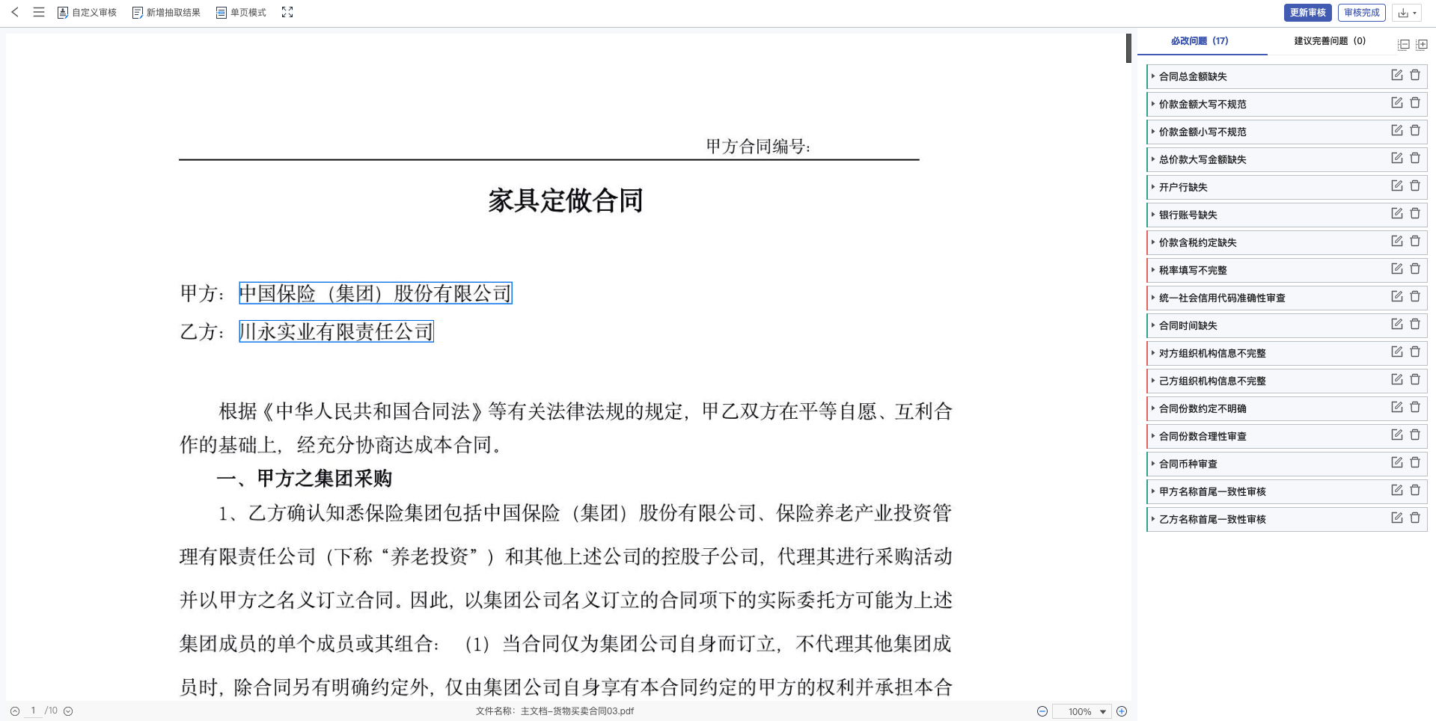

### 7.5.1自定义审核

此功能支持添加除配置的审核规则组之外的新审核结果。点击【自定义审核】按钮，鼠标选取需要增加审核的文本，松开鼠标后弹出增加审核内容界面，用户输入风险名称，选择审核结果及问题类型即可创建自定义审核内容，该审核内容会被成功添加到右侧结果中，且自定义审核结果不会被【更新审核】清除。

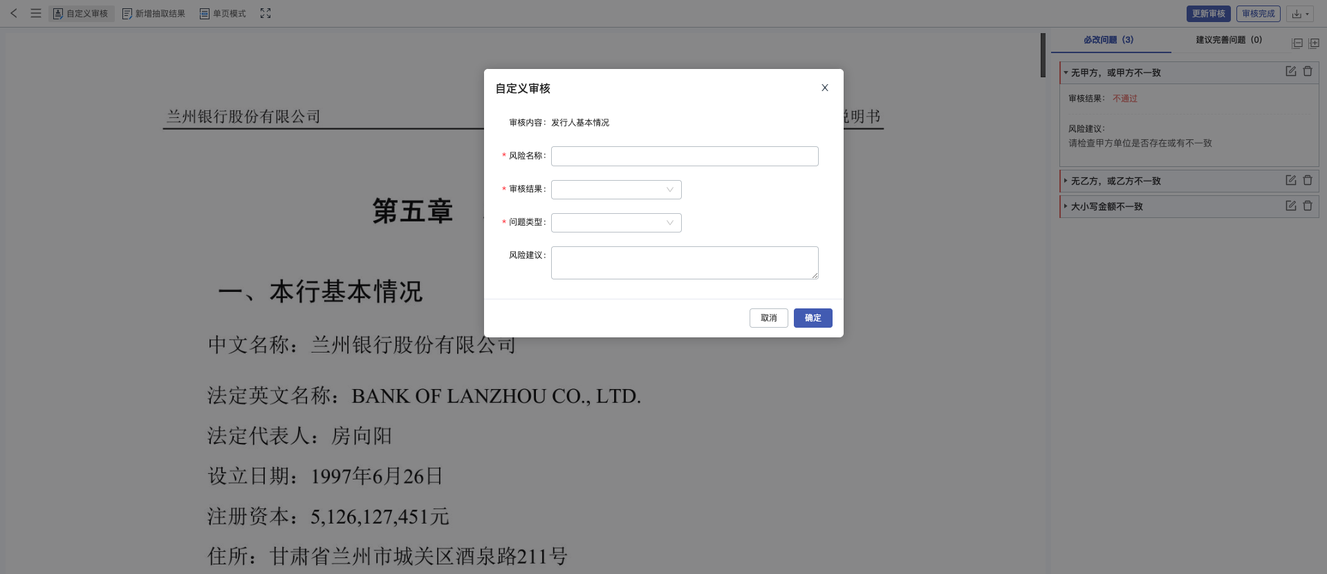

### 7.5.2 新增抽取结果

此功能适用于抽取错误或漏抽的情况下，人工添加抽取结果。点击【新增抽取结果】按钮，进入增加抽取结果模式；鼠标选取需要增加抽取结果的文本，松开鼠标后弹出文档类型审核规则中的字段选择弹窗，选择对应的字段，该抽取内容会被成功添加到右侧中该字段所对应的所有审核规则结果中。完成此步骤后点击【更新】审核，系统会基于修改后的抽取结果，重新进行审核。

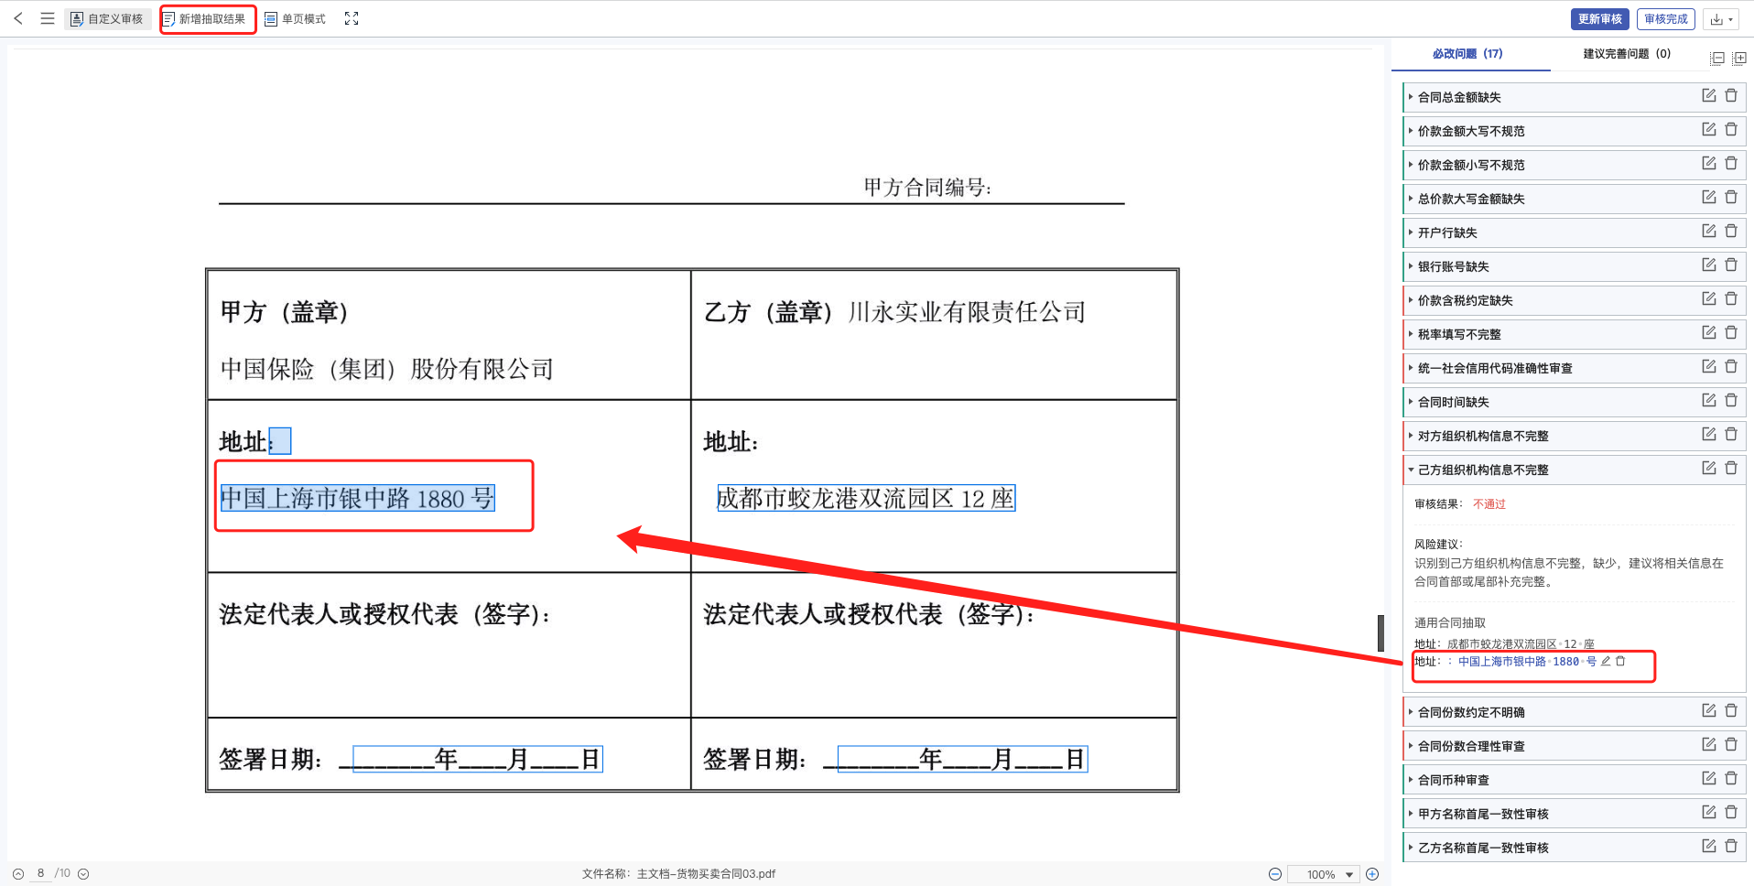

### 7.5.3 单页模式

【单页模式】该按钮选中时，右侧结果只显示当前页关联风险。如果跨页，则每个涉及到的页都会显示关联风险。取消选中时，显示所有风险。对于主文档没抽取结果的审核规则，单页模式下，默认放在主文档第一页

### 7.5.4 切换附件

当创建审核任务时，若上传了辅助文件，则会出现[切换附件]按钮，若无辅助文件，则会隐藏该按钮。[切换附件]按钮中是各个文档类型上传的辅助文件。点击后右侧的辅助文档会进行切换。

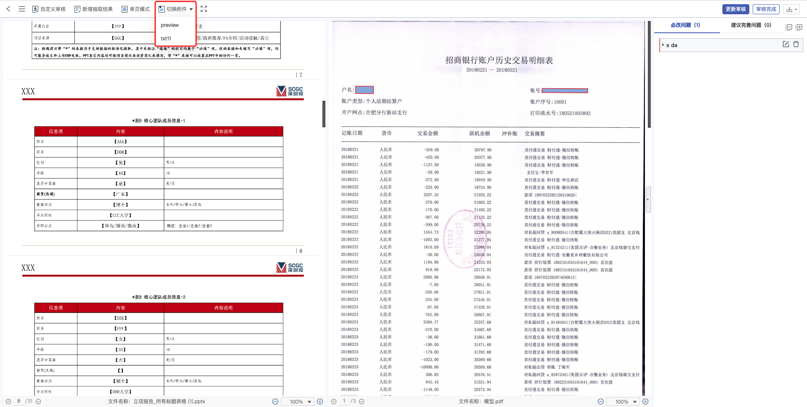

且有附件时，辅助文档右侧会有一个可将附件收起/展开的按钮。

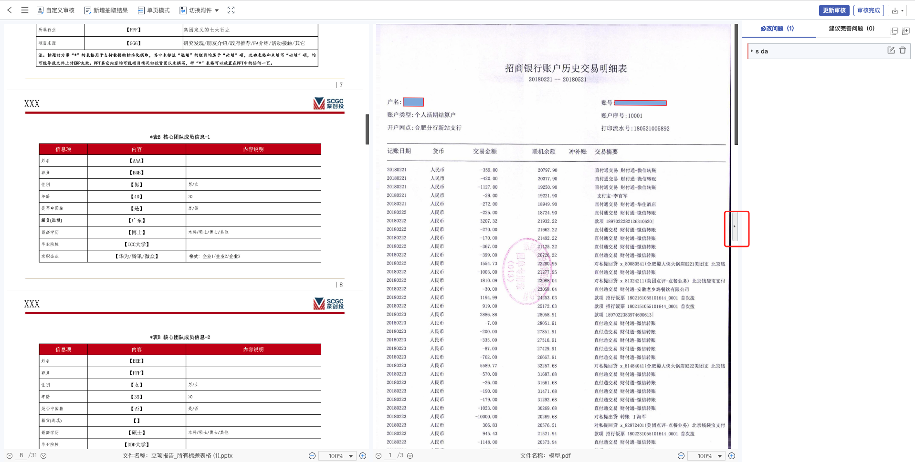

### 7.5.5 更新审核

当修改审核规则或者是修改抽取结果（新增抽取结果或是对抽取结果进行修改删除）后，想对当前修改的抽取结果运用所选审核规则的最新规则审核时，可以点击【更新审核】按钮。

### 7.5.6 审核完成

点击【审核完成】按钮表示该文档已经通过人工审核。审核列表中的状态也由“机器审核”变为“人工已审核”。

### 7.5.7 导出原文件/批注文件

详情页下点击下载按钮，可以展开【生成批注文件】、【导出批注文件】、【下载原文件】按钮。必须生成批注文件后才可导出批注文件，且每次更新审核后都需重新生成批注文件。

### 7.5.8 编辑审核规则结果

点击必改或是建议完善问题中某一审核规则的审核结果的编辑按钮，弹出编辑界面，可更改审核结果、问题类型、风险建议，编辑完成点击【确定】按钮后被编辑的内容即可保存成功。

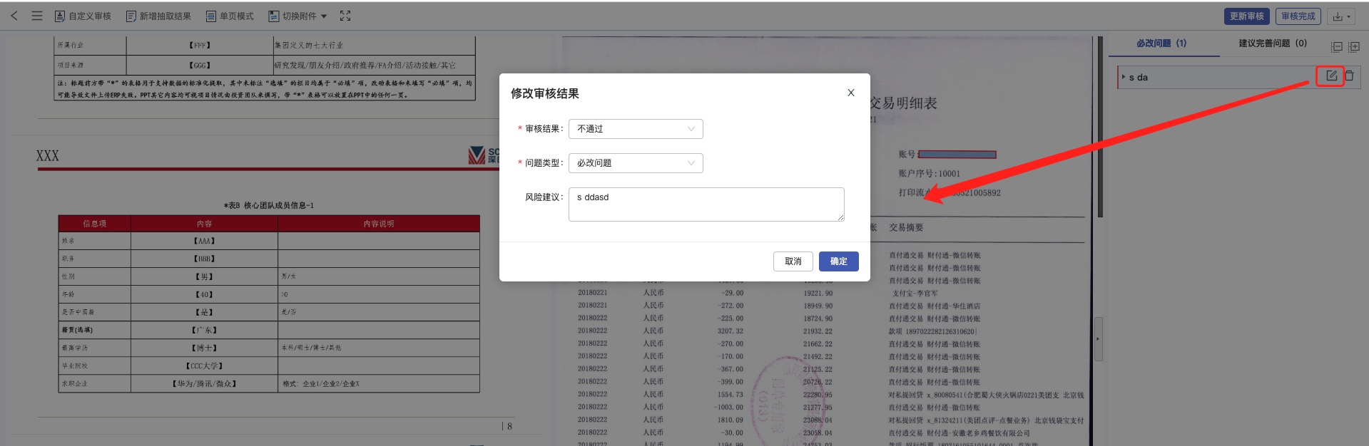

### 7.5.9 删除审核规则结果

点击必改/建议完善问题中的删除图标，弹出提示语弹窗，确定删除后该审核规则结果会被成功删除。

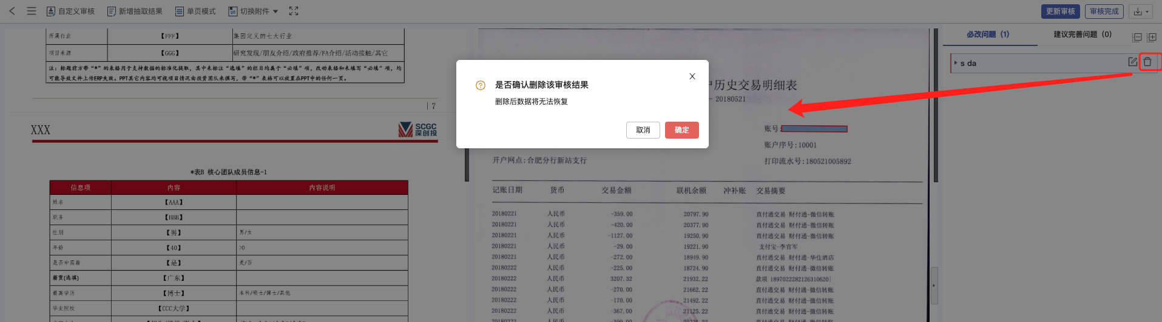

### 7.5.10 修改/删除抽取内容

针对该审核规则在原文中抽取的内容，如果用户认为系统抽取的内容不正确，可以对该内容进行修改、删除。

方法：如图显示，鼠标移入抽取内容上，抽取内容右侧会显示修改及删除的图标，点击修改图标后，输入内容对抽取内容进行修改，点击“☑️”进行保存；点击删除图标后，进行删除确认，确认后即可删除该抽取内容。抽取结果在其他审核规则结果下也会做出相对应的修改或是删除。

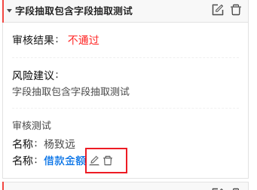

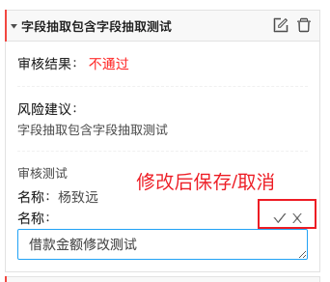

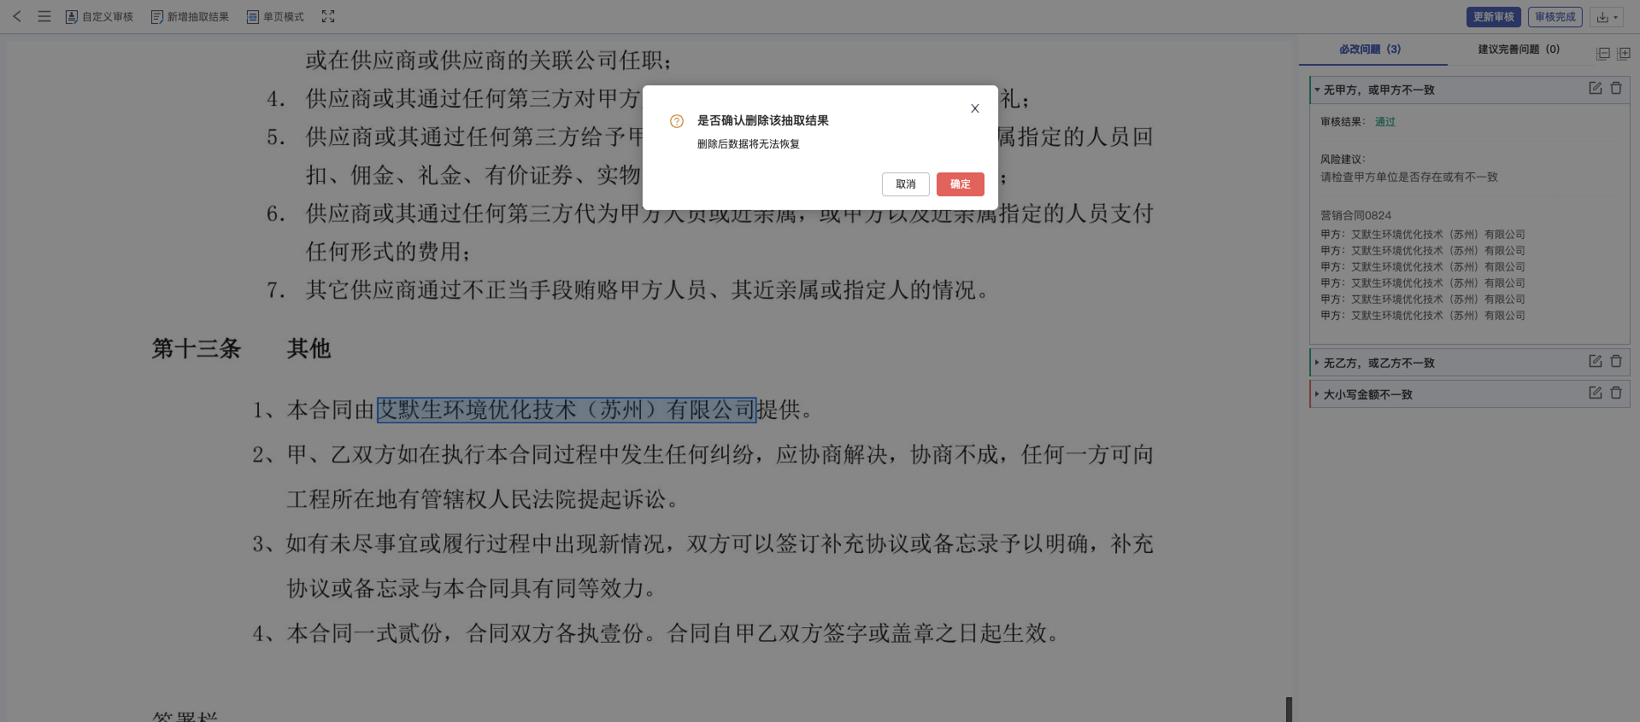

# 八 版面解析

## 8.1 新增版面解析功能

版面解析分为两种【通用版面解析】和【复杂版面解析】支持识别出文档中的段落/表格/页眉页脚/图片等信息。

## 8.2 上传解析任务

点击选中的卡片【立即上传】功能，跳转到上传文件页面。

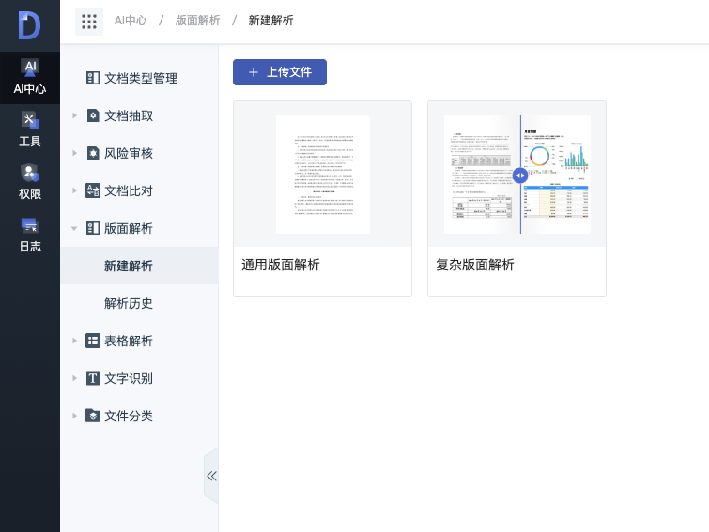

## 8.3 历史记录

待文档上传后，会在页面下方增加一条记录，且可以对历史文件进行过滤、查看、删除、重试、导出源文件；

## 8.4版面解析详情页面

版面解析功能可以清楚的展示该篇文档内容所处的结构。将段落、标题、页眉页脚、表格、图片等内容的抽取结果在前端展示。

- 支持文件目录展示，方便用户查看文档内容进行相应的跳转，并高亮展示。

- 针对文档中的内容，点击内容后，右侧会对内容详情进行展示，展示该文档内容的结构性质，文档中所处的页码，并可对文档内容进行相应的操作。对文本信息可复制文本内容；对表格内容可导出成excel表格文件，对图片内容可将图片导出。

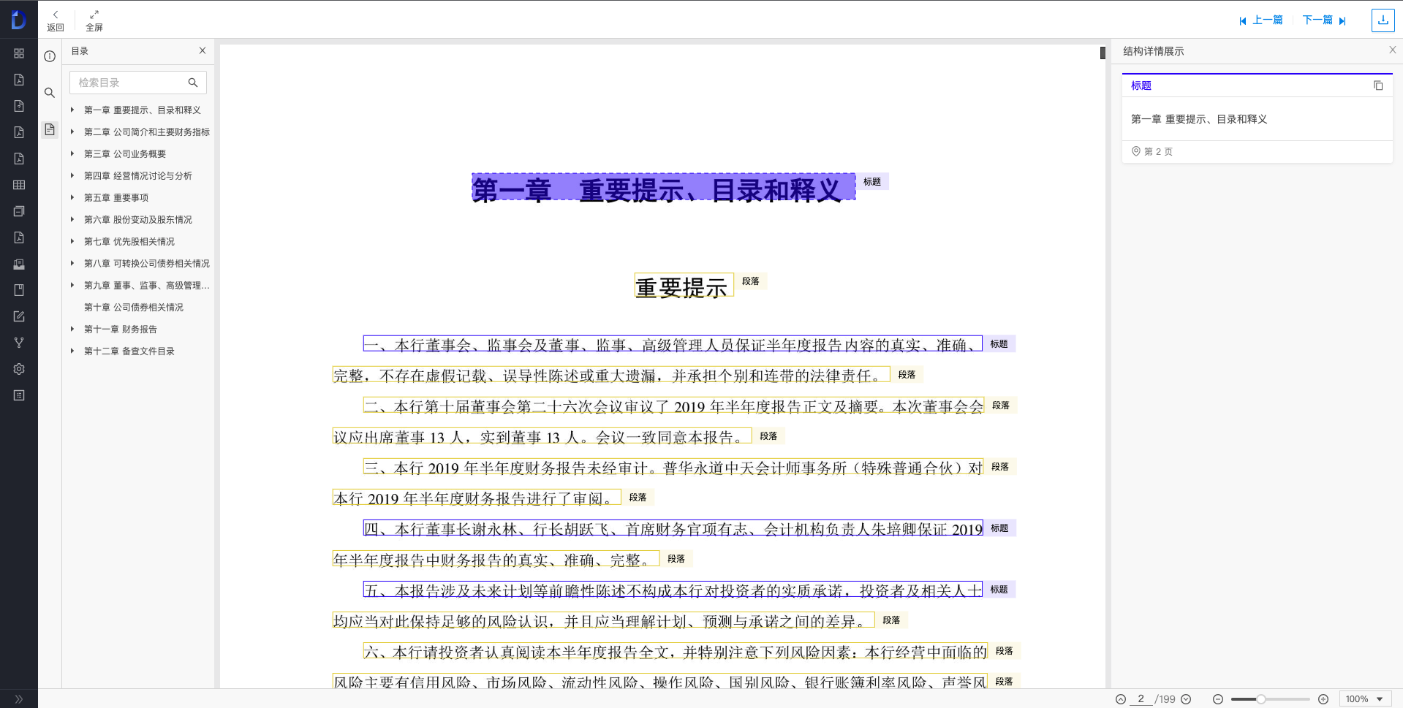

# 九 文档比对

文档比对是一款文件内容比较工具，可以快速对比两个文本文件中增加、删除或修改的内容。支持不同格式的文件之间的内容比对。

### 9.1 创建比对任务

在上传文件页面，左侧为模板文档上传（仅一份文件），右侧为比对文档上传（可多份文件）。上传完成后跳转至比对结果列表。

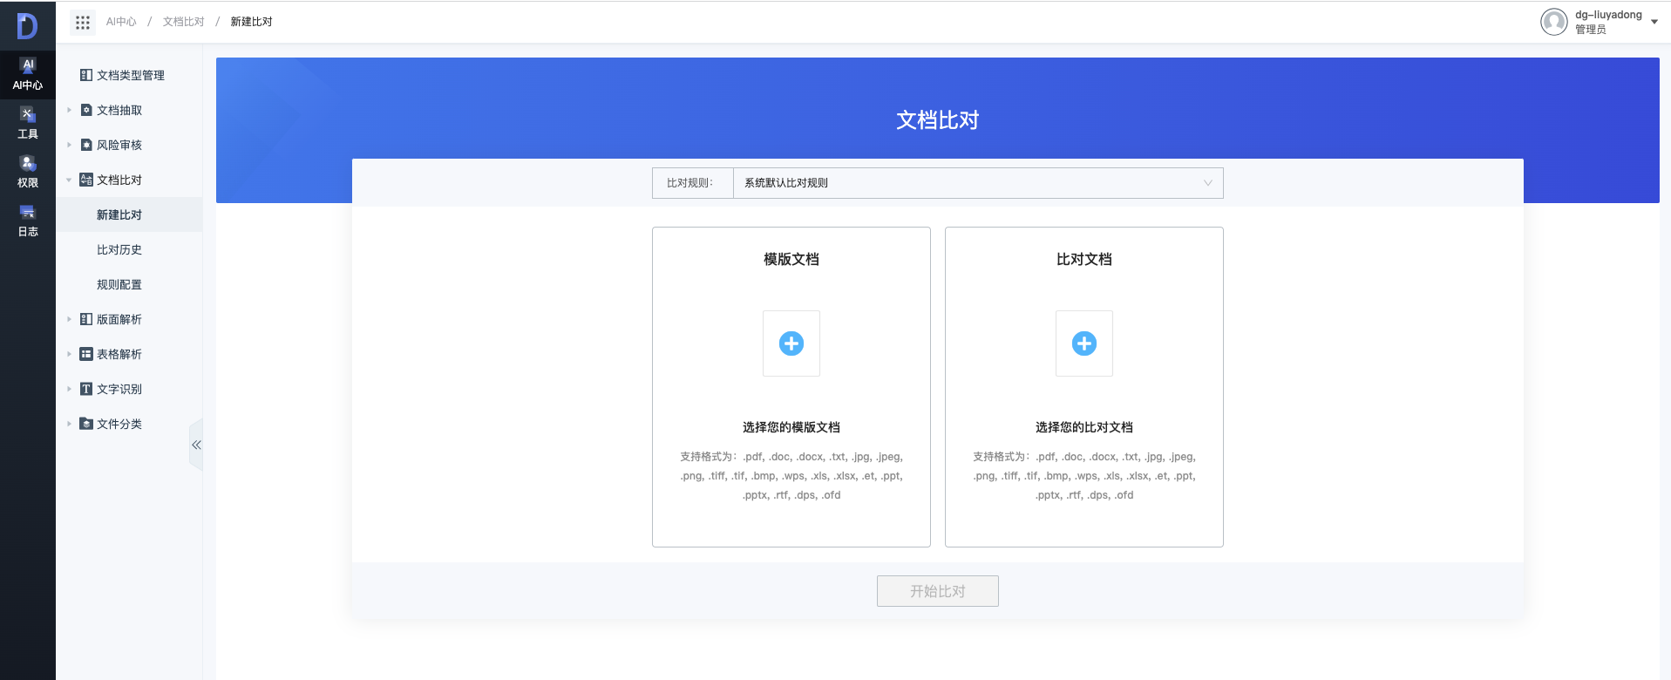

### 9.2 查看比对结果

点击左侧菜单【查看比对结果】进入列表，点击任意任务进行查看。

文档比对详情页分三部分。左侧部分展示比对文件的源文件，右侧部分是比对文件的目标文件，中间展示比对的差异点，文档比对会按照文本插入（绿色）、文本删除（红色）、文本修改（黄色）等三种文档修改类型而在原文中的呈现不同的高亮状态。默认的展示风格是极简风格，点击中间的的比对结果详情系统会自动定位到该差异的位置，并以虚线连接两份文档差异的地方，方便用户快速锁定差异文本，在比对差异点提示里会显示左右两边文档的差异之处。

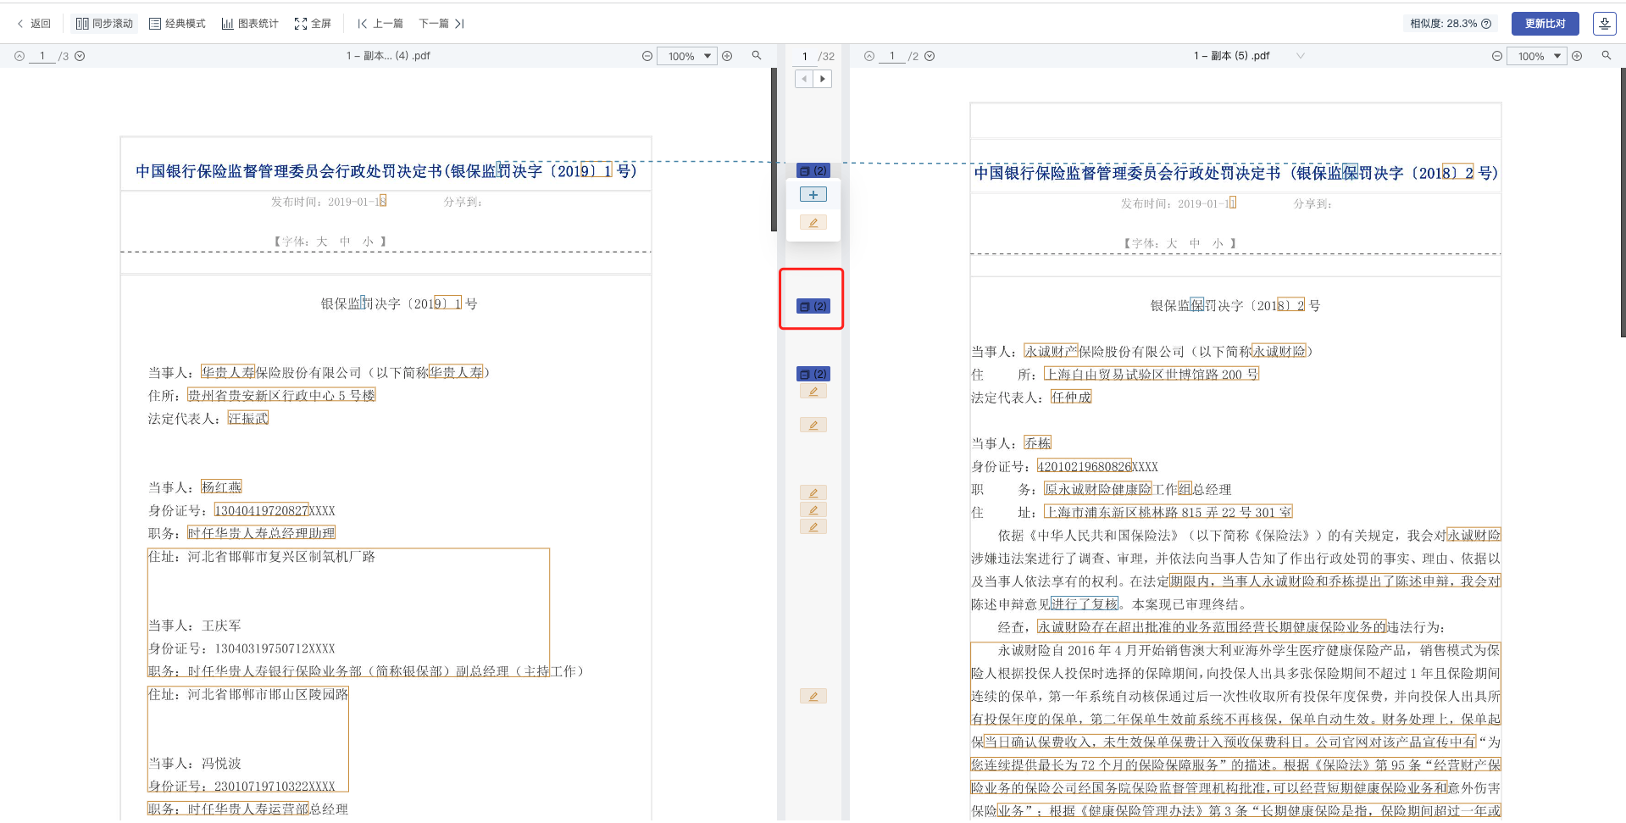

**9.2.1 比对结果统计**

点击图标统计按钮，弹窗图表是对当前两个文件比对结果的统计，左侧是差异个数的柱状图，右侧是比对类型占比的环形图。

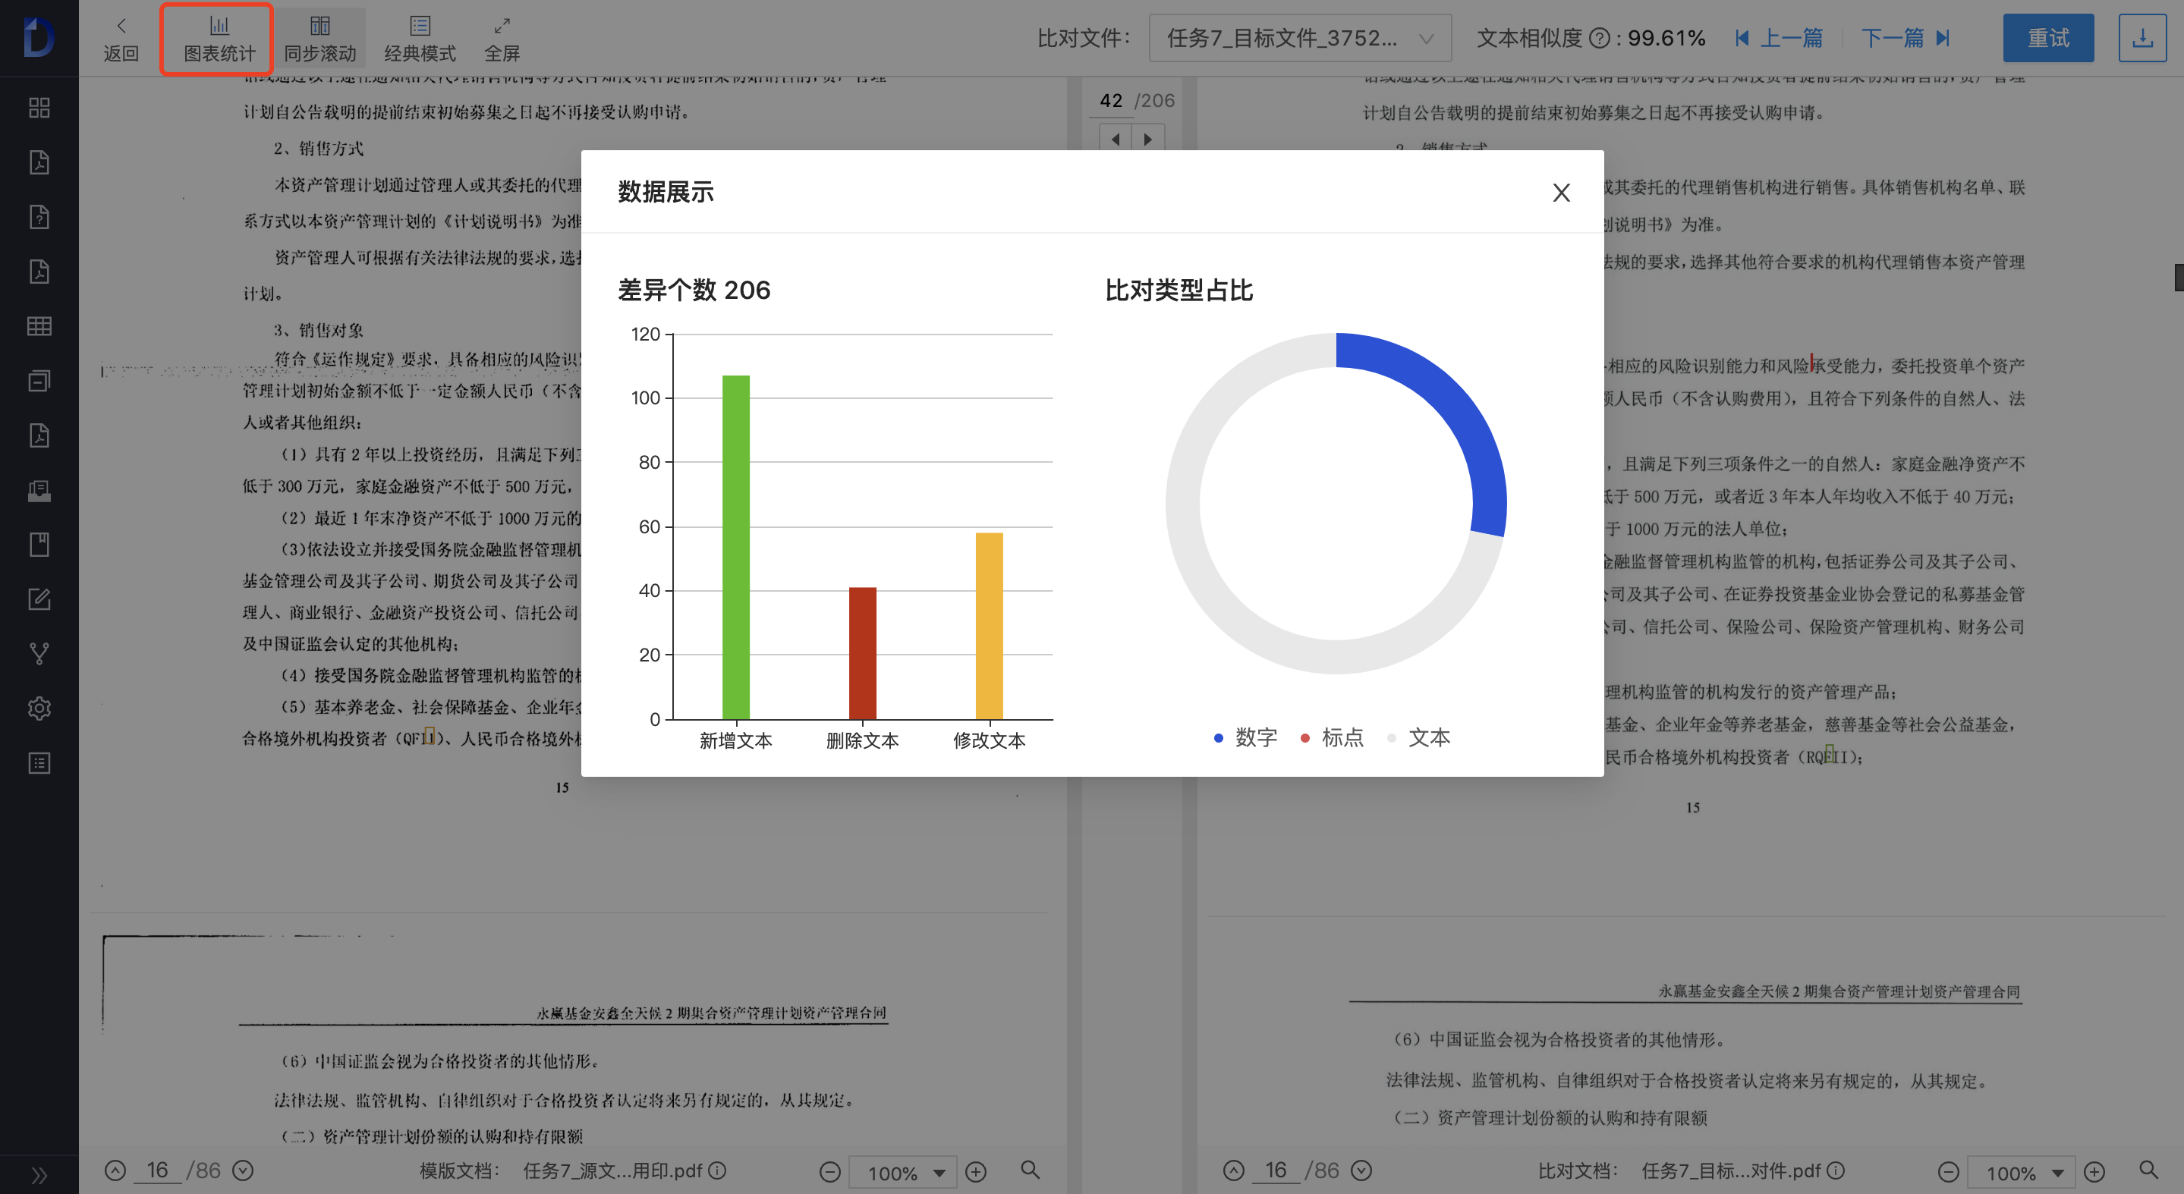

**9.2.2 比对展示模式**

打开时默认为极简模式，可点击上方按钮切换成经典模式。

- 极简模式：通过中间的滚动条展示差异点位置，鼠标悬浮时展示差异内容。差异点可通过上一个/下一个按钮进行逐个查看。当遇到一行有多个差异结果时，会将多个差异点放在一个集合中，点击图中所示按钮后，可将所有差异点展开，再进行查看。

- 经典模式：所有差异点在右侧进行展开。

**9.2.3 同步滚动**

当此按钮为选中选中状态时，两侧文件以当前位置进行同步滚动；当点击到一处差异点时，会自动校正到以差异点为对齐的位置，进行同步滚动。

**9.2.4 比对结果操作**

经典模式下，可对差异结果进行忽略、加入形近词库、自定义字符库，点击差异点可将两文档不同的差异处闪烁高亮。

- 加入形近词库：修改的差异点可以加入形近词库，重新比对时会忽略形近词差异。

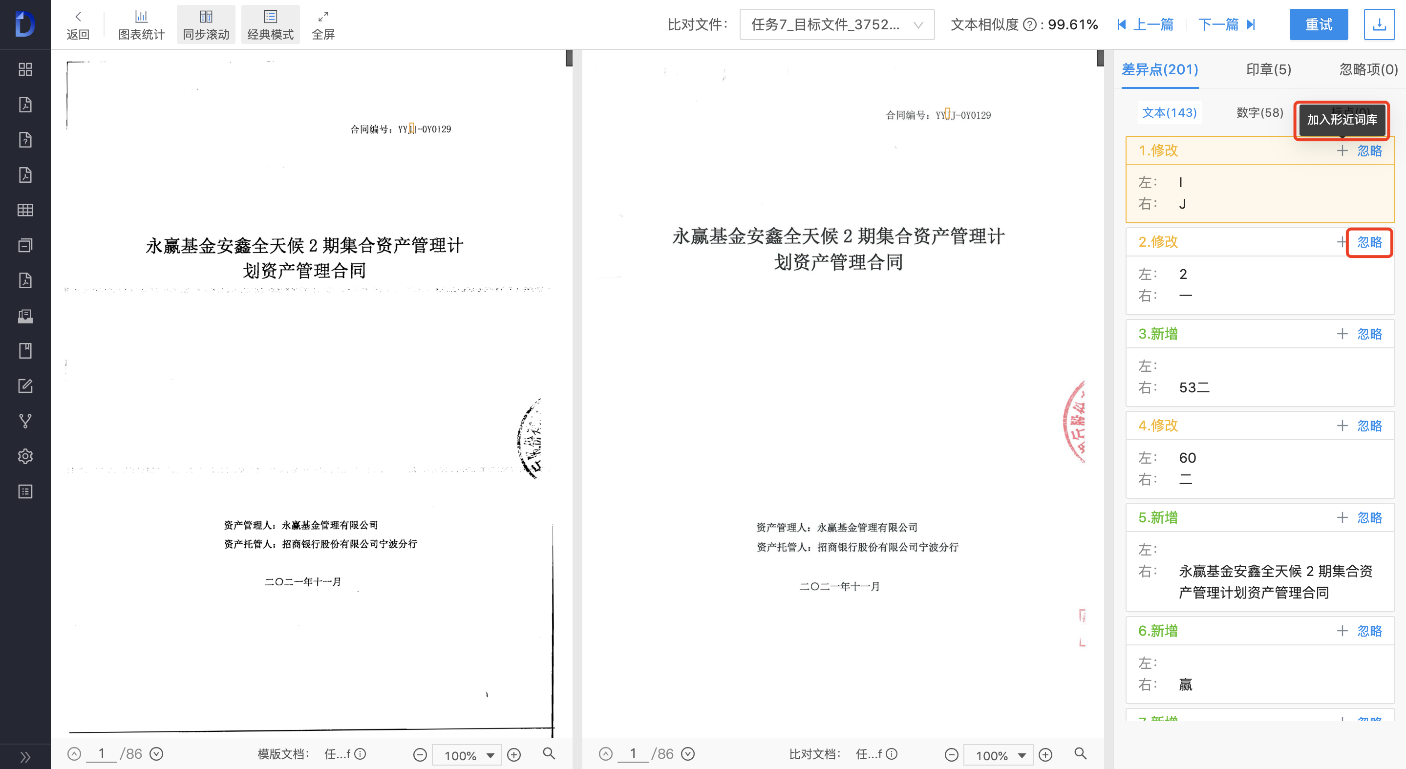- 加入自定义字符：新增和删除的差异点，可以将入自定义字符库。重新比对时会忽略此差异。

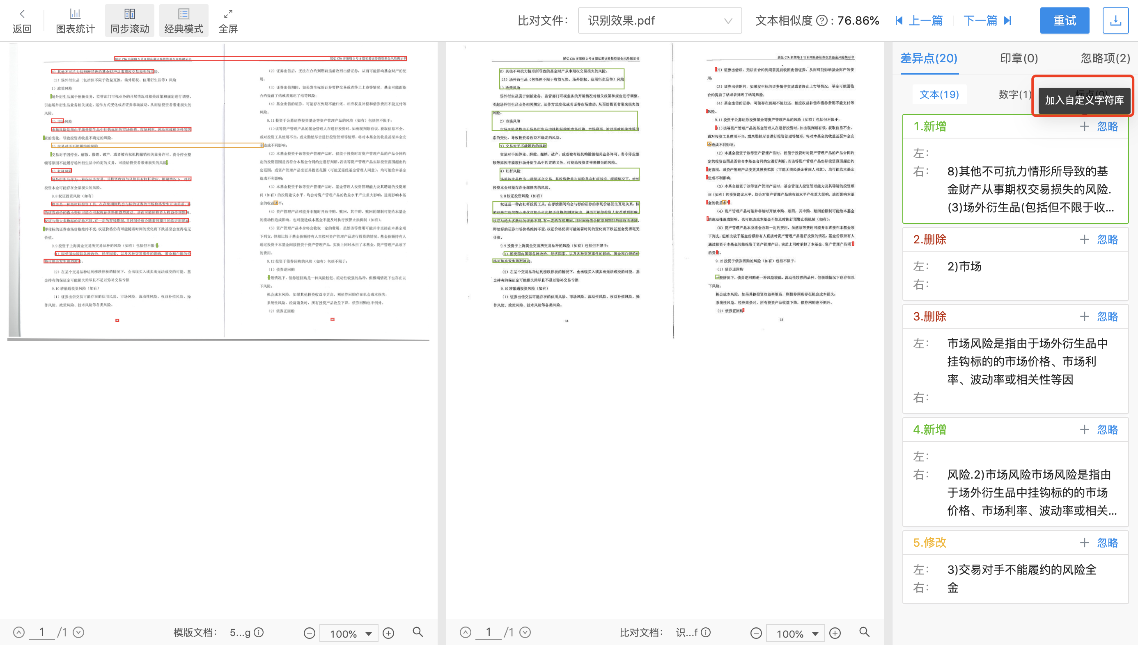

- 忽略差异点：点击右上角的忽略按钮，此结果会移动到忽略项tab中。可以再忽略项中再还原回来。

**9.2.5 印章比对结果**

对印章图像中红色印文与背景字迹进行分离，进行比对。抽取到的印章会展示在印章列表当中。

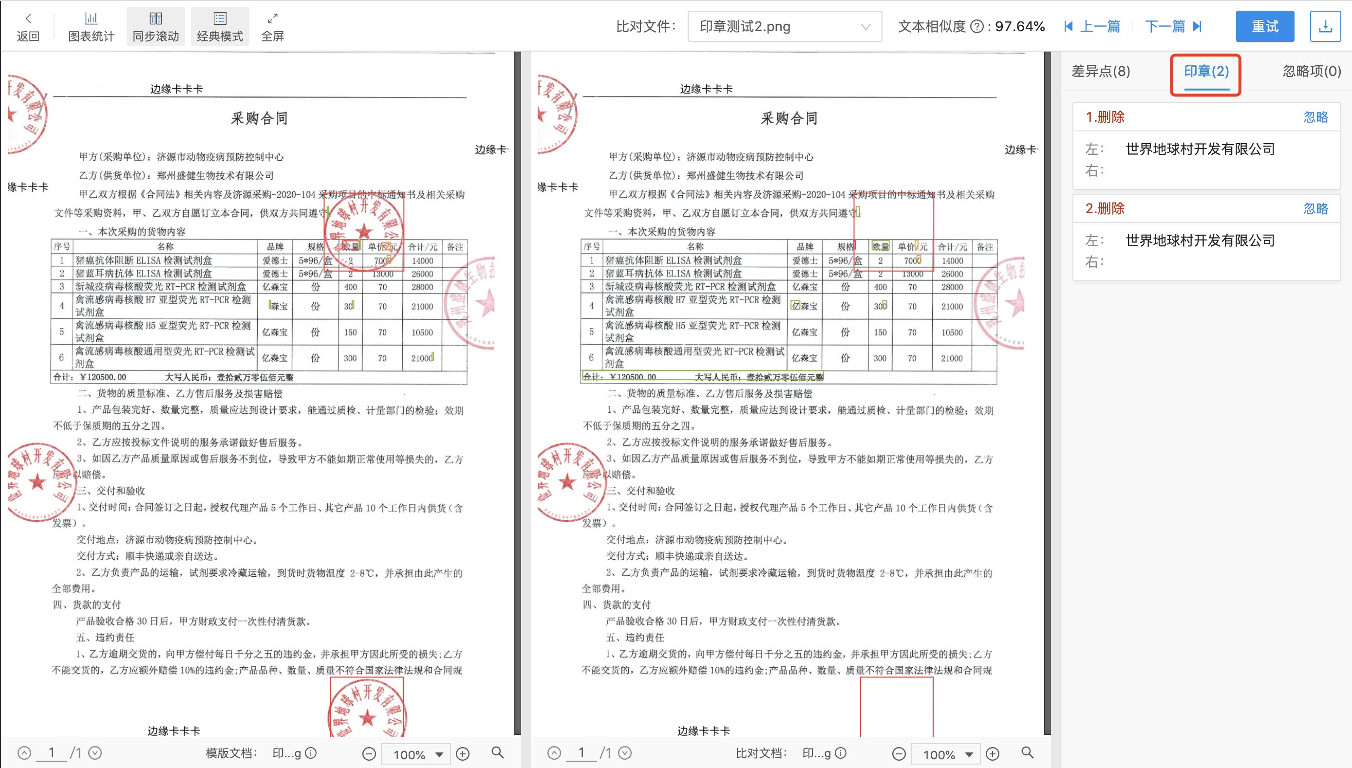

**9.2.6 其他功能**

1. 全屏按钮：全屏展示比对页面。
2. 下载按钮：可对该比对记录的差异报告、批注文件、原文件进行下载导出。
3. 鼠标移入底部的图标，可查看该文件的文件信息，包括修改时间、文件名、文件大小等。
4. 搜索查找：全文搜索指定内容。

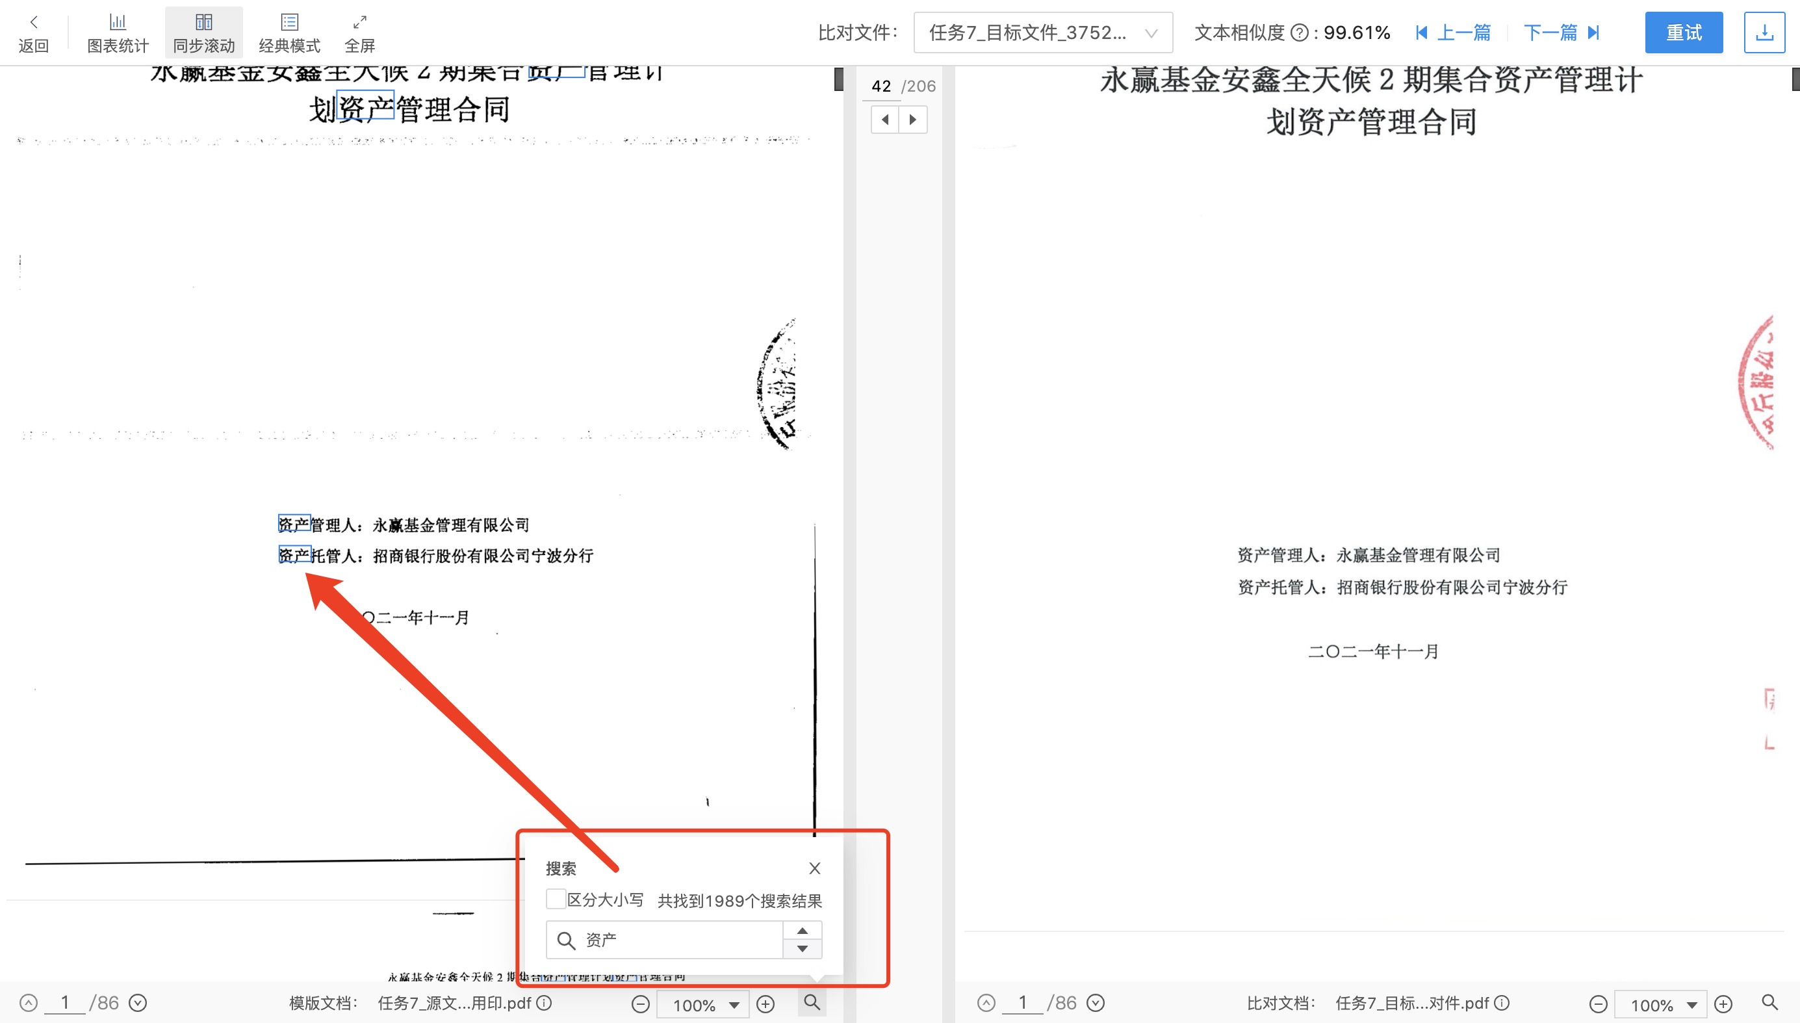

## 9.3 比对任务列表

### 9.3.1 删除/批量删除

文档比对界面，删除功能，是删除该条比对记录。点击【更多 - 删除比对记录】，根据自己需求操作确定取消操作。

勾选复选框，在页面右上角会展示【批量删除】按钮，根据自己需求选择确定和取消操作。

### 9.3.2 重试/批量重试

在历史记录列表下，点击【更多】后，再点击”重试“功能，弹出重新比对的选项可重新选择比对规则，将会把当前比对过的文档重新进行比对。

勾选复选框，在页面右上角会展示【批量重试】按钮，根据自己需求选择确定和取消操作。批量重试时，会默认选择之前的比对规则。

## 9.4 比对规则配置

比对规则配置是针对文档比对的内容进行筛选配置，提高文档比对结果的准确率。系统初始化时，存在【系统默认】规则，只能查看不能编辑。没有其他配置设为默认时，即使用系统默认规则。

点击新建比对规则配置弹出配置页面可进行配置。

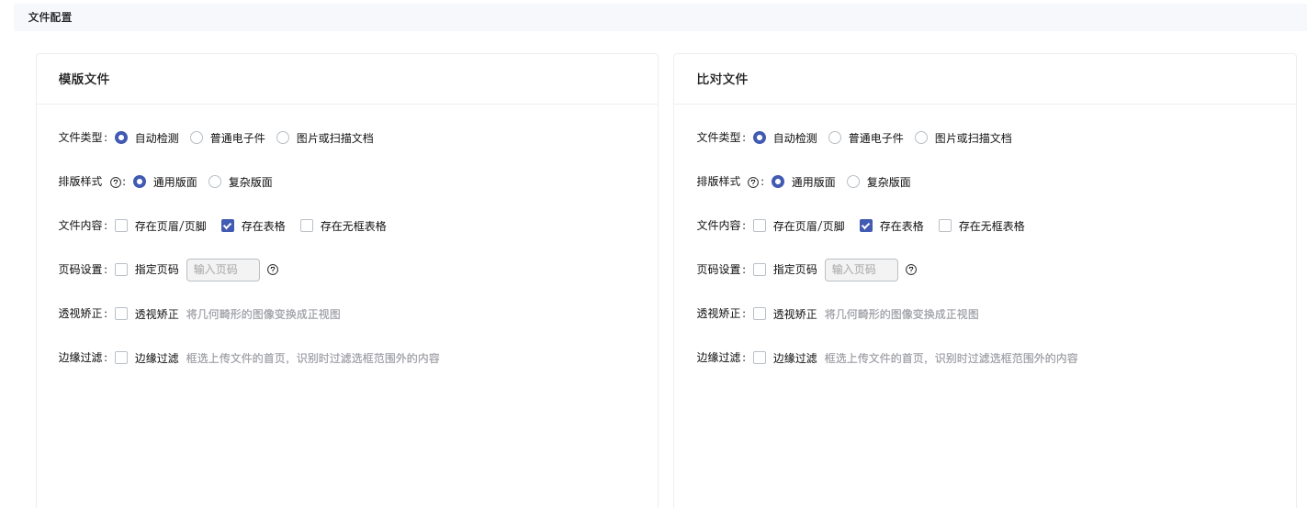

1. 规则名称：可任意编辑名称不能重复。
2. 导入规则：可导入系统中其他规则，然后在此基础上进行修改，创建新规则。
3. 文件配置：分为模板文件和比对文件分开配置
4. 文件类型：根据文件格式进行选择，word和双层PDF选普通电子件。其他选图片或扫描文档。如果不能判断则选自动检测。
5. 排版样式：选择版面解析算法，通用版面适用于样式简单的文件例如合同，复杂版面适用于样式复杂的文件例如研报。
6. 文件内容：指定文中是否存在无框表格和页眉页脚。
7. 页码设置：指定要进行比对的页面。如果勾选，页码部分必填，格式按提示中的格式来，需要由前端进行格式校验。且下面的比对策略固定为全文比对
8. 透视矫正：针对存在透视角度变形的文件进行矫正后再比对。
9. 边缘过滤：支持在文件中框定范围，范围之外的部分，不参与比对。操作方法：勾选后出现上传文件按钮和边缘数值输入框，数值框支持直接输入四边需要过滤的边框宽度占比。点击上传按钮后弹窗，第一步上传文件（限制上传文件大小为5mb）并预览第一页，第二步框选范围，点击确定自动填充数值框。再次点击可以重复弹窗步骤。取消勾选后下方内容删除，再次勾选可以重新开始。
10. 比对策略：根据文件特点选择不同的策略。点击左侧问号可以查看策略解释。
11. 过滤配置：配置各类要素的过滤条件。自定义字符和自定义形近词，勾选后出现配置按钮，点击出现弹窗进行配置。
12. 印章识别：打开后自动识别文档中的印章并根据位置进行比对。

# 十 工具

为用户提供文件操作的小工具。应用工具的历史记录页面为一次性记录页面，离开页面或者刷新页面，记录是会消失的，及请时下载所需文件。

## 10.1 文档格式转换

可将文档转换成所需的文档格式，当前版本支持扫描件转换：

- word转pdf：将word文档（doc、docx）转换成pdf格式文档；

- word转txt：将word文档（doc、docx）转换成txt格式文档；

- Pdf转word：将pdf文档转换成docx格式文档（支持扫描件）；

- doc转docx：将word（doc）文档转换成word（docx）文档；

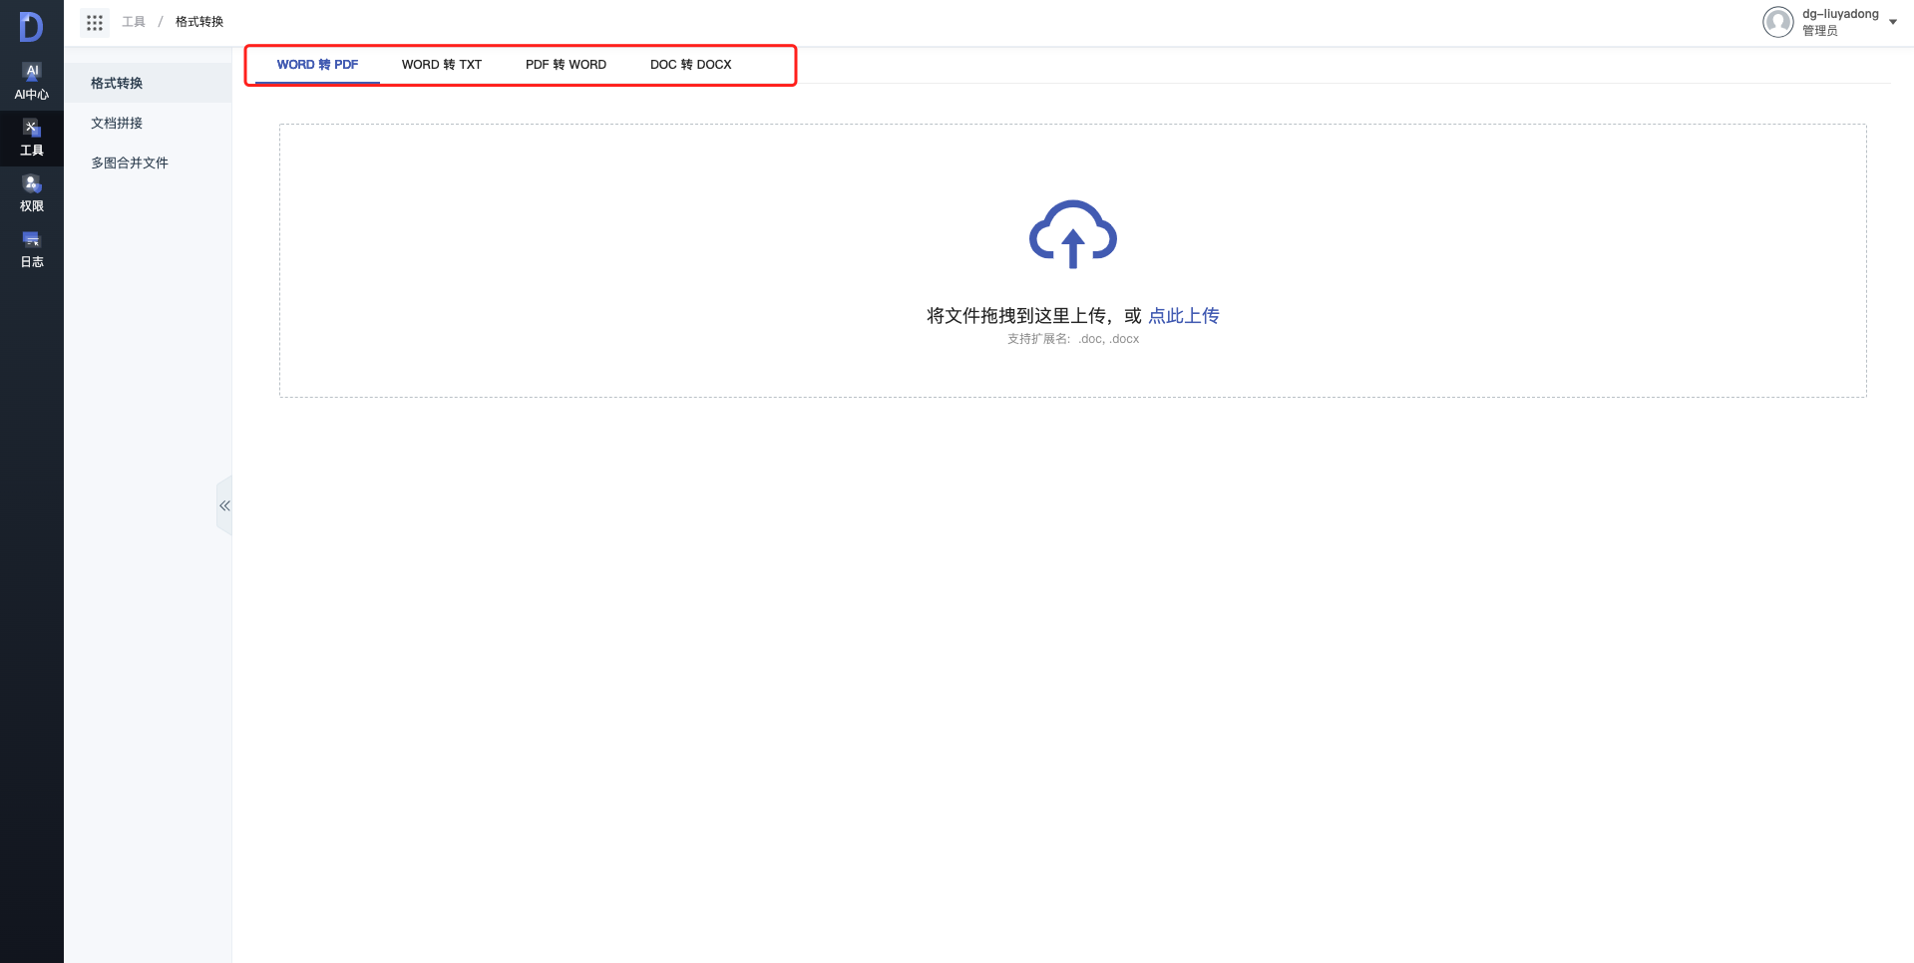

## 10.2 文档拼接工具

可将多份文档（pdf、doc/docx、txt）合并成一份pdf文件。

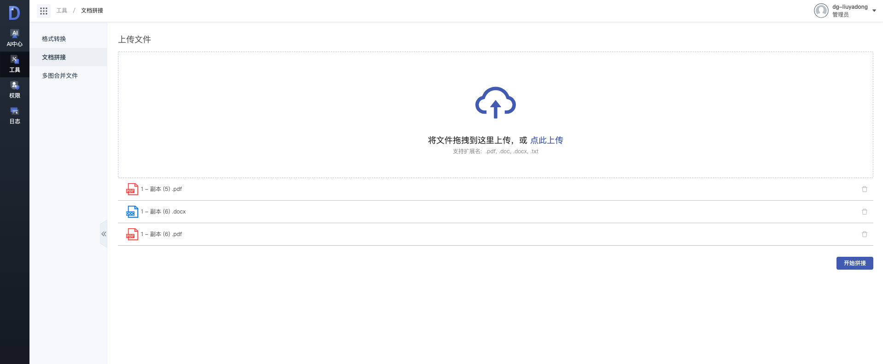

1、上传文件界面；上传文件后，可进行文件的删减，点击【开始拼接】按钮，即可进行文档的拼接

2、文档拼接记录界面：

* 左侧可对文件的顺序重新调整并进行重新拼接。
* 右侧是拼接后文件的预览；可对拼接后的文件进行页面跳转的查看，文件名的修改；下载导出；
* 返回：返回到上传文件界面，离开记录页面后，记录不保存，请及时下载拼接文件。

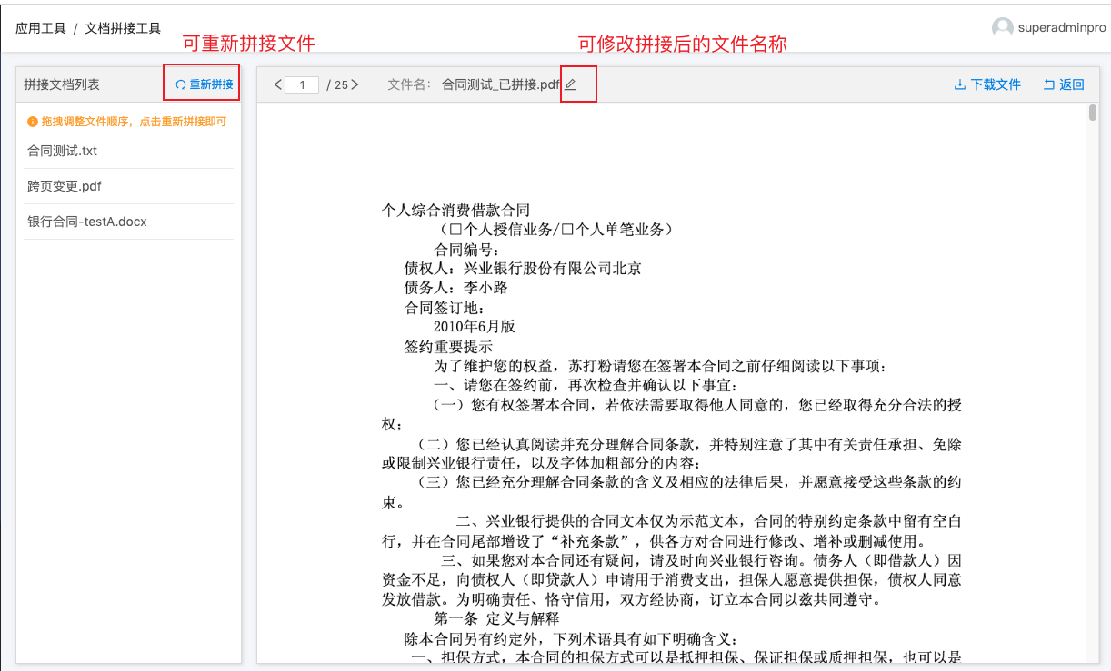

## 10.3 多图合并文件

可将多份文档（jpg、png、jpeg、tif/tiff）合并成一份pdf文件。

1、上传文件界面；上传文件后，可进行文件的删减，点击【开始合并】按钮，即可进行文档的拼接；

2、文档拼接记录界面：

* + 左侧可对文件的顺序重新调整并进行重新合并。
  + 右侧是合并后文件的预览；可对合并后的文件进行页面跳转的查看，文件名的修改；下载导出；
  + 返回：返回到上传文件界面，离开记录页面后，记录不保存，请及时下载合并文件。

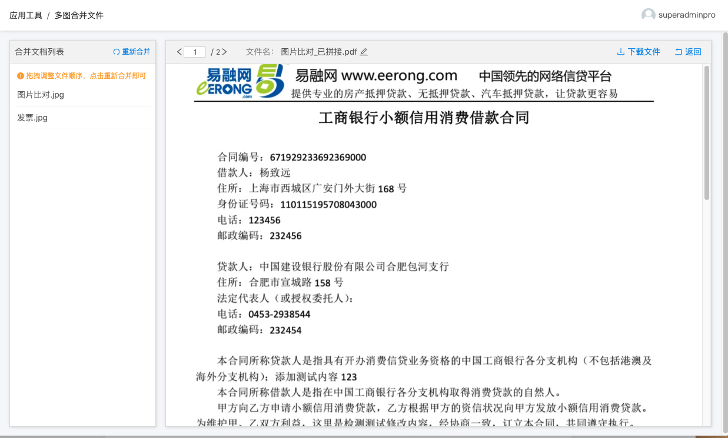

# 十一 文件分类

文档智能审阅系统中的分类功能，支持自动将文件进行业务分拣，按不同业务流程进行解析处理，实现多种业务场景、不同文档类型的高效处理，减少人工时间，提升流程效率。

## 11.1配置场景

进入文件分类—配置分类场景页面，点击【新建分类场景】即可配置分类场景。用户可以查看已存在的分类场景（见下图）并作编辑、删除操作。勾选多个分类场景，可进行【批量删除操作】。需要注意：删除分类场景会同时删除关联的所有分类模型，请谨慎操作。

在分类场景列表页面，可以使用右上角的搜索功能，根据‘名称’或‘描述’内容搜索分类场景。

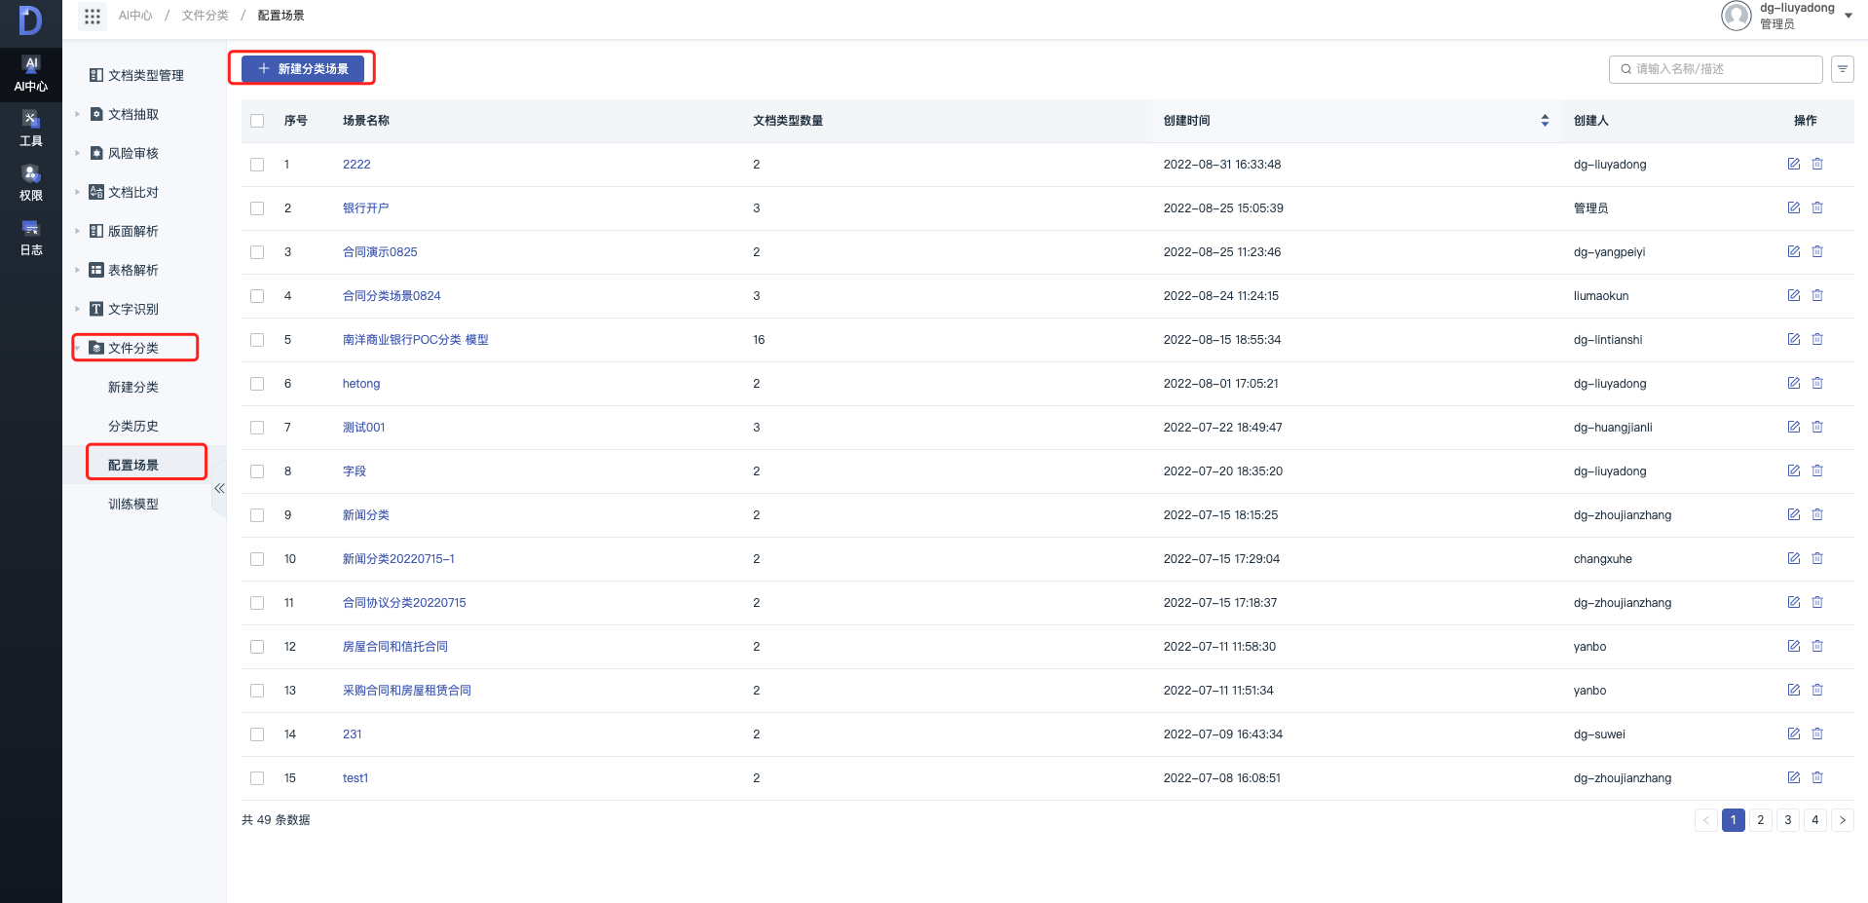

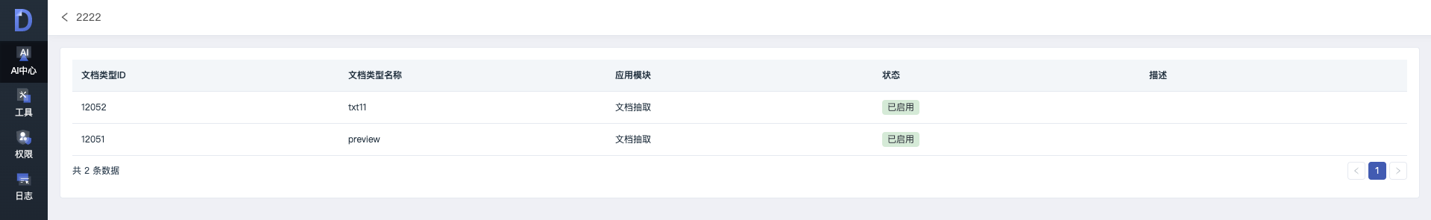

1. 基本信息：支持分类场景名称和备注的编辑。分类场景名称不可与系统内已存在的分类场景名称重名。

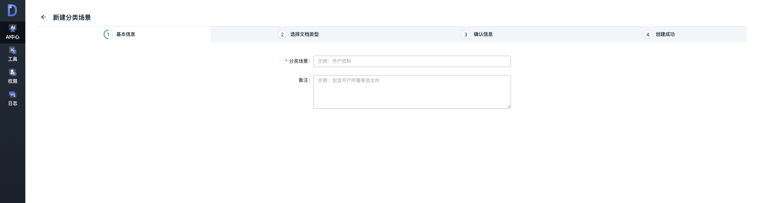

1. 选择文档类型：用户选取左表中的文档类型，点击【>】，导入右表组成分类场景。支持对事件类型的检索。需要注意：存在上线状态算法模型的文档类型才会展示在左表。

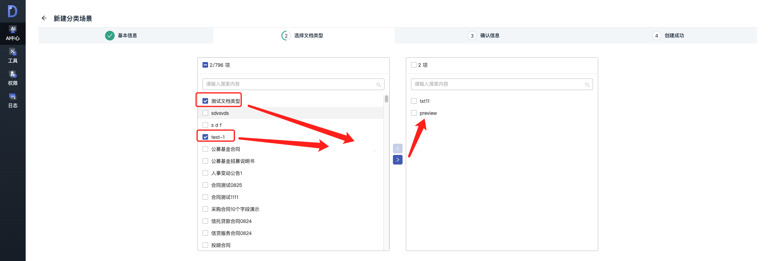

1. 确认信息：用户对选取的文档类型进行检查，若没有问题，则点击【确定】，完成创建。

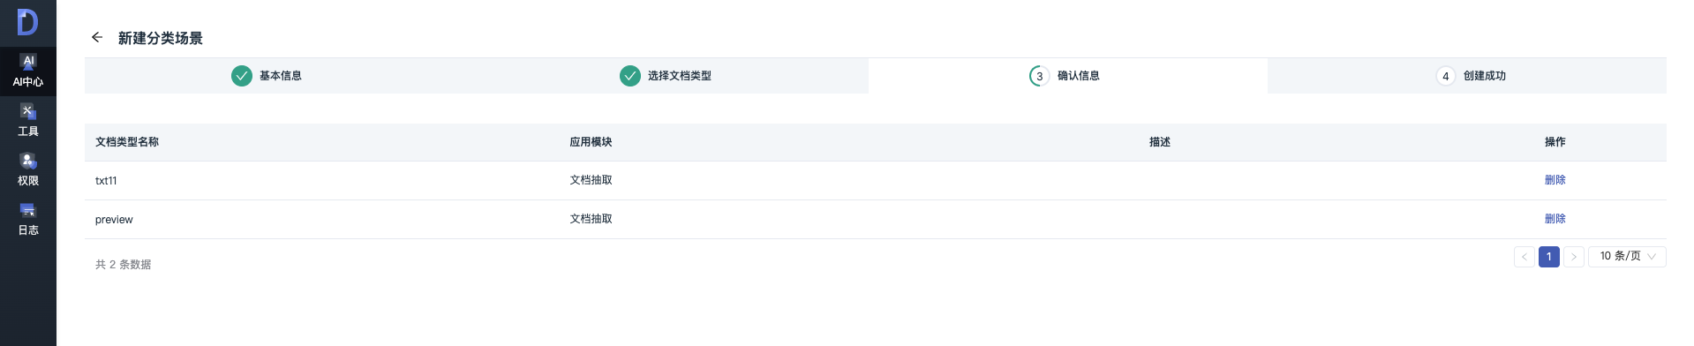

1. 创建成功：点击【返回主页面】，即可返回分类场景列表。

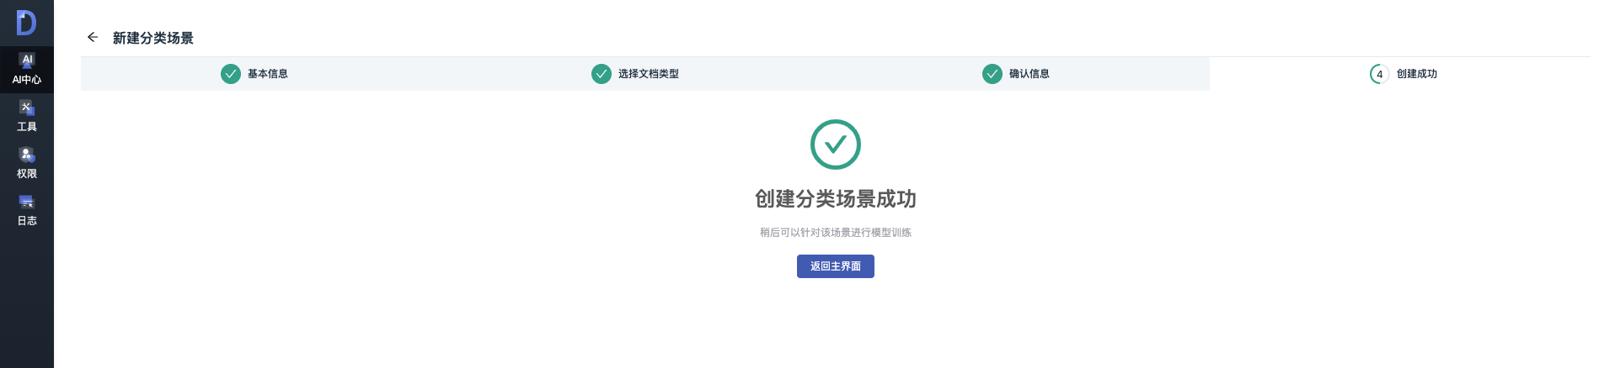

## 11.2分类模型列表

进入文件分类—训练模型页面，点击【新建模型】即可配置分类模型。用户可以对模型作上线、重新训练、编辑、删除操作。勾选多个分类模型，可进行【批量删除操作】。

列表页查看到状态为训练成功时，可点击右侧【上线】按钮上线该模型。上线成功后状态改为上线成功。一个分类场景同时只有一个模型可以上线。

列表页操作栏可进行如下操作：

重新训练：对模型进行重新训练，使用与上次相同的文件信息，可编辑算法。

编辑模型信息：可对模型名称和描述信息进行修改；

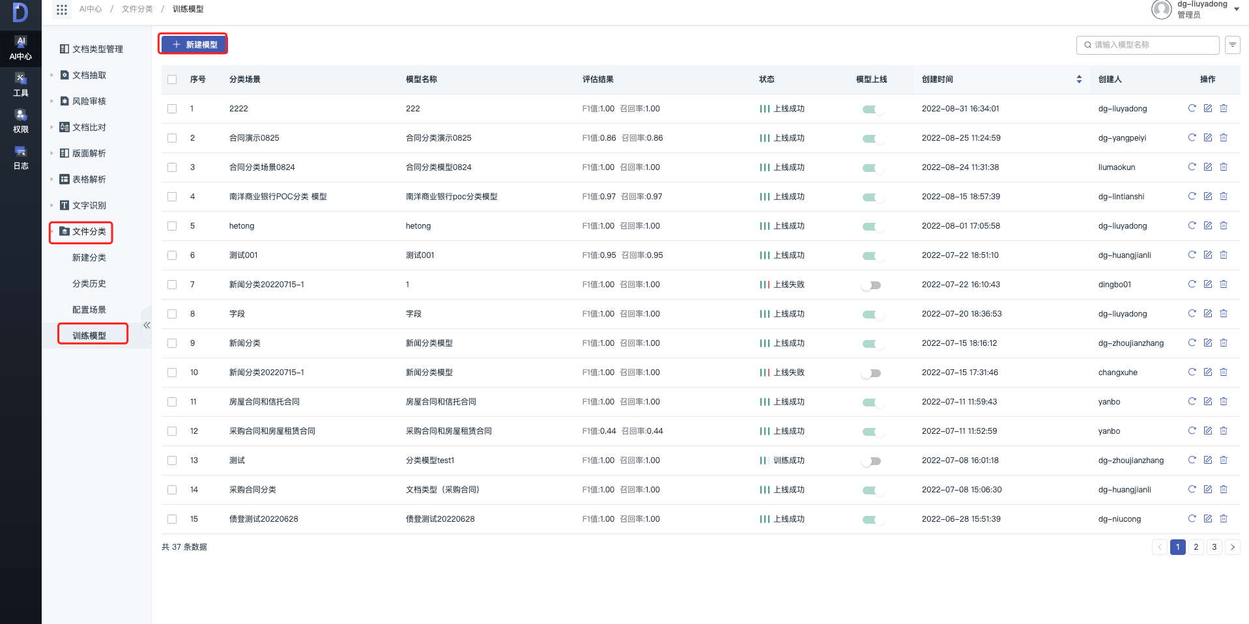

### 11.3训练分类模型

基本信息：包含模型名称、分类场景、算法、模型描述。选择算法后亦可点击算法框右侧的【编辑参数】可对算法参数进行调整。

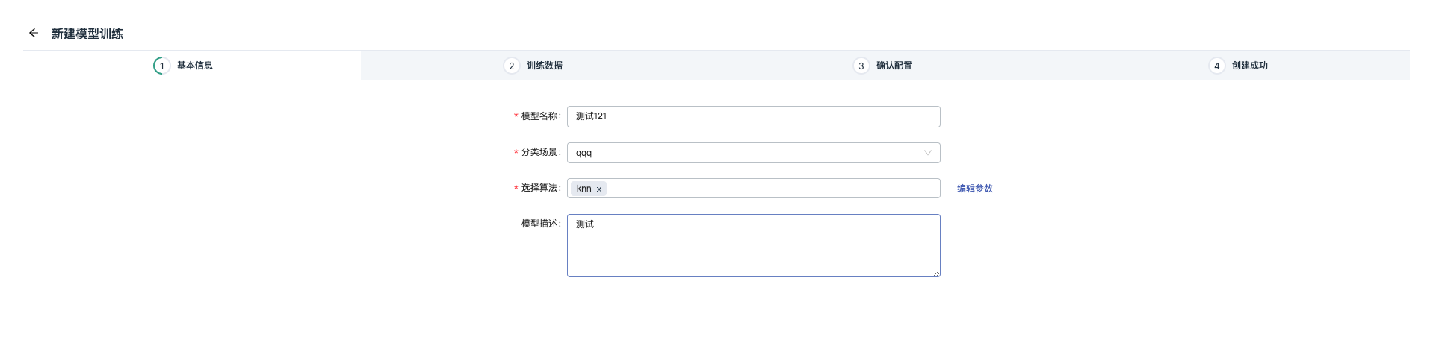

1. 训练数据：训练模型需要用到文件类型的数据，数据来源于文件类型的抽取数据或标注数据。默认选择全部文件，可取消【选择全部文件】，自行勾选文件。

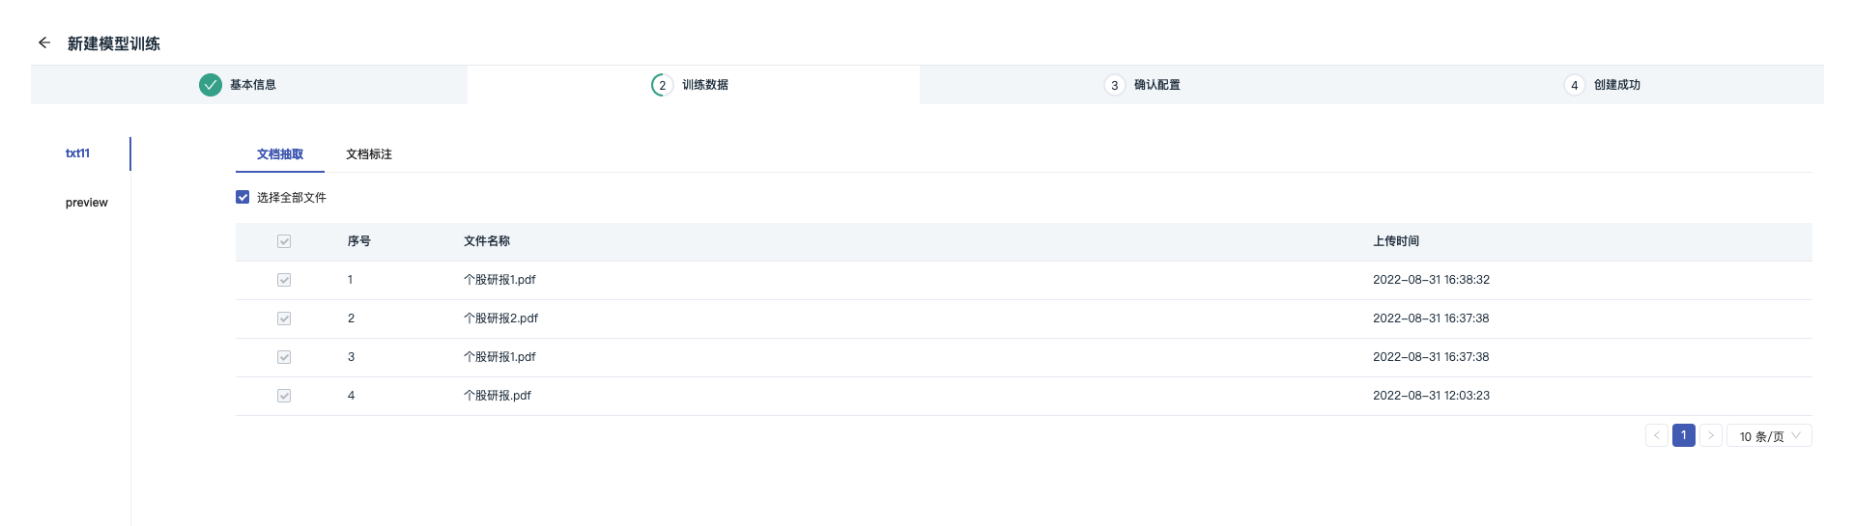

1. 确认配置：检查配置无误后，点击【提交】即可完成模型创建。

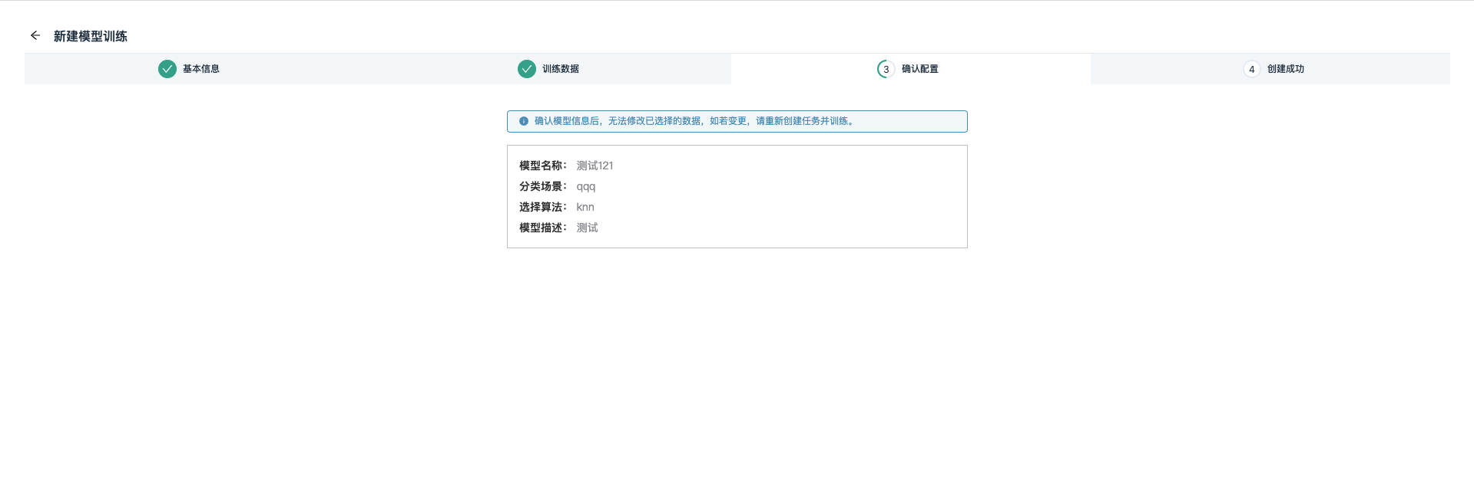

1. 创建成功：点击【返回模型管理界面】即可返回分类模型列表

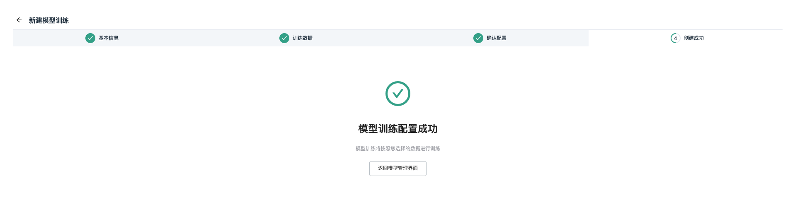

## 11.4新建分类任务

进入文件分类—训练分类任务页面，点击分类卡片—【立即上传】上传需要分类文件。点击【历史数据】，查看当前分类卡片的历史分类数据。

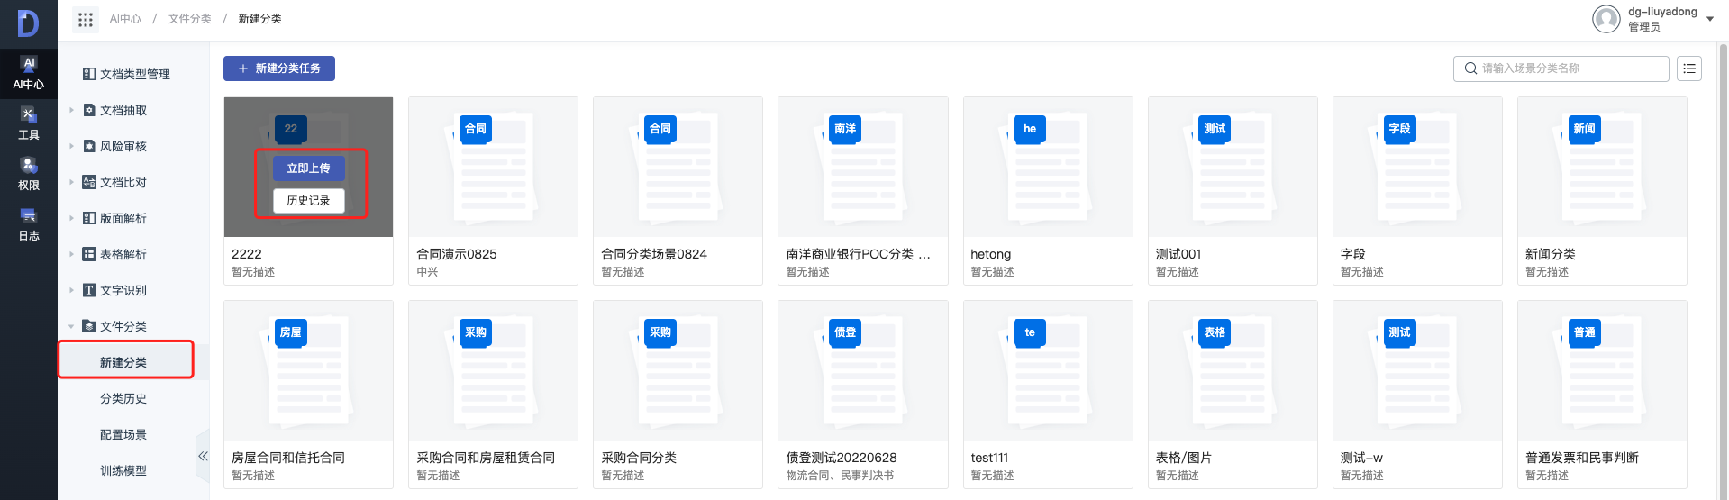

1. 立即上传：输入任务名称，并选择文档，点击【确定】即可完成分类任务的上传。需要注意：若从查看分类结果—新增分类任务创建分类任务，则分类场景可选（详见8.4新增分类任务）

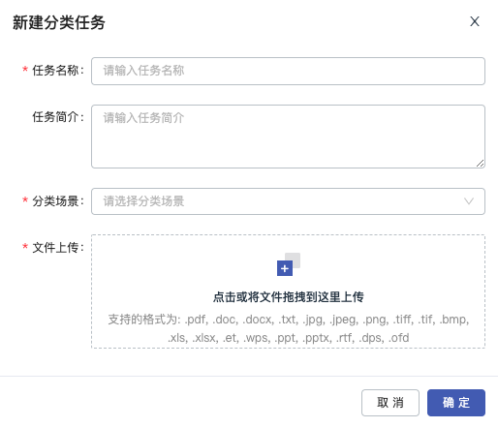

1. 历史记录：历史记录列表即为当前分类卡片的分类任务列表。显示分类任务的信息及其包含的文件数量。

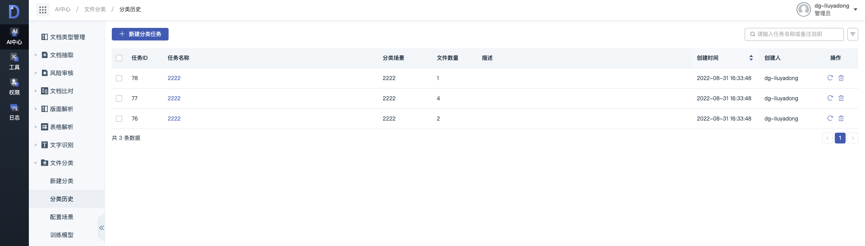

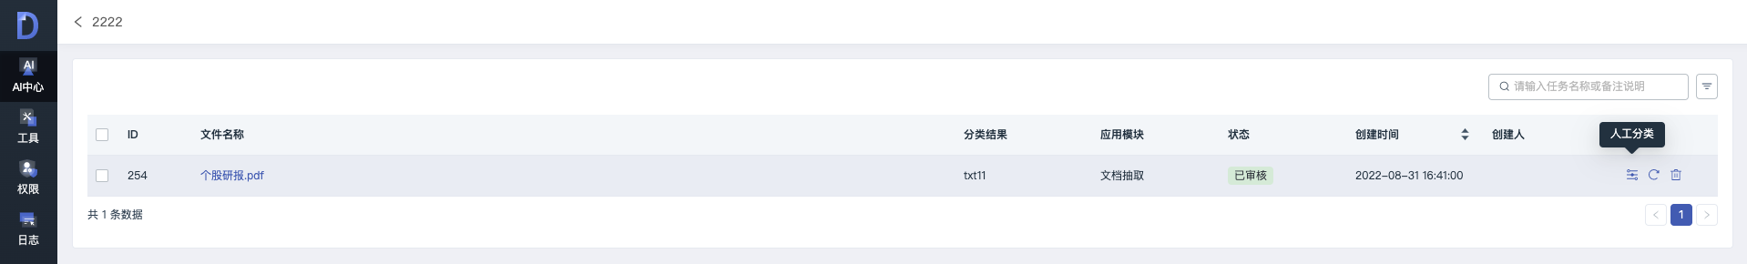

## 11.5查看分类结果

进入文件分类—查看分类结果页面，当前页支持创建分类任务。进入分类任务列表。选择任一任务，点击【查看】，进入分类文件列表，展示每个文件的分类结果。结果为文档类型，应用模块为该文档类型对应的应用模块。右侧的状态为解析状态。点击【查看】可进入文件详情页面。文件详情页根据分类结果对应的模块进行展示。例：如果分类在文字识别模块，则文件详情页展示为文字识别的详情页。

需要注意：任务列表的【重试】，是对分类结果的重新分类。文件列表的【重新解析】是对文件的重新解析，不影响分类结果。

新增分类任务：点击【新增分类任务】，输入任务名称，选择分类场景，上传文档，点击【确定】即可完成分类任务的新增。

1. 分类任务列表：用户可以任务作查看、删除、重试操作。勾选多个分类任务，可进行【批量删除操作】。

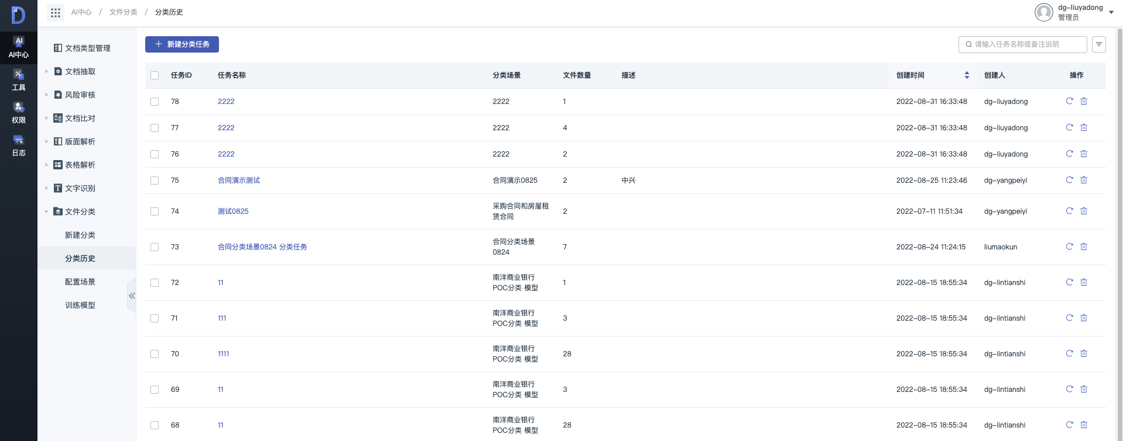

1. 分类文件列表：用户可以任务作查看、删除、重新解析、人工分类操作。勾选多个分类任务，可进行【批量删除操作】。

人工分类：如果分类结果与预期不符，可以点击【更多-人工分类】对文件进行手动分类，在 弹出框中选择想要的文档类型结果。点击【确定】，文件会根据新的分类结果进行重新解析。



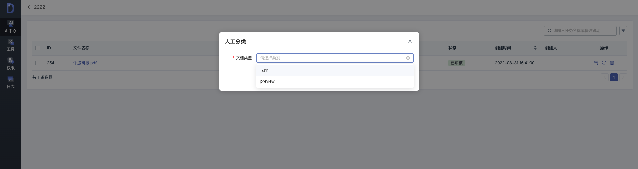

# 十二 文档标注

文档标注即根据用户事先定义好的特定信息对需要标注的文档进行标注，该模块是文档审核和文档抽取的基础。被标注的文档将作为模型训练的语料，文档标注的越精确、数据越多训练出来的模型精度也就越高，抽取和审核的效果也就越好。

文档标注模块分为管理员和标注员两种角色，系统会根据角色的不同而分配给用户不同的权限。

## 12.1 标注角色

标注任务管理模块的功能是让用户为标注的文件创建任务，以方便用户管理不同文

管理员：可以创建文档类型、新建标注任务、将任务分配给不同的标注员、标注文件；

标注员：仅可以标注分配给自己的标注文件。

1. 管理员标注流程：

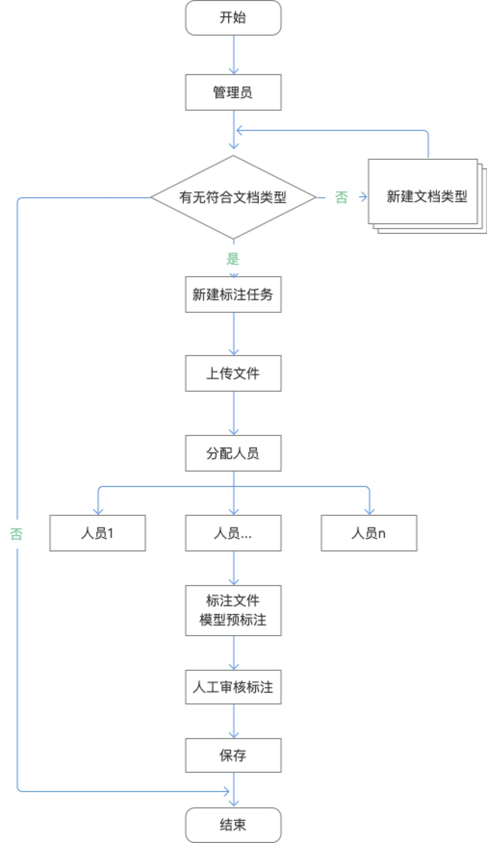

2. 标注员标注流程：



## 12.2 标注任务管理

标注任务管理模块的功能是让用户为标注的文件创建任务，以方便用户管理不同文档类型的标注文件。在用户创建的任务中可以看到本批次文件所属的文件类型、文件被标注的情况等，同时用户还可以为某一任务批量地增加和删除文件。

步骤：创建标注任务&上传文件—查看任务文件—查看文件进入标注详情—进行标注—保存。

### 12.2.1 新建标注任务

进入“标注任务管理”菜单界面，点击“新建标注任务”，进入新建弹框列表下；

在“新建标注任务”列表下文本框内输入相应的值，上传需要标注的文档，点击“确定”,在页面上方弹出“创建成功”提示语即可。

* 必填项不能为空，必须输入正确的内容。

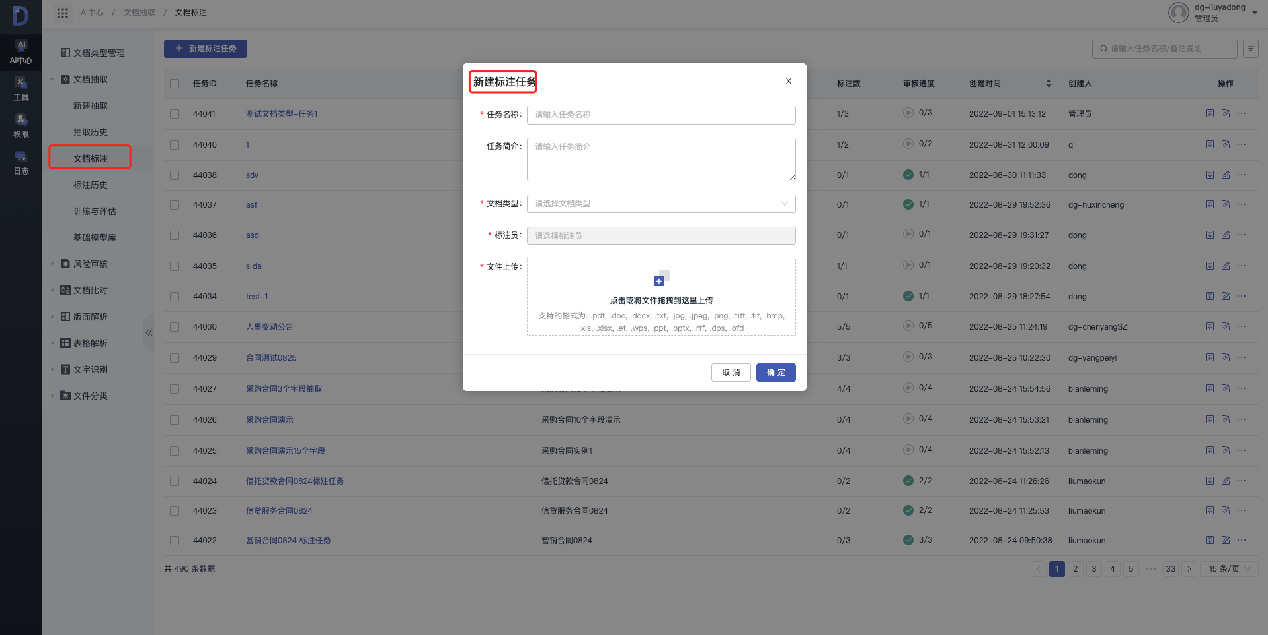

### 12.2.2 查看

创建一条新的标注任务成功后，点击页面“查看”功能，页面跳转【标注列表】界面；

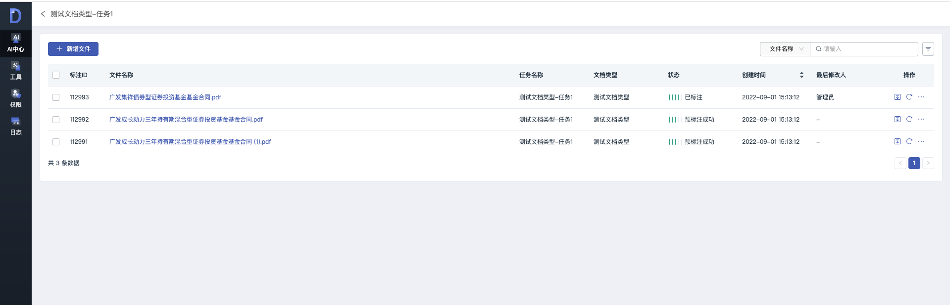

### 12.2.3 删除 / 批量删除

标注任务管理页面，有两种删除方式：

单条数据删除：点击删除功能，弹出“是否删除该任务？”弹窗，点击【确定】，整条标注任务将从列表中删除成功，点击【取消】，关闭弹窗，数据还完整的存在列表页面。

2.批量删除：在任务列表前面逐条勾选或批量勾选任务，会展示出来【批量删除】按钮，点击【批量删除】按钮，弹出“是否批量删除任务：xx,xxx,xxx...？”️弹窗，点击【确定】，所选任务将成功从列表中删除；点击【取消】，关闭弹窗，数据依然完整的存在列表页面里。

### 12.2.4 重试功能

1. 标注任务管理-【批量重试】：主要完成已选每个任务下的文件重试工作；

勾选任务左侧的复选框，批量重试按钮高亮，点击按钮即可完成当前任务下所有文件进行重新处理。

2. 标注任务管理-【更多-重试所有文档】:主要完成当前任务下的所有文件的重试工作；

3. 标注文档列表-【批量重试】:主要完成当前已选的文档进行重试工作。

勾选任务左侧的复选框，批量重试按钮高亮，点击按钮即可完成当前所选的文件进行重新处理。

### 12.2.5 导出

标注任务管理列表页面，导出功能分别包括：导出机器标注结果、导出人工标注结果、导出全部表格、批量导出。每一种导出的文档内容都代表不同含义和不同文档结果；

导出原文件：导出该任务集中全部文件的原文件；

导出标注报告：导出人工、机器标注结果以及人工机器标注结果的修改记录；

导出人工标注结果：导出的文档内容是人为标注的结果；

导出机器标注结果：导出的文档内容是机器预标注结果；

批量导出：批量导出功能里有批量导出人工标注结果、机器标注结果、标注报告、标注原文件等；

在列表下，只有勾选复选框一条或多条数据，点击【批量导出-人工标注结果】、【批量导出-机器标注结果】等按钮，则会批量导出任务集中的全部内容（见下图）

## 12.3 标注文档列表

标注列表有两个入口：

第1个入口：直接点击【标注列表】，进入标注列表界面，列表显示所有文档标注的任务信息，可根据筛选条件选择自己需要的文档进行标注，也可以直接搜索文档名称查看需要标注的文档。此功能主要是为了方便查看所有标注的文档信息。

第2个入口：点击标注任务管理界面，任务列表中【查看】，点击进去，会进入到标注列表界面，列表中显示的是当前任务下相关的标注文档。

### 12.3.1 新增文件

在第2个入口进入标注列表界面，还可以进行【新增文件】。

新增文件弹框中，默认会显示历史任务信息，只有文件上传功能是留空的，可以直接上传新文件，点击【确定】,确保新增的文件成功添加到任务的标注列表中。

注: 可修改新增文件的标注员分配人员。

### 12.3.2 删除 / 批量删除

删除标注任务中的文件有两种方式：

方式一：批量删除。在任务的文件列表中勾选复选框，选中需要删除的文件，然后点击【批量删除】按钮，确定删除后文件被删除成功。

方式二：点击标注任务列表界面中的【查看】按钮进入该任务的文件列表页面，点击文件列表中的【更多-删除】按钮，展开更多功能，点击【删除】按钮，确认删除后该任务中该文件即可被成功删除。

### 12.3.3 更多

在标注列表界面，点击【更多】，可以进行对独条标注文件信息删除、重试、导出原文件、导出标注文件操作。

### 12.4 标注功能

在标注界面，通过右上方按钮切换【标注模式】和【查看模式】。标注模式下可以进行标注，编辑标注结果。查看模式下可以查看标注结果，但不能进行新增标注。

**12.4.1 字段标注**

点击上方按钮进入标注模式。选择字段标注tab。标注可分别使用【划选】、【框选】两个功能进行；且每个按钮对应的字母是其键盘上的快捷键，可通过快捷键快速切换不同的模式；此外，标注弹窗可移动到界面任意位置。

1）选择【**划选**】功能进行标注，在标注详情页面，模式选择默认是【划选】，用户用鼠标划选好需要标注的内容后，松开鼠标页面会弹出可供选择标注条款，如果可供选择的条款很多，用户可以通过“过滤文本”(模糊搜索功能）来筛选，点击实体条款名称（选中自己需要的实体条款），原文中的被选取的内容则会显示与条款颜色相同高亮状态，标注会实时保存。（如上图）

2）选择【**框选**】功能进行标注，在标注详情页，模式选择【框选】，用户用鼠标自左向右选择框选需要获取的内容，鼠标松开，页面会弹出可供选择的条款，如果可供选择条款很多，（与划选标注相似）,用户可以通过“过滤文本”来筛选，点击需要使用的条款名称，原文中被选取的内容则会显示与条款颜色相同高亮状态。

PS：框选的内容如果是整行获取，在标注列表对应的条款下会显示一条完整的框选内容，如果框选的内容是整个页面的一部分内容，在标注列表对应的条款下会根据行数，显示多条框选内容，表示显示全部框选效果。（如下图所示）

标注操作结束后，标注内容会自动保存，在页面左上角会显示用户当前内容会被时时保存入库的，当用户在页面新增标注或删除操作时，标注的内容会都会实时被保存下来。

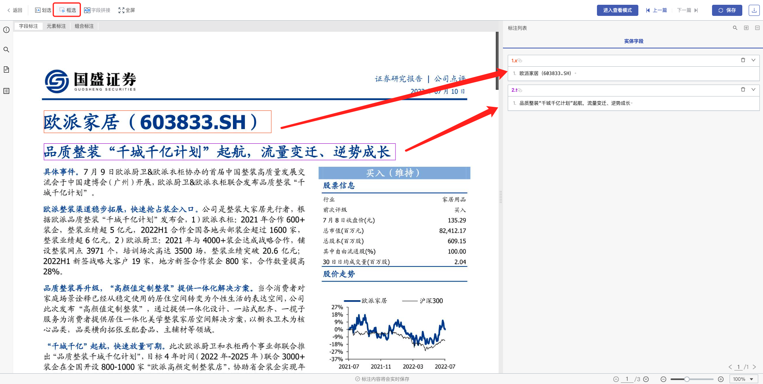

1. 全文复用功能：标注的内容，在选择实体条款的弹框里，是否全文复功能将划选的内容进行全文搜索，会统计出现的次数，勾选复选框，即可选择全文复用功能，复用的内容将会统一标注在当前实体条款下。

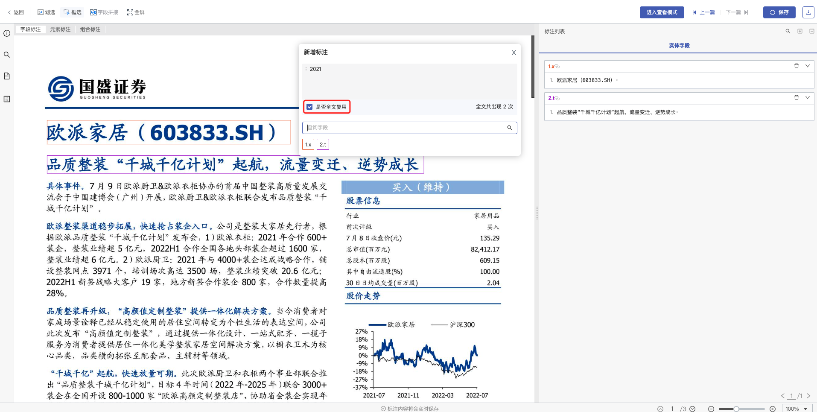

4）在文档原文中，点击选中需要已标注的内容，会出现一个删除图标，点击删除图标，当前这条标注数据高亮会被删除掉，对应的标注列表内容也会随即删除。

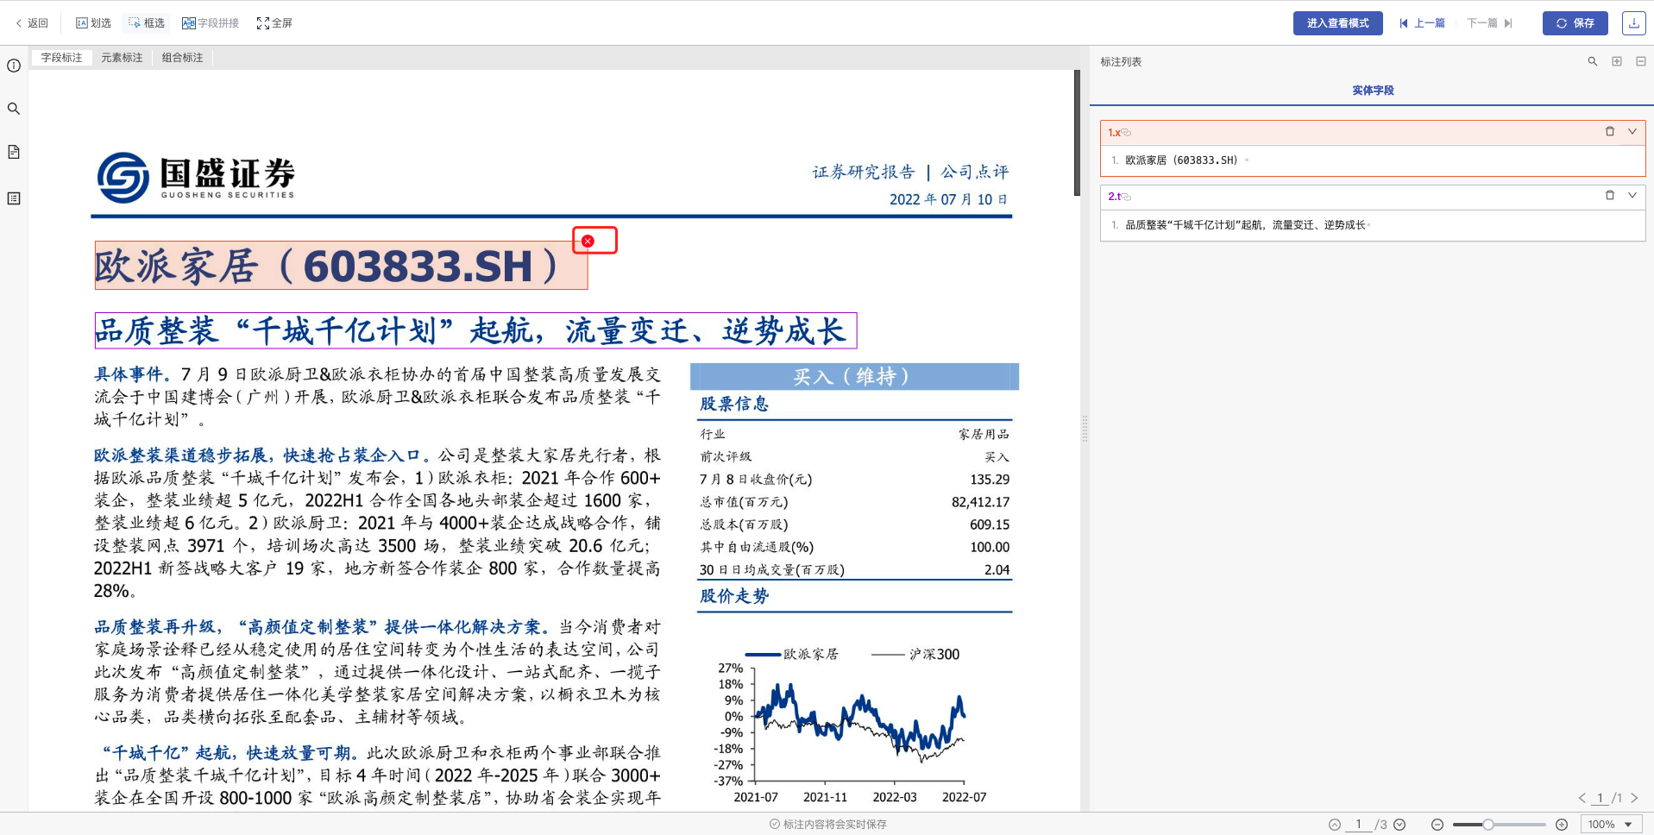

5）重复标注：

同一位置重复标注不同的标注类型；

6）字段拼接

同一实体字段下的标注结果可用进行拼接，在该字段列表下组成一个新的标注结果。

拼接有三种拼接方式。1、存在已标注的实体字段结果，点击【ctrl】，依次点击需要拼接的标注结果，点击【字段拼接】，松开【ctrl】，此时查看右侧对应的字段列表可发现拼接后的标注结果，原标注结果消失。2、待拼接字段不全为已标注字段，点击【ctrl】，划选要拼接的标注，点击【字段拼接】，松开【ctrl】，此时查看右侧对应的字段列表可发现拼接后的标注结果，原标注结果消失。3、待拼接字段均未标注，点击【ctrl】，依次划选需要拼接的标注结果，点击【字段拼接】，松开【ctrl】，此时查看右侧对应的字段列表可发现拼接后的标注结果，原标注结果消失。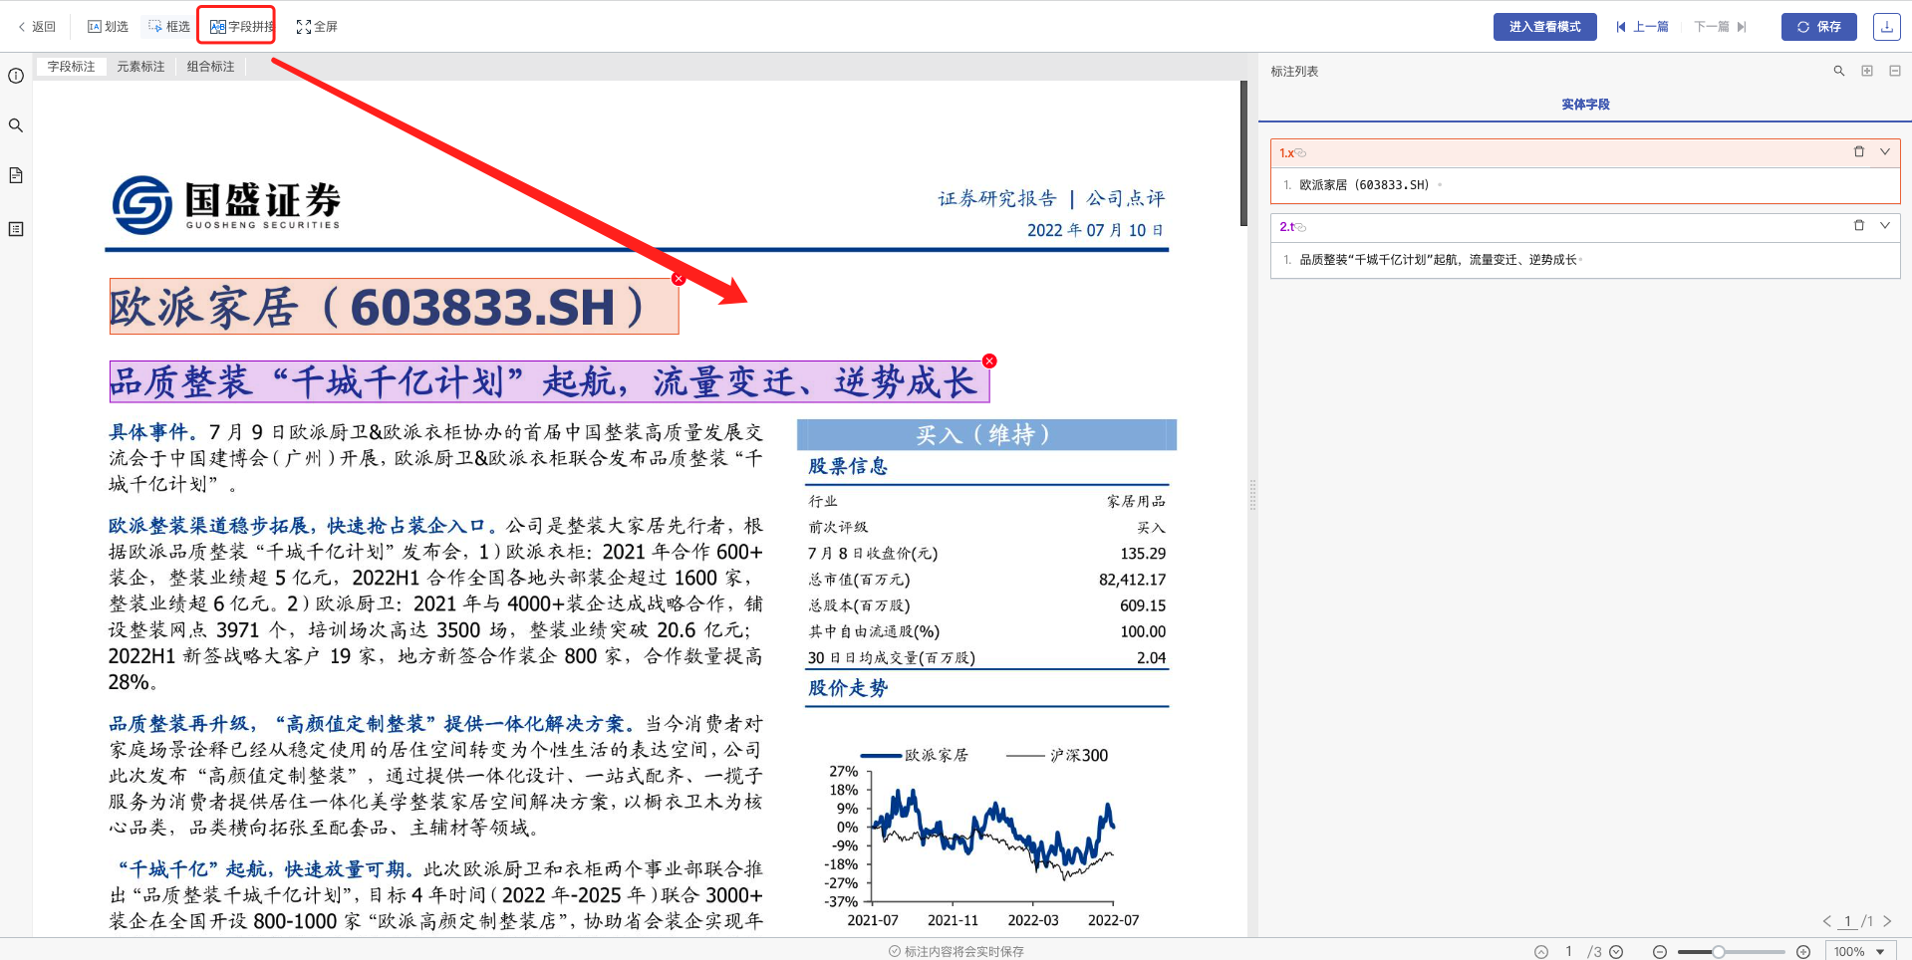

**12.4.2 元素标注**

在元素标注模式下，支持显示文档内元素信息（段落、标题、页眉页脚、表格、图片），并进行标注。点击任意元素，弹窗进行标注。

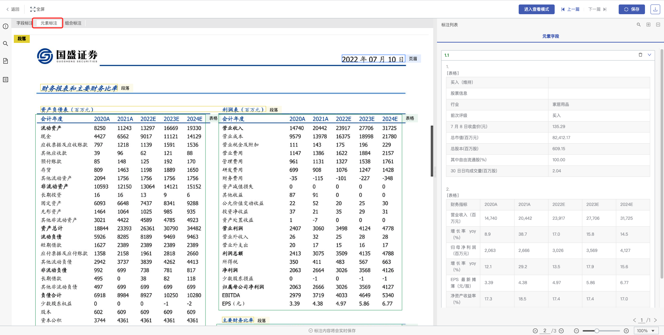

**12.4.3 组合标注**

组条款配置具体详见类型管理 - [新建文档类型](#_9.1.1 新建文档类型)操作详情；根据文档类型管理页面，配置自己需要的组合条款信息，在文中选择一组的文档条款，进行字段组合。

操作如下：如果有组类的条款信息，则按住command/ctrl按键+单击字段操作，选中已标注条款，然后点击表头上的【字段组合】功能，弹出“标注组归类”弹框，然后选择对应的组，比如“组合”，点击确定，字段组合就成功了，在标注详情页页面右侧「组合字段」列表下，会看到相应的组合字段已经标注完成（如图1）。被组合的实体字段边框展示为虚线。

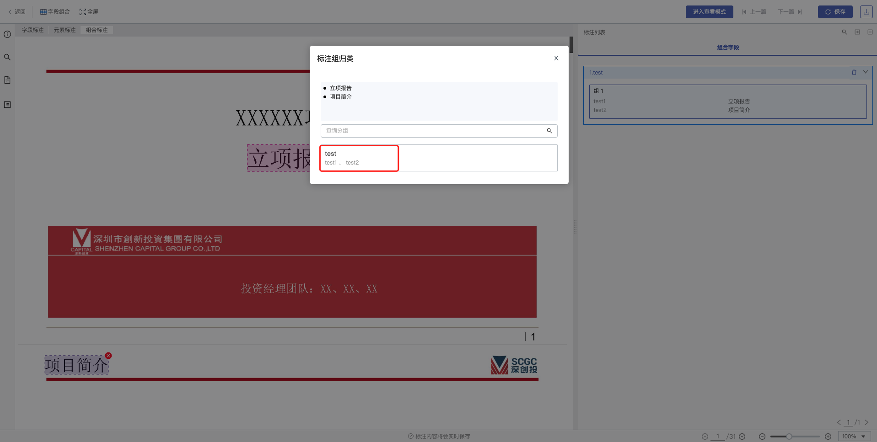

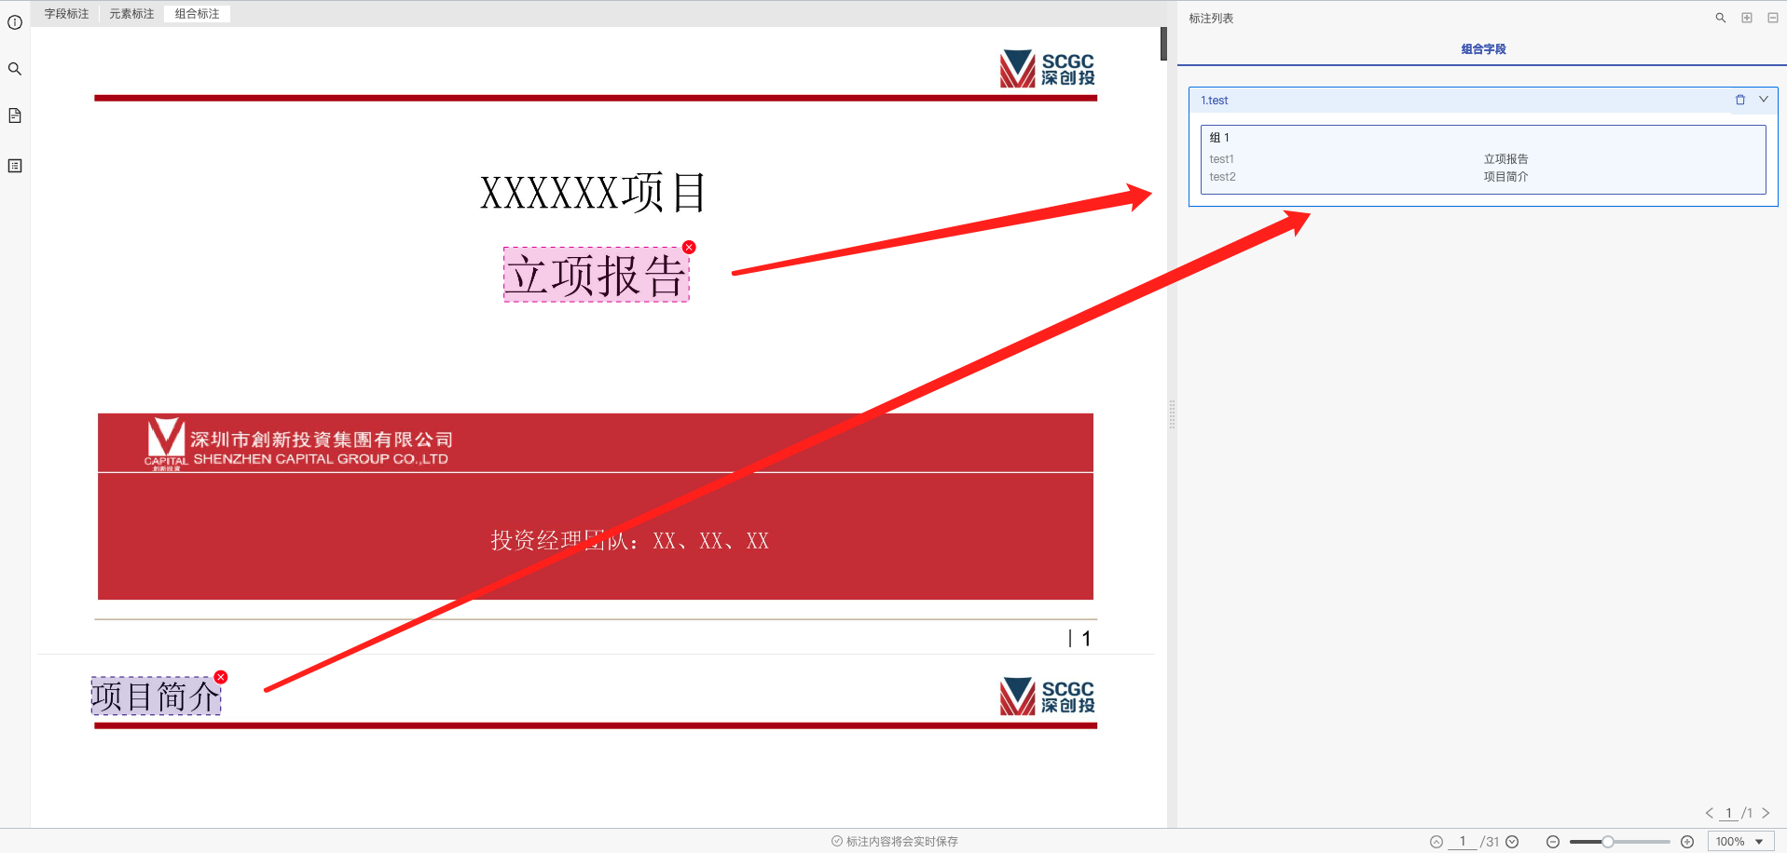

**12.4.4 其他功能**

1. 查询

为了解决标注类型条款数据超多情况，进行选择和查看不太方便问题，在标注详情页页面增加了【搜索】功能，点击右上角🔍图标，输入已有的条款名称，点击搜索图标或敲回车键，即可搜索需要查找的相关条款信息。

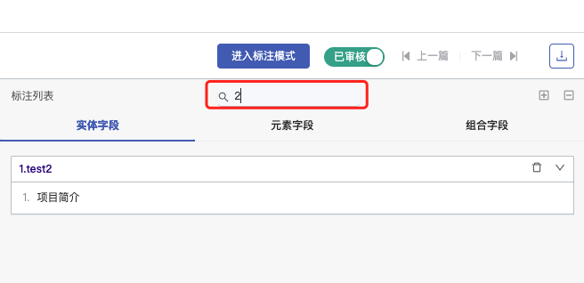

2. 上一篇/下一篇

可点击上一篇/下一篇切换查看同一标注任务下的其他文档。

3. 快捷键

在标注时，实体条款重复使用性高的情况下，为减少寻找条款的频率，可使用快捷键快速标注。在快捷键设置页面，可进行编辑条款的快捷键、也可以清空不设置条款的快捷键。

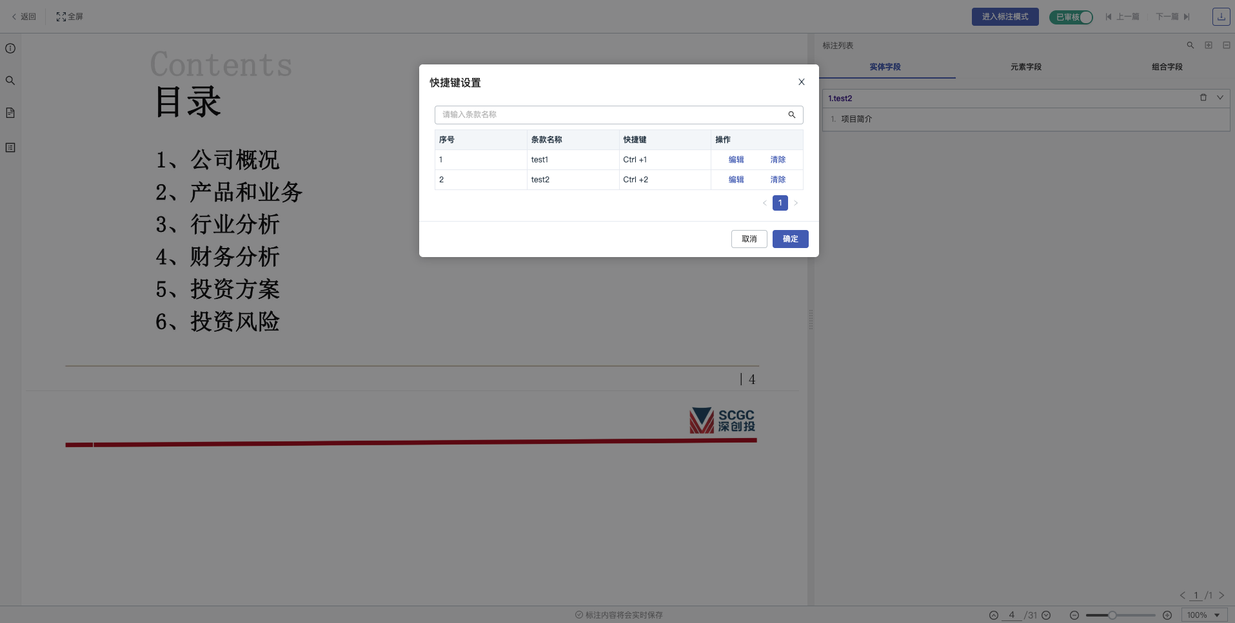

# 十四 模型中心

模型中心是完成模型训练、重新训练、评估、上线、删除等关于模型操作的管理中心。

## 14.1 算法模型管理

算法模型管理页面是对所有完成模型训练任务的一个列表统筹管理，页面包含新建模型、上线、基本增删改查功能，以及算法模型评估工作。

### 14.1.1 新建模型

新建模型功能放在算法模型管理页面，点击侧边栏【AI中心】-【训练与评估】进入列表页面，点击【新建模型】功能，进行新建操作；

步骤一：基本信息+算法配置

基本信息：

模型名称（必填）； 文档类型（必选）；模型描述（选填）

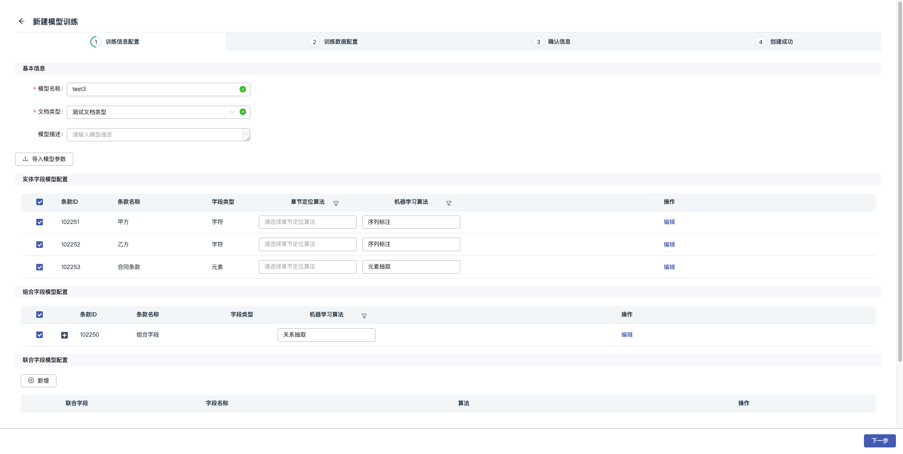

若已基于当前文档类型创建过历史模型，无论模型训练成功与否，均可点击【导入模型参数】导入历史模型的字段模型配置

字段模型的选择：

实体字段模型配置：

1、【实体字段模型配置】表单主要功能是对每个文档类型条款采用不同的机器学习算法进行训练。实体条款列表中，会根据字段类型选择相应的默认算法。其中元素字段必选元素抽取算。可对配置模型的机器学习算法进行【编辑模型参数】和【查看模型参数】。

2. 算法模型展开可以选择除内置算法之外的【基础模型】，来源于基础模型库。实体字段基础模型应用场景：1）是模型的迁移与跨文档类型的使用，2）支持增量训练。举例，若A环境存在一个效果好的模型，想要脱离数据迁移到B环境，可以进行在A环境加入基础模型库->导出->在B环境导入->在B环境训练模型使用该导入的模型。导入步骤详见[12.2基础模型管理](#_12.2 基础模型管理)。2）举例，比如某个环境文档比较长/多，训练时间会比较长，但是标注是循序渐进的，先标注了部分数据，训练了模型，效果尚可，后续有新的数据被标注，但是不希望从0开始训练了，可以将之前训练好的模型作为基础模型，加入新标注的数据进行训练。

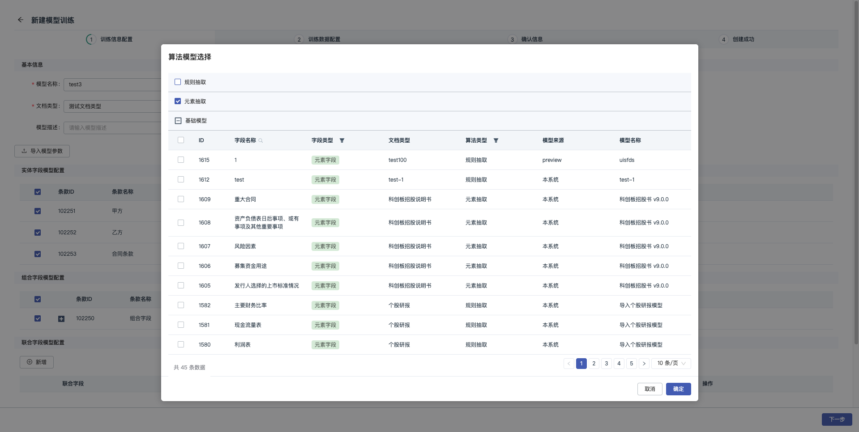

3. 点击任一机器学习算法，可配置当前字段的算法模型。支持序列标注、表格解析、模板匹配、基础模型任意搭配。配置基础模型需要注意：支持实体字段基础模型单/多选。支持联合字段基础模型内二级字段单选，支持实体字段基础模型+联合字段基础模型组合配置。

4. 联合训练：将使用相同算法的实体字段进行联合训练，可减小模型体积，提高训练速度。章节定位算法也可单独作为联合字段进行配置训练。点击联合字段下的【新增】，会弹出联合字段新增弹窗，勾选所需要联合的实体字段，点击【确定】进行联合。

注：需至少两个实体字段才可进行联合，只能将相同算法的实体字段进行联合，若该实体字段算法发生了变化，则其在相对应算法的联合字段中会消失，例：实体字段a的算法为序列标注，此时字段a在序列标注联合字段A中，若字段a的算法变更为模板匹配，则联合字段A中该实体字段a消失。

5. 组合字段模型配置：在创建了组合字段的文档类型，在训练模型时，支持组合字段的训练。训练时需要配置至少一对存在组合字段的实体字段

* 组合主要功能是，将配置好的实体条款进行分组显示，按照每个条款组对机器学习算法进行选择；
* 每个组下有多个条款，已选条款用绿点高亮显示；未选条款用灰点显示；
* 对机器学习算法选择，同实体模型一样，共有5个选项选择使用，进行训练；
* 可对配置模型的机器学习算法进行【编辑模型参数】和【查看模型参数】

步骤二：训练数据的选择：

文档标注数据：对标注任务中的数据进行选择。注意: 标注数据只有当该任务被标注或被审核时才可被选择；

文档抽取数据：该文档类型的抽取历史记录中已经确认加入模型反馈数据的时候才会出现文档抽取数据列表。默认选择全部已加入模型反馈数据的文件，也可自行选择文件。点击【选择文件】可自行选择想进入训练的文件数据，文件选择弹窗展示文件记录，可进行相对应的筛选，并勾选文件。

需要注意：进入训练数据步骤，如有抽取数据，则默认选择抽取数据。训练仅有基础模型字段配置的模型，可以不选择数据进行模型训练。若选择组合字段，则必须选择数据进行训练。

步骤三：确认配置

该步骤是将步骤一、步骤二填写或选择的数据进行确认，若出现错误，点击上一步进行修改，若无误，点击提交，进入创建成功页面。

步骤四：创建成功

当你看到该页面时，意味着你已经新建了一个模型，点击【返回模型管理界面】即可看到新建的模型

模型状态分为： 训练中、训练成功、训练失败、正在上线、上线成功、上线失败

训练成功： 后台训练成功，生成模型，只有训练成功的模型才可以上线成功；

训练失败： 训练模型失败；可对训练失败的模型进行重新训练

上线成功： 点击列表右侧“操作 - 上线”，即当前模型训练任务正式上线成功，、该模型可用于抽取、审核、标注（预标注）等模块中；

### 14.1.2 查看模型参数

在模型管理页面，点击右侧“操作-更多-查看模型参数”，页面跳转“模型参数”页面，该页面可查看当前模型配置的参数。

用户还可以在模型评估页，将训练成功的字段模型配置加入基础模型库。支持将实体字段配置、联合字段配置加入基础模型库，支持单次/批量加入基础模型库。

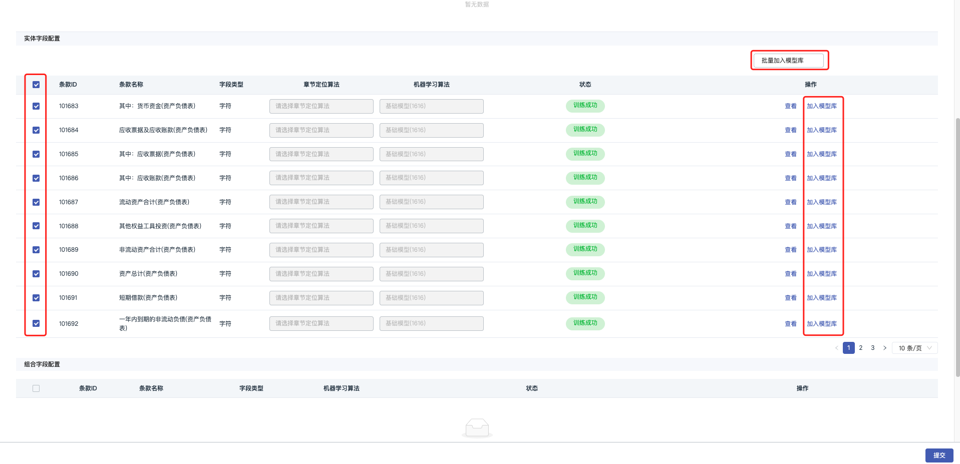

### 14.1.3 重新训练

在模型管理页面，点击右侧“操作-更多-重新训练”，页面跳转“模型重新训练”页面，该页面有模型信息、重新训练选项和选择模型参数功能，根据自己需求，选择需要训练的模式，点击”重新训练“按钮即可。

重新训练支持对实体字段配置和联合字段配置进行区分训练：选择想要重新训练的字段配置，点击【操作】—【保留上一版本】—【重新训练】—【提交】即可完成重新训练。若操作为【保留上一版本】，则不纳入重新训练。若字段状态为“训练失败”，则字段只能进行重新训练。

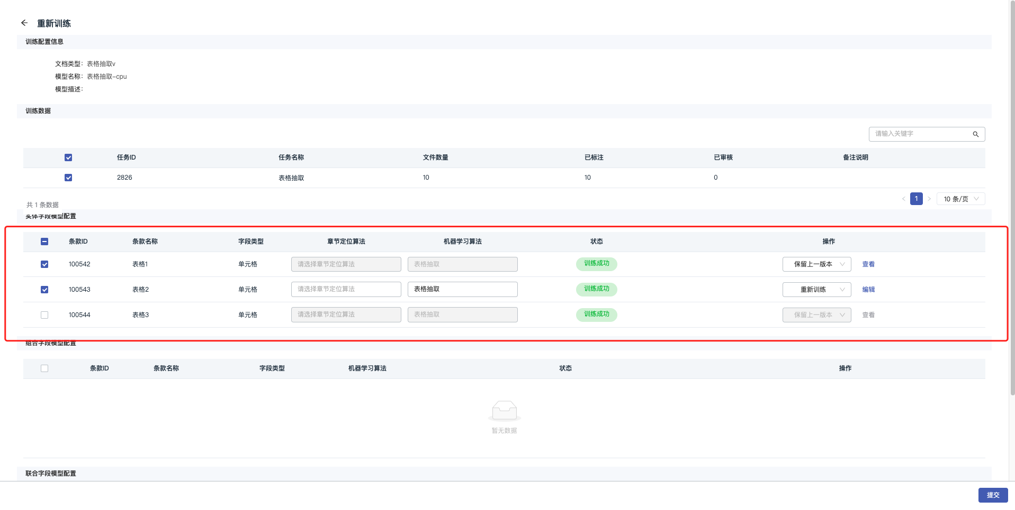

注：

模型重新训练会有以下几种情况：

* 标注数据进行修改；
* 训练任务增加/删除文件；
* 某些字段训练失败；
* 后端修改模型的训练参数；
* 增加了对条款 / 组的编辑选择，进行重新训练；
* 同样增加了机器学习算法的选择训练。

### 14.1.4 上线

进入【训练与评估】界面，选择需要上线的模型，点击【上线】按钮，即可上线该模型。列表中“上线”灰掉，状态为上线成功，说明当前这条模型训练任务上线成功。

注：如遇上线失败情况时，可再次点击【上线】按钮进行上线。

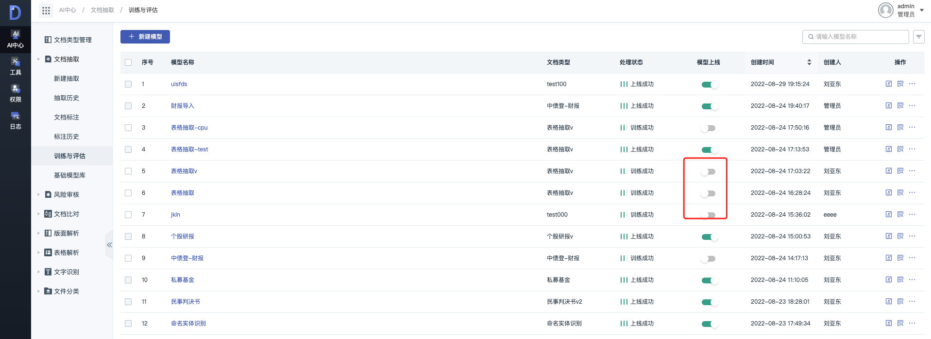

### 14.1.5 评估

评估：即评估模型的效果好坏，该指标具有一定的指导意义，但并不能作为后续验收或是评价模型的唯一标准；

简单来说，评估模型就是创建一个任务，该任务内的文件已标注或审核（且该任务并不是模型训练的数据），系统会调用模型来对该任务下的文件进行抽取，并将抽取的内容与标注的内容进行指标计算，计算出模型的准确率、召回率、F1值。

进入【训练与评估】界面，选择需要评估的模型，点击【评估】按钮。

点击【评估】按钮后，会进入到【模型评估】页面。

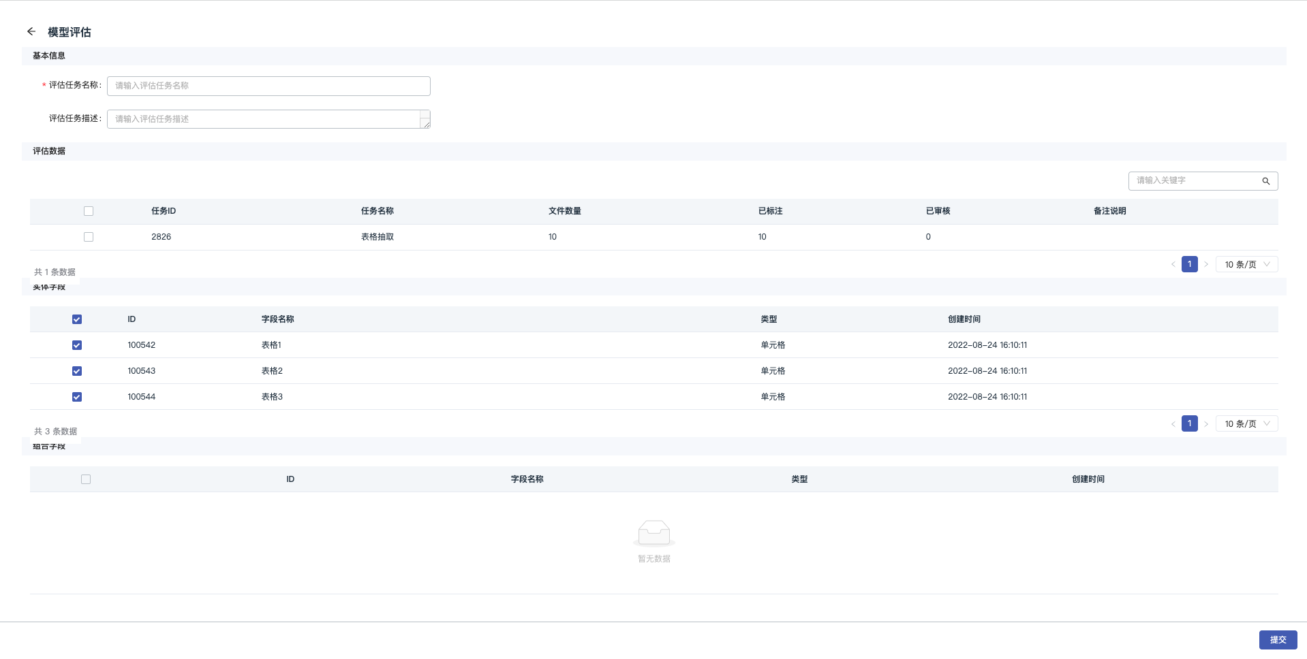

有模型评估参数配置时，进入【模型评估】页面，除了基本信息、评估数据，还有对实体字段、组合字段的选择。

【基本信息】填写：输入评估任务名称和评估任务描述值

【评估数据】：该表单会显示出该文档类型对应的抽取数据（若该文档无抽取数据，则该页面不展示）和标注数据，选择需要评估的抽取数据文件或标注数据，注意只有当该任务被标注或被审核时才可被选择；

*若该任务尚未被标注/审核，或需要对已有的标注数据进行更改，可点击对应任务后的【查看】按钮进入任务标注列表页面

【实体字段】表单；勾选需要选择评估的实体字段

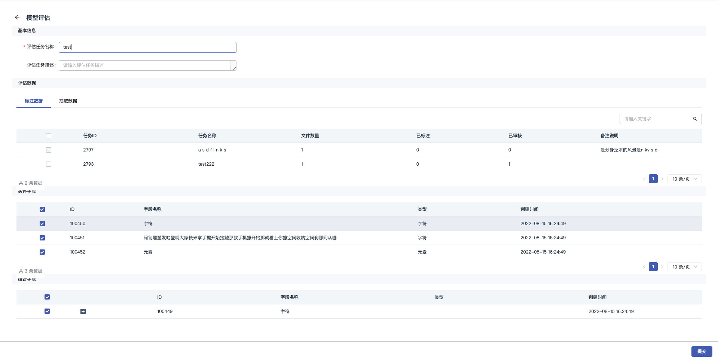

在【组合字段】表单，默认勾选已有组合字段的内容，可以手动点击条款字段前面的“+”展开、收缩组合条款内容，也可根据需要取消勾选条款组进行评估。

另外需要注意的是：

* 条款前面显示蓝点的图标，表示当前条款正在使用，可以进行评估；
* 条款前面显示灰色的图标，表示当前条款未勾选，在当前评估任务中不予使用。

确认界面信息，点击“提交”，将跳转【评估结果】列表界面。

选择已进行评估的界面，点击【评估历史】即可查看该模型在某一任务的评估结果，点击【删除】，则可删除该评估结果；可以对当前任务进行【编辑评估任务】、【下载评估结果】、【导出评估报告】操作。

### 13.1.6 评估历史

评估详情页面包含两个部分内容，依次为：

基本信息： 包含文档类型、模型名称；

评估数据：按实体字段、组合字段与章节定位进行划分，在这三个tab下，对所有的字段评估数据进行整体的计算出准确率、召回率、F1值、通用准确率；将评估数据按准确度划分为“全部文件”、“完全准确”、“基本准确”、“不准确”，通过筛选不同准确度的评估数据，查看评估效果。

各个字段评估结果： 对每一个字段进行量化的统计，包括其在评估任务中的实际个数、使用模型抽取出的个数、抽取正确的个数，从而计算出准确率、召回率、F1值、通用准确率；章节定位的评估项则为：元素总个数、筛选出的元素个数、准确率、召回率、F1值、通用准确率。

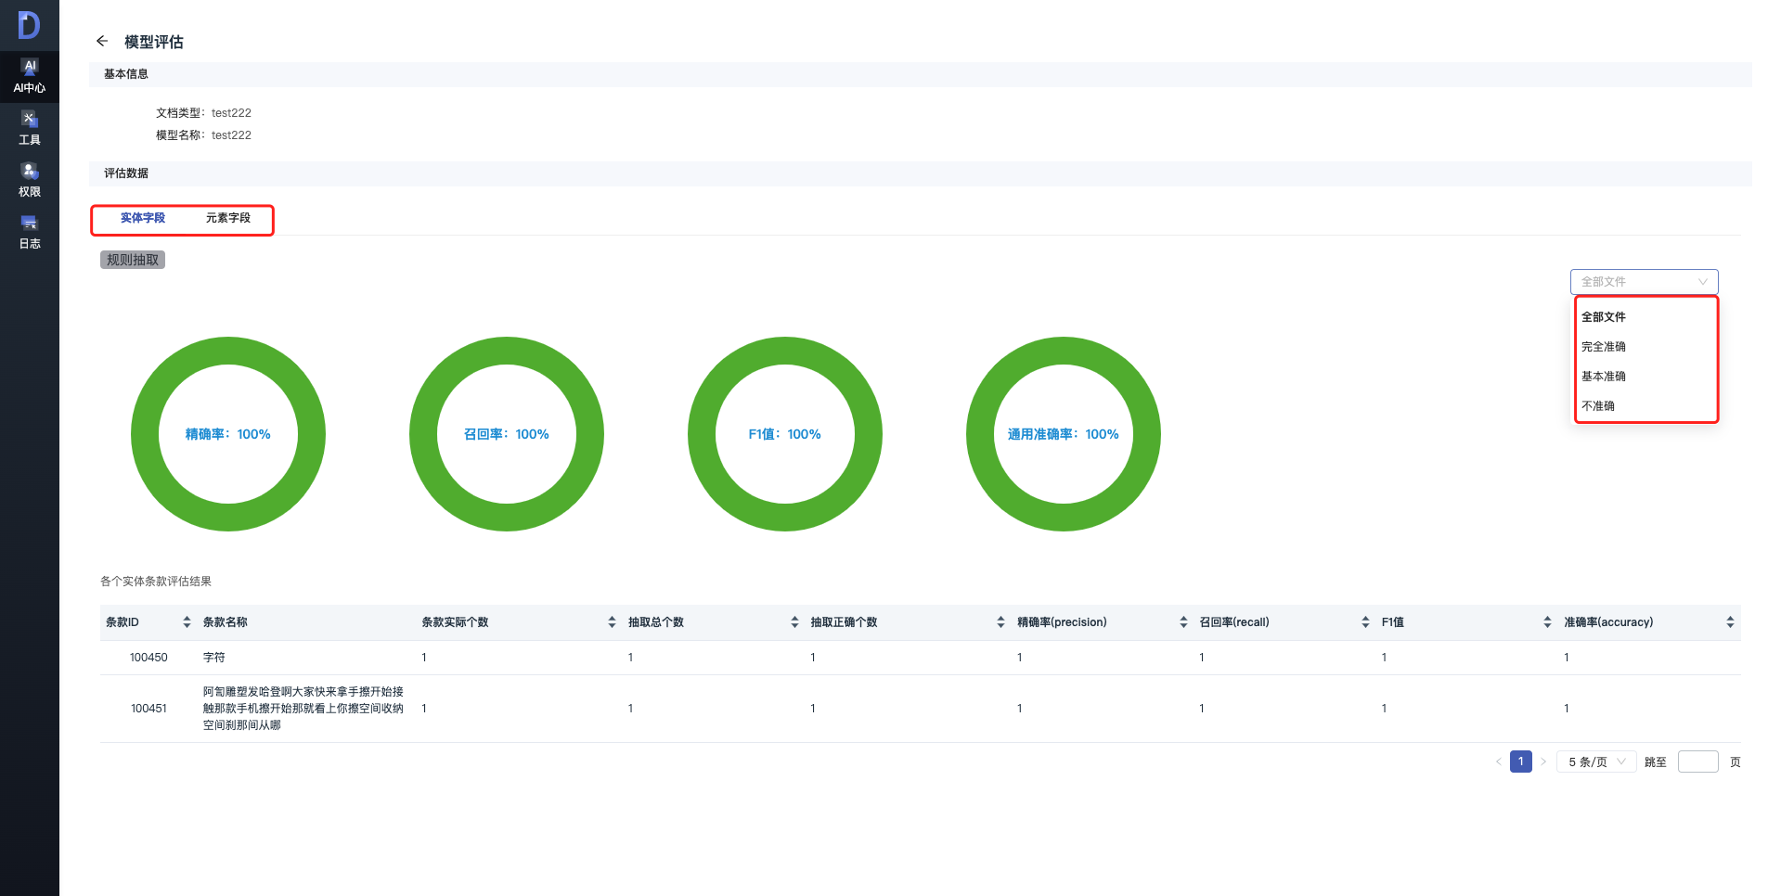

点击右上角“返回”，即可跳转“评估结果”-模型评估列表界面。

## 14.2 基础模型管理

基础模型管理用于管理导入或者由模型加入的基础模型，基础模型管理内的所有基础模型均可以用于模型训练机器学习算法

### 14.2.1 导入基础模型

基础模型仅支持 .dgm格式的文件导入。导入的文件一般来源与其他idps环境的基础模型导出。支持批量导入。模型来源是必填项。

导入的基础模型为唯一ID，即导出ID为10的A模型（最新），删除A模型，再导入A模型，此时A模型的ID为11。若导入配置一摸一样的模型，则导入失败，并提示“重复模型”

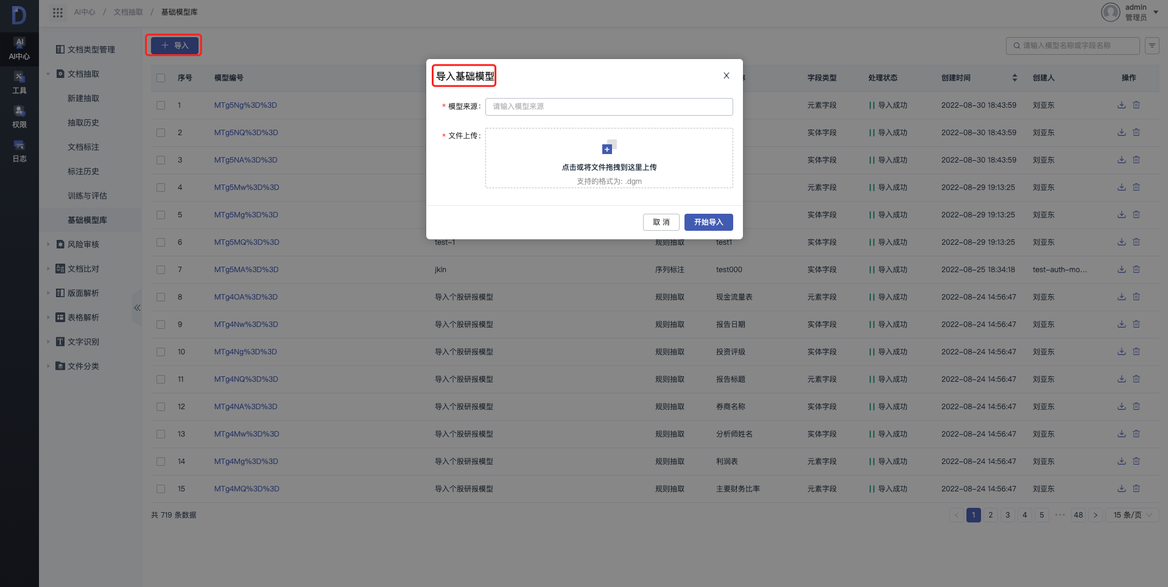

### 14.2.2 查看基础模型

选择任一状态为“导入成功”的基础模型，点击模型编号，即可查看该模型的模型参数，模型参数无法更改。

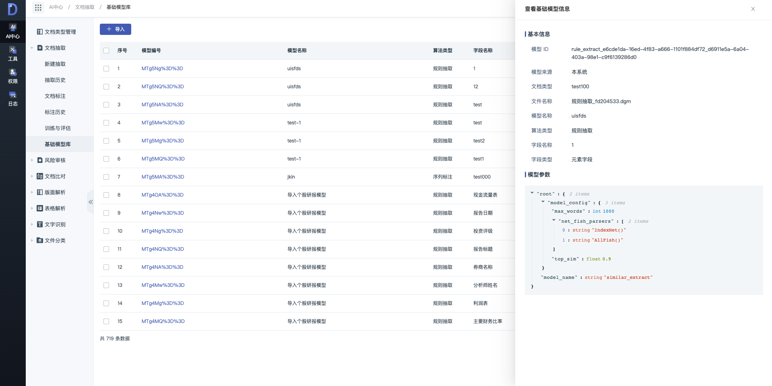

### 14.2.3 导出基础模型

“导出成功”状态的基础模型可以被导出，导出格式为 .dgm。支持基础模型批量导出，批量导出的格式为压缩包，勾选任意数量的基础模型，即可使用批量功能

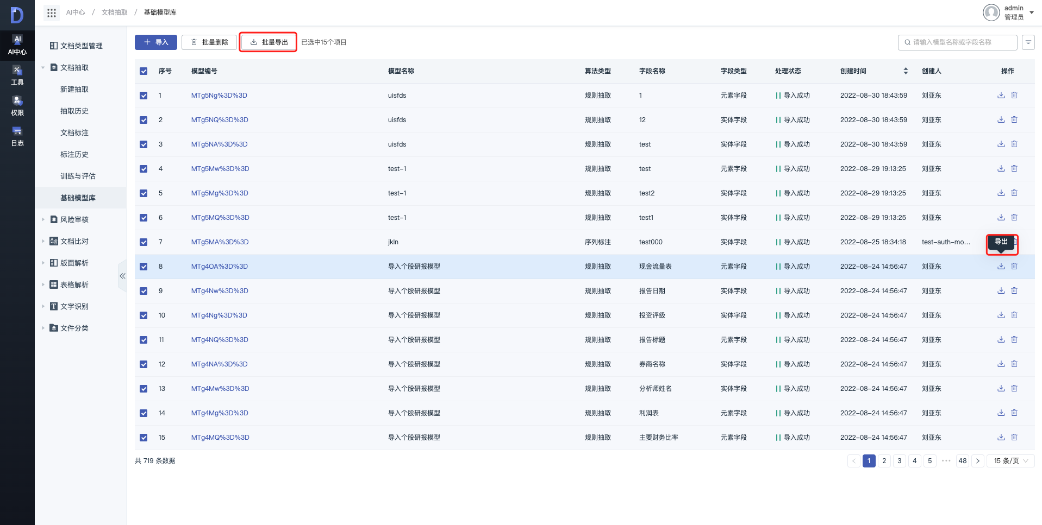

### 14.2.4 删除基础模型

所有状态的模型均支持删除/批量删除，勾选任意数量的基础模型，即可使用批量功能

删除：点击【删除】，会出现模型删除的确认框，点击【确定】即可删除该模型。

批量删除：勾选列表复选框，选择需要删除的数据，在页面右上角【批量删除】按钮，点击【批量删除】，会弹出提示语，按照提示语提示的内容进行操作。

# 十五 权限

权限管理即给予不同的用户以不同的操作权限，用户可以访问而且只能访问自己被授权的资源。管理员拥有系统内全部的使用权限；普通用户就只能使用管理员开发给他的部分权限。

## 15.1 用户管理

管理员用户可以在用户界面可以用户进行增、删、改、查等操作。

### 15.1.1 新增用户

点击用户管理页面中的【新增用户】按钮弹出新建用户界面，管理员填写必要的用户信息并成功保存后，即可成功创建用户。在新增用户界面，管理员的可以给新创建的用户分配角色；不同的角色将会拥有不同的操作权限，管理员可以在角色管理页面配置角色信息。

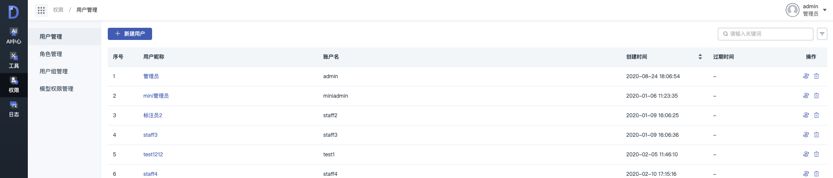

### 15.1.2 编辑用户信息

点击用户列表中的用户昵称，管理员可以对用户信息进行二次编辑，点击【确定】按钮保存成功后用户信息即被修改成功。

**15.1.3 过期时间**

管理员可以配置用户的“使用有效期”。点击日期框即可选择有效日期，若不做配置，则默认该用户永久有效。若过期，用户状态会变为“已禁用”。若用户状态为“已禁用”，需要改变用户状态为“已启用”，方可使用有效期功能。

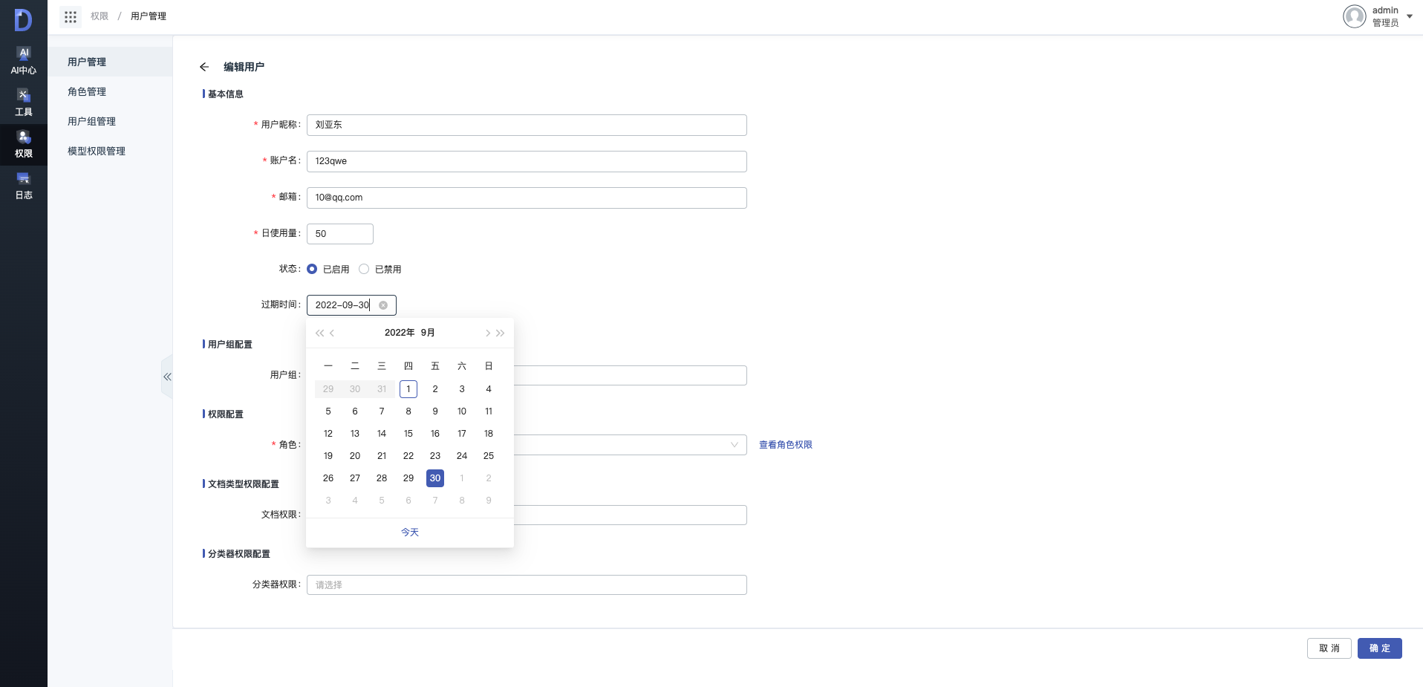

**15.1.4 角色配置**

管理员可以将“角色配置”的权限配置到任意用户，需要角色限制。“角色配置”对管理员默认全部开启。

### 15.1.5 重置用户密码

管理员点击用户列表页面列表中的【重置密码】按钮，输入新密码并重复输入新密码，确保两次输入的密码一致后点击【确定】按钮，该用户的密码被重置成功。

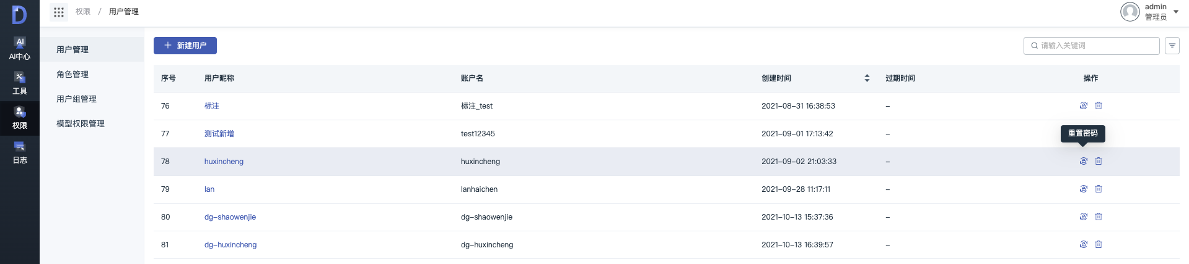

### 15.1.6 删除用户

管理员点击用户列表中的【删除】按钮，确认删除之后即可成功删除该用户。

### 15.1.7 查找用户

管理员可以通过用户昵称或是账户名来搜索目标用户，也可通过筛选条件，过滤用户信息。

### 15.1.8 用户状态信息

“已启用”状态的用户，可以使用正确的账户密码进行登录并正常使用权限内的功能。管理员可以修改用户的状态。目前用户状态存在“已启用”、“已禁用”

## 15.2 角色管理

### 15.2.1 新增角色

点击角色管理页面中的【新增角色】按钮弹出新建角色界面，管理员填写角色信息并成功保存后角色被创建成功。在新增角色界面，管理员的可以给新创建的角色开通不同的菜单访问权限；

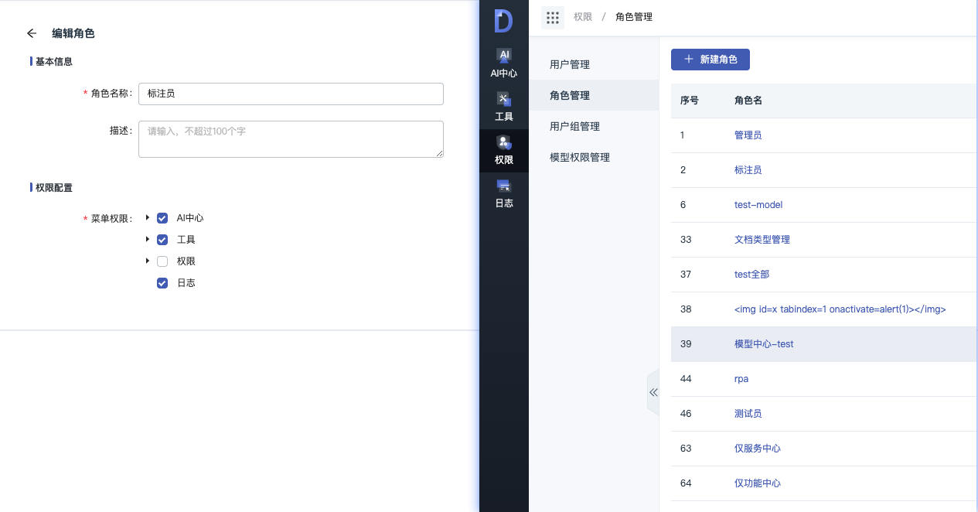

### 15.2.2 编辑角色

点击用户管理列表中角色名，管理员可以对角色进行二次编辑，点击【确定】按钮保存成功后角色信息即被修改成功。

### 15.2.3 删除角色

管理员点击角色列表中的【删除】按钮，确认删除之后即可成功删除该角色。

### 15.2.4 搜索角色

管理员可以通过用户昵称或是账户名来搜索目标用户。

**15.3 用户组管理**

**15.3.1 新增用户组**

点击用户组管理页面中的【新增用户组】按钮弹出新建用户组界面，管理员填写组信息并成功保存后用户组被创建成功。在新增用户组界面，管理员的可以给新创建的组绑定同组用户；

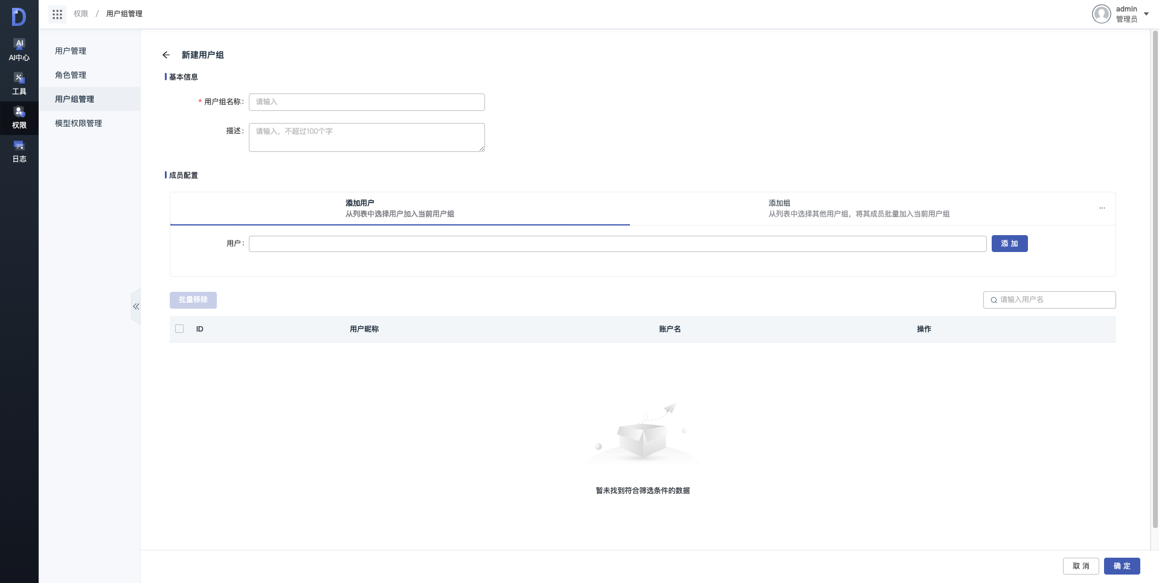

**15.3.2编辑用户组**

点击用户组管理列表中用户组名称，管理员可以对组进行二次编辑，点击【确定】按钮保存成功后组信息即被修改成功。

### 15.3.3 删除用户组

管理员点击用户组列表中的【删除】按钮，确认删除之后即可成功删除。

### 15.3.4 搜索用户组

管理员可以通过用户组名称搜索目标用户。

# 十六 日志

# **16.1日志展示**

日志功能，记录对系统状态有改变的接口调用记录。支持实时查询，点击请求参数，弹窗查看完整请求数据，包括接口和接口参数

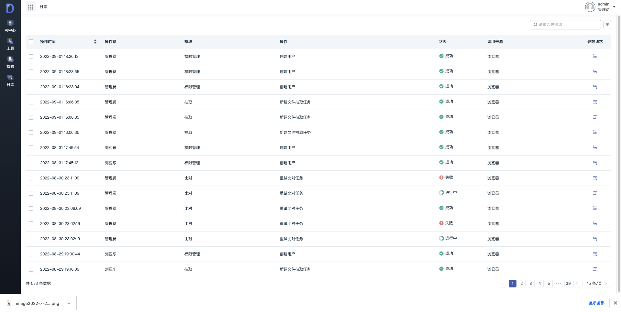

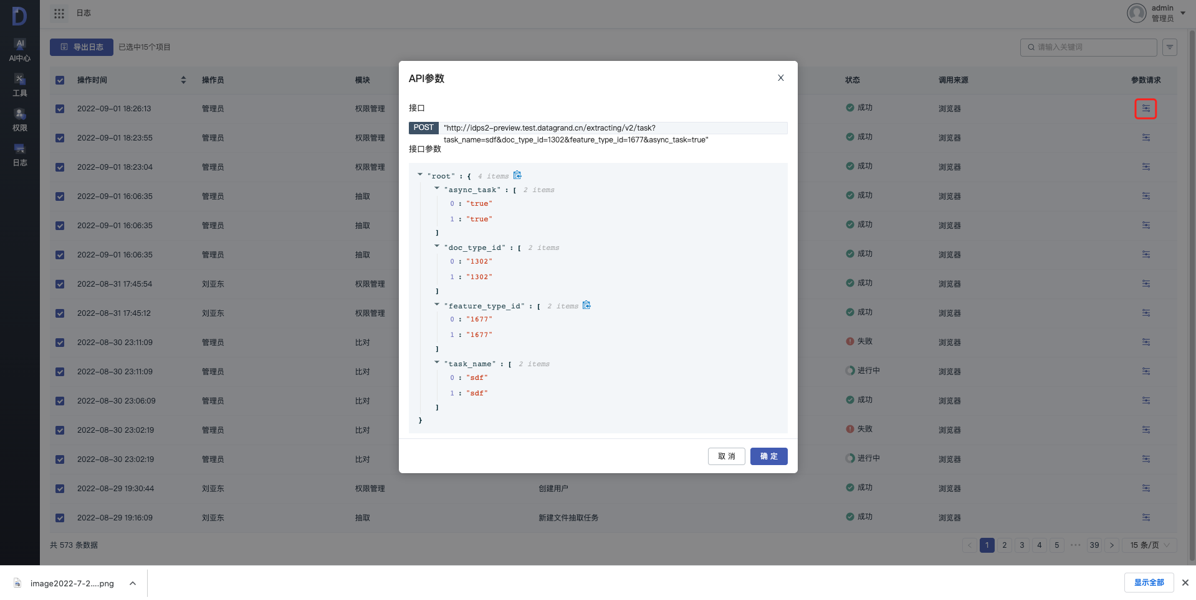

**16.1.1 日志搜索**

用户可以通过关键字或是模块来搜索请求的日志信息，也可通过筛选条件，过滤日志信息。

**16.1.2 日志导出**

用户可以通过勾选请求的日志信息进行导出日志信息。点击导出按钮可以导出excel格式的操作日志。到数据过多时拆分文件

导出选中：导出勾选的项目

导出全部：导出当前筛选得到的所有结果

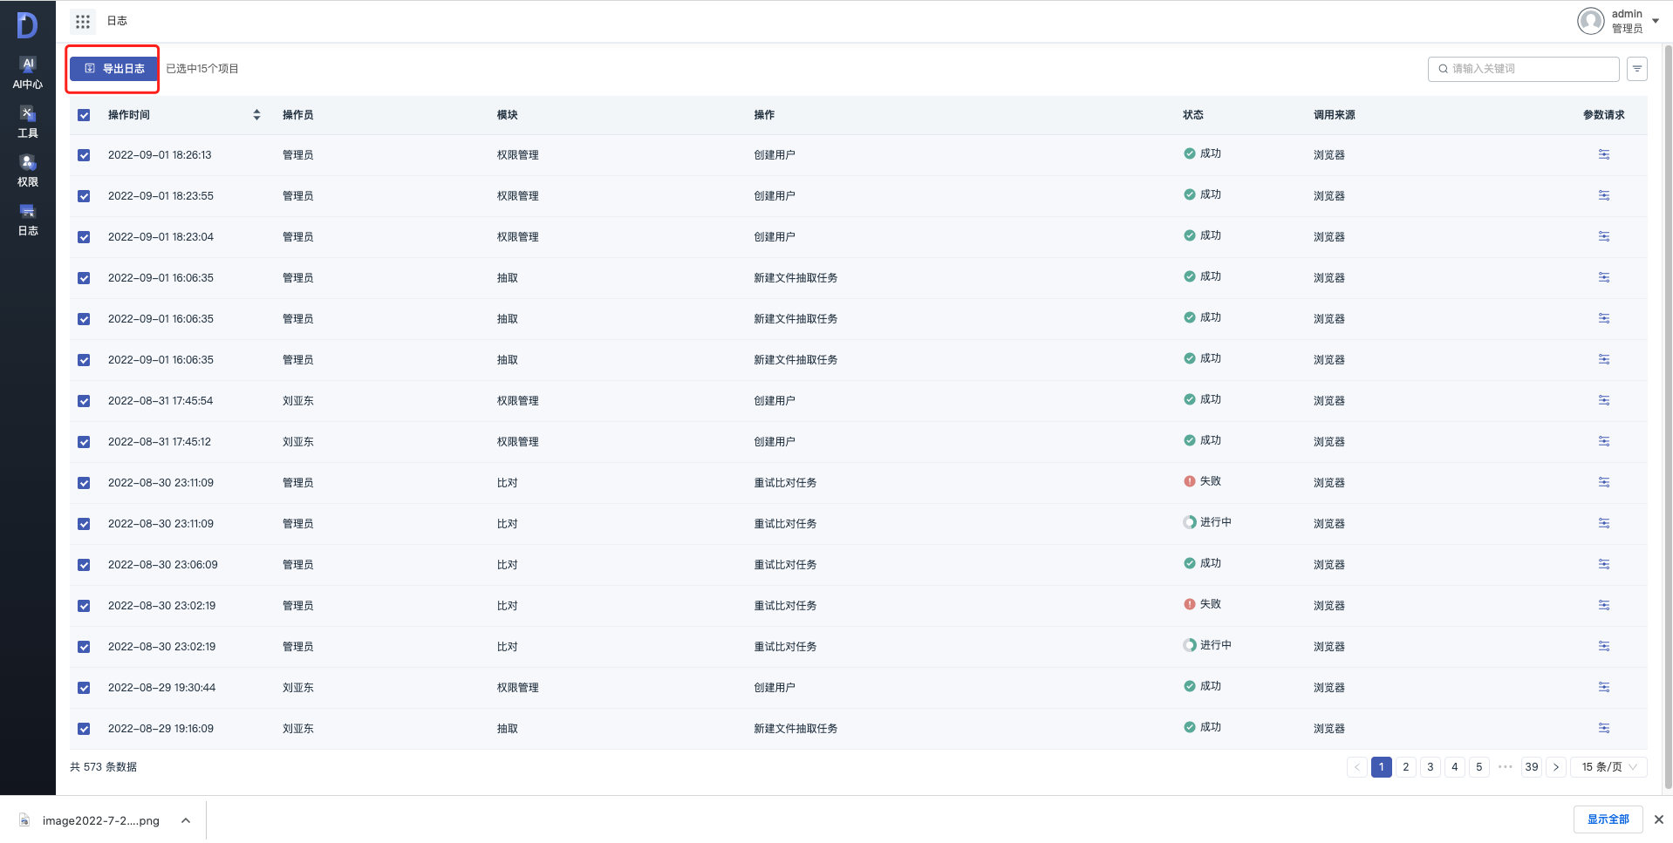

# 附录1 (标注指南)

“数据决定上线、模型逼近上线”，标注数据的质量对该智能文档处理系统的其他功能有着非常重要的作用，如若标注的数据质量较高，再结合我司累积的各种技术定能达到较高的准确率，帮助用户准确抽取文档中的信息。因此，针对标注数据，我司︎出了标注数据的最高准则，即“字段要清楚、标注要统 一、标注要正确、标注要完全。

1) 字段要清楚

管理员在设置字段(即文档条款)时，每一个设置的字段的含义需要明确，切勿含糊不清。例如:文档中有大写金额，有小写金额时，建议设置两个字段，分别为【金额(大 写)】、【金额(小写)】。如此设置，可以方便标注员在标注文档时，不会产生字段模糊不清楚及不知如何标的情况。

2) 标注要统一

标注要统一主要指的就是标注的内容边界要统一，并且在每一份标注的文档中都需要严格遵守。

例如:文档 A 中出现 20000 元。 文档 B 中出现 43000 元。

(错误)标注情况: 文档 A---2000 元。 文档 B---43000 元 (文档A未标注元，文档B标注元)

(正确)标注情况: 文档 A---2000 元。 文档 B---43000 元 (文档A标注元，文档B标注元)

3) 标注要正确

标注的数据要正确，要根据已设置的字段(条款)在文档中正确的标注。

4) 标注要完全

标注要完全指的就是对文档中出现的字段(条款)内容都应标注。

5) 其他

5.1）字段位置确认

当文档较长时，可分析样本，按章节对字段进行分类，弄清每一部分字段处于文档的哪一章节，这样标注时可以直接根据目录以及页码跳转对长文本的字段进行快速定位；也可总结每一章节部分的字段有无关键词规律，直接通过搜索关键词定位；

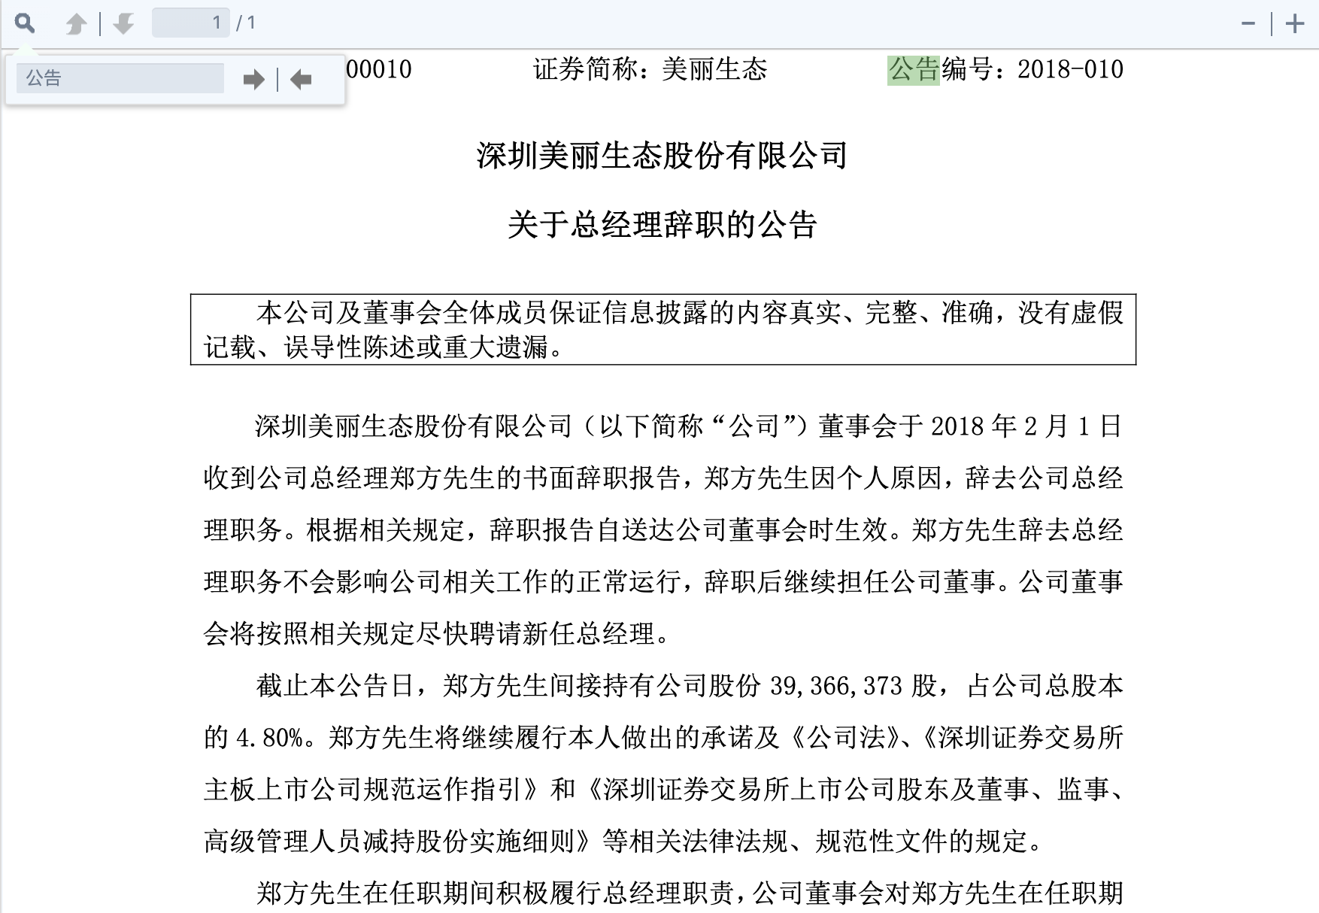

5.2）选中文本确认

选中要标注文本后，一定要核对弹窗的“已选文本”和要标注内容是否一致，因文档原因，选中后的“已选文本”会出现多选中或者少选中的问题。如图1，鼠标全选后“已选文本”与原文内容相比不完整，这时鼠标拖动时往后多选中一些就能标注完整，如图2所示。同理，如“已选文本”选中的内容较多，则拖动时少选中一些。

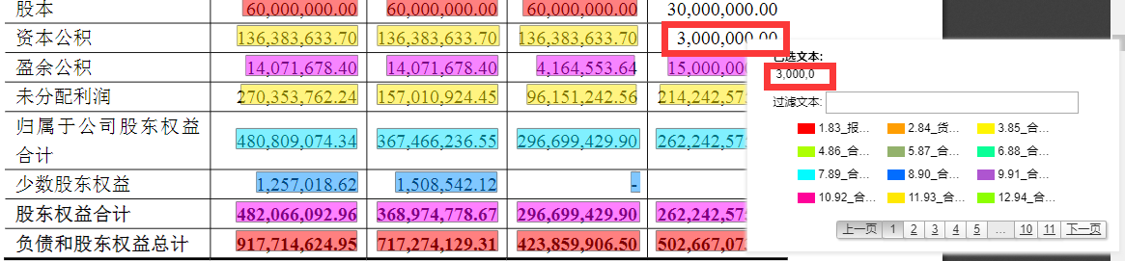

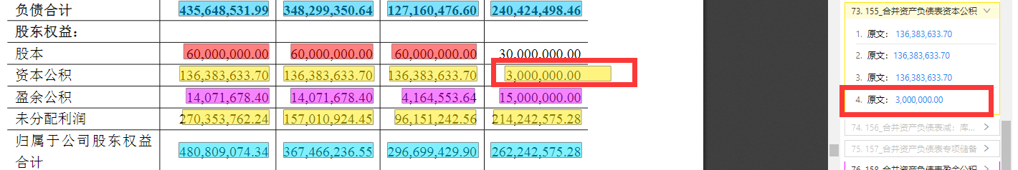

# 附录2 (新手指南)

如果你是一位想自己从头创建文档类型，自己训练模型的话，建议按照如下的操作路径完成；

第一步：新建文档类型；

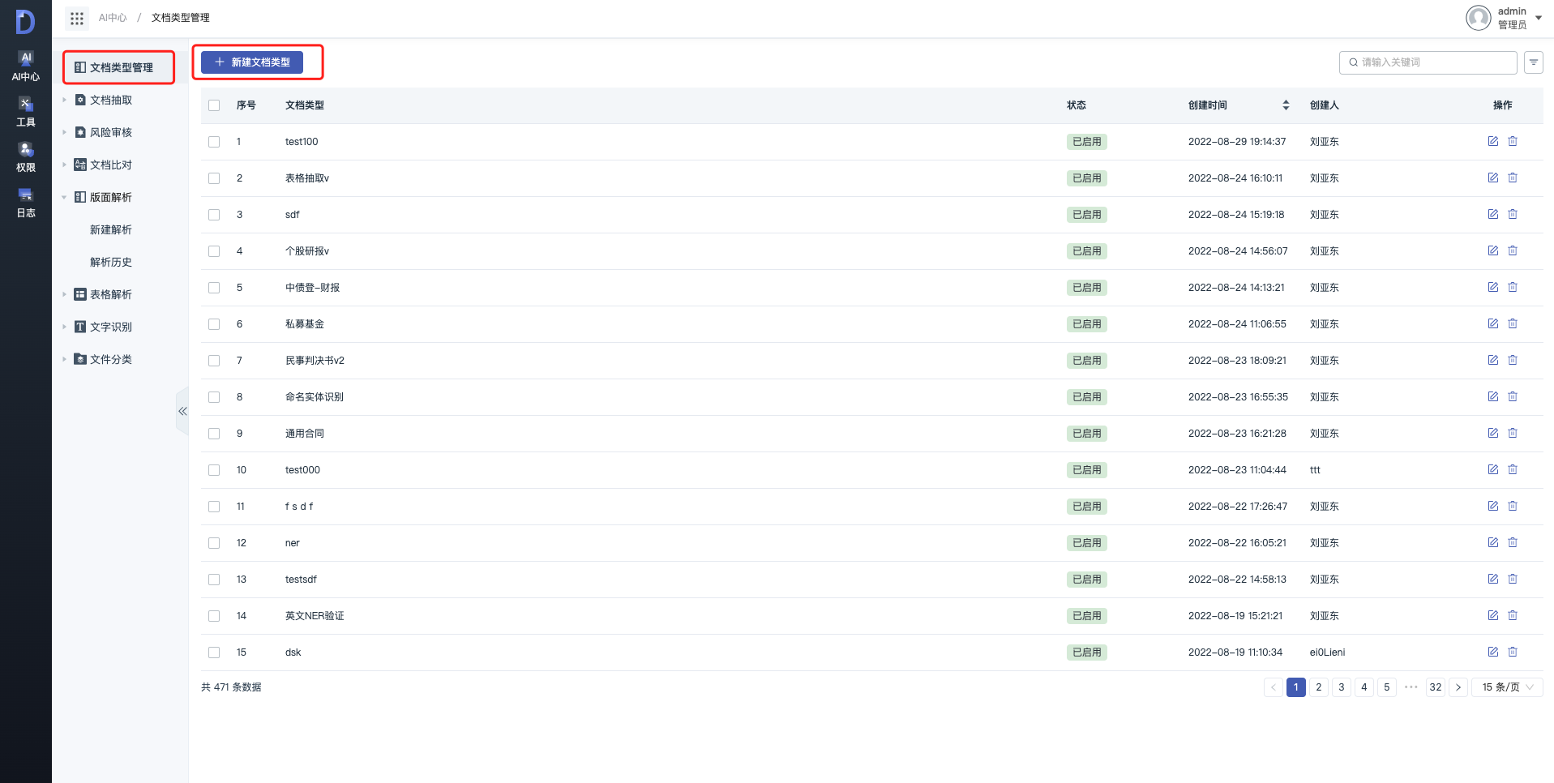

第二步： 新建标注任务并上传文件；（选择你刚刚好创建的文档类型）

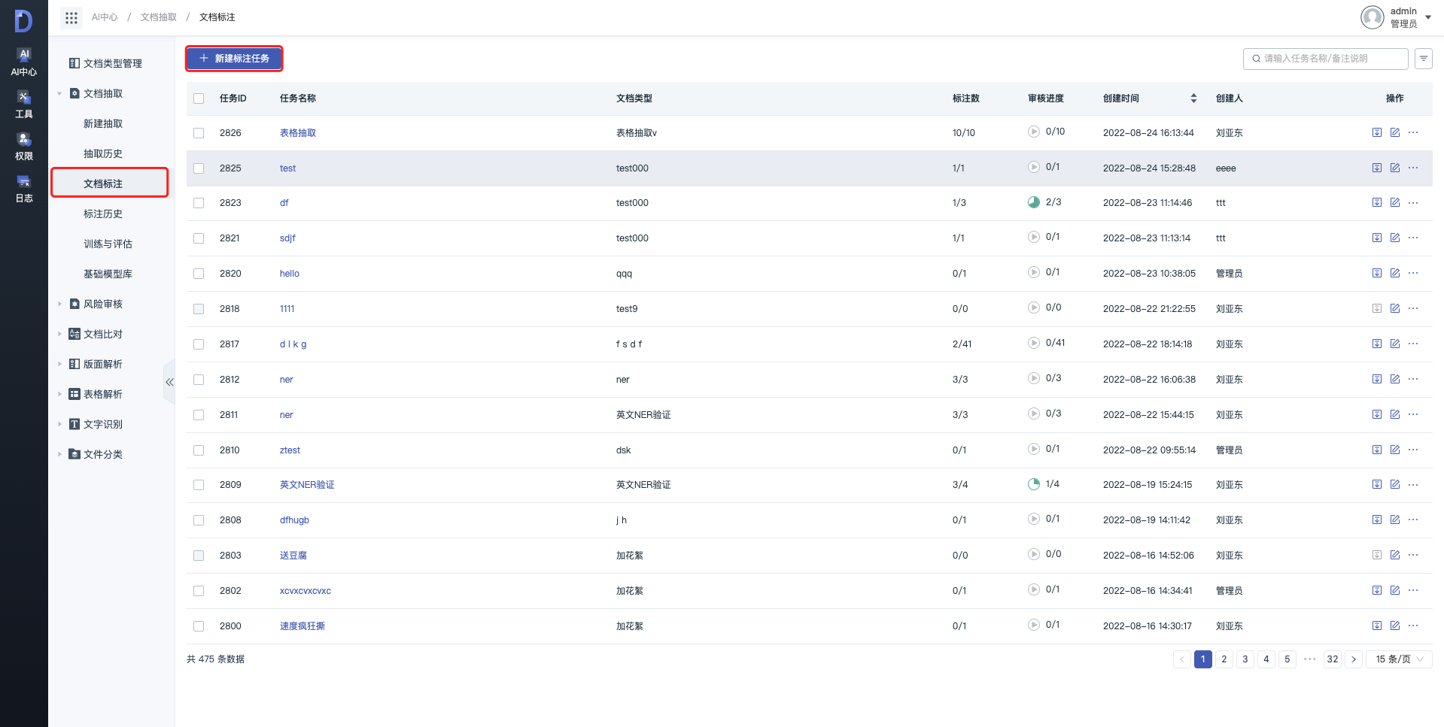

第三步： 标注任务中的文件；

第四步： 训练模型；通过【训练与评估】🡪【新建模型】入口训练模型或者是直接点击【模型训练】

*注意： 选择你创建的文档类型；

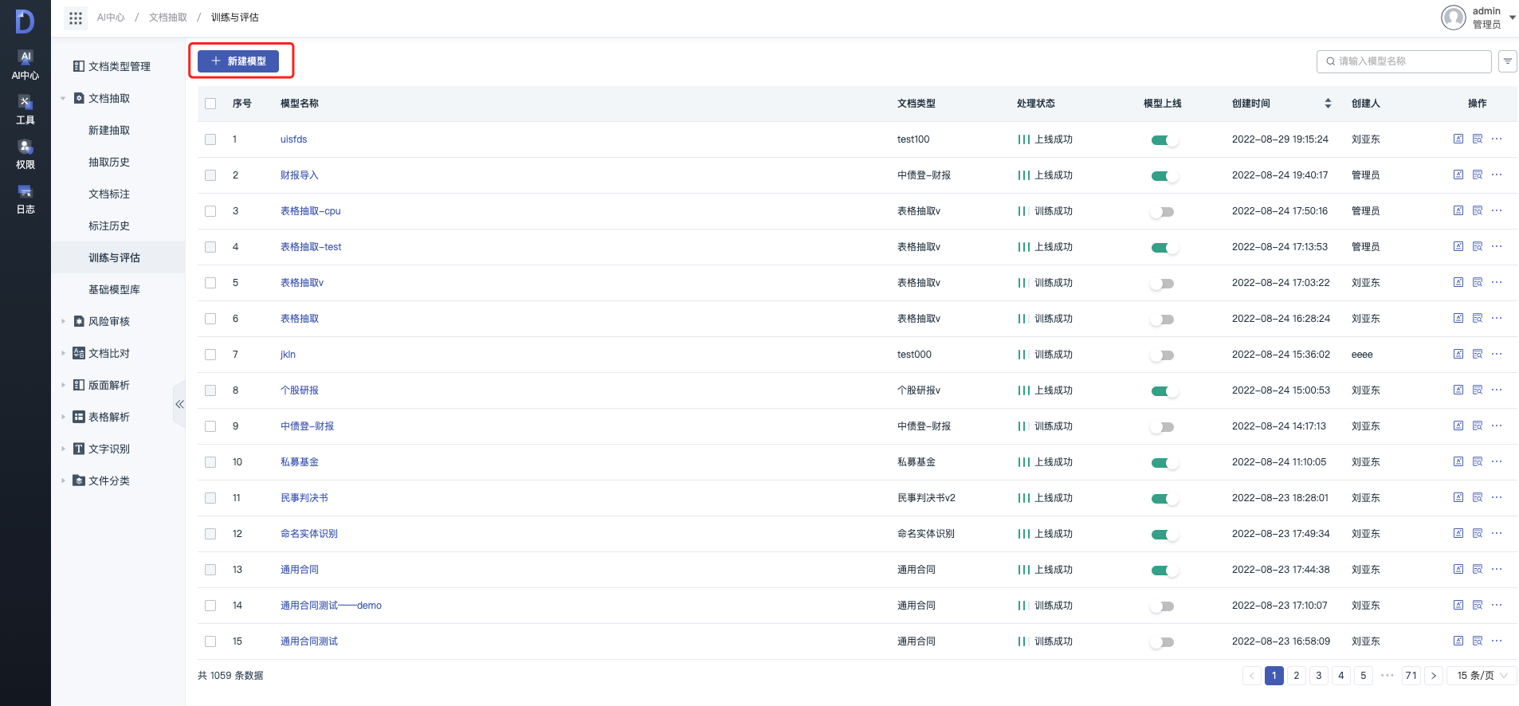

第五步：上线模型

自此，该系统中就已上线你创建的文档类型的模型，后续可按操作手册完成文档的抽取、风险审核、模型评估、模型重新训练等功能。（文档比对是一个独立的功能，不需要依赖模型）